BÀI 1: PHƯƠNG PHÁP VÀ KĨ NĂNG HỌC TẬP KHOA HỌC TỰ NHIÊN
Bài 1.1 trang 4 sách bài tập KHTN 7: Các khẳng định trong bảng sau đúng hay sai?
STT | Khẳng định | Đúng/ Sai
1 | Các kĩ năng trong học tập môn Khoa học tự nhiên gồm: quan sát, phân loại, liên kết, đo, dự báo
2 | Phương pháp tìm hiểu tự nhiên gồm các bước: đề xuất vấn đề, đưa ra dự đoán, lập kế hoạch kiểm tra dự đoán, thực hiện kế hoạch kiểm tra dự đoán, viết báo cáo, đề xuất ý kiến (nếu có)
3 | Đối tượng nghiên cứu của khoa học là các sự vật, hiện tượng, các thuộc tính cơ bản, sự vận động của thế giới tự nhiên,...
4 | Môn Khoa học tự nhiên là môn học về các sự vật và hiện tượng trong thế giới tự nhiên nhằm hình thành và phát triển các năng lực khoa học tự nhiên và khoa học Trái Đất
5 | Nghiên cứu các sự vật và hiện tượng tự nhiên không nhằm mục đích giải quyết các vấn đề nảy sinh trong cuộc sống
6 | Kĩ năng dự báo là kĩ năng đề xuất điểu gì sẽ xảy ra dựa trên các quan sát, kiến thức, sự hiểu biết và sự suy luận của con người về sự vật và hiện tượng trong tự nhiên
7 | Kĩ năng đo được hình thành và phát triển không theo trình tự
8 | Trong kĩ năng đo không cần thực hiện việc ước lượng, thực hiện các phép đo, xác định độ chính xác của kết quả đo
9 | Môn Khoa học tự nhiên được xây dựng và phát triển dựa trên nền tảng các môn học: Toán học, Hóa học và Sinh học
Lời giải:
STT | Khẳng định | Đúng/ Sai
1 | Các kĩ năng trong học tập môn Khoa học tự nhiên gồm: quan sát, phân loại, liên kết, đo, dự báo | Đúng
2 | Phương pháp tìm hiểu tự nhiên gồm các bước: đề xuất vấn đề, đưa ra dự đoán, lập kế hoạch kiểm tra dự đoán, thực hiện kế hoạch kiểm tra dự đoán, viết báo cáo, đề xuất ý kiến (nếu có) | Đúng
3 | Đối tượng nghiên cứu của khoa học là các sự vật, hiện tượng, các thuộc tính cơ bản, sự vận động của thế giới tự nhiên,... | Đúng
4 | Môn Khoa học tự nhiên là môn học về các sự vật và hiện tượng trong thế giới tự nhiên nhằm hình thành và phát triển các năng lực khoa học tự nhiên và khoa học Trái Đất | Đúng
5 | Nghiên cứu các sự vật và hiện tượng tự nhiên không nhằm mục đích giải quyết các vấn đề nảy sinh trong cuộc sống | Sai
6 | Kĩ năng dự báo là kĩ năng đề xuất điểu gì sẽ xảy ra dựa trên các quan sát, kiến thức, sự hiểu biết và sự suy luận của con người về sự vật và hiện tượng trong tự nhiên | Đúng
7 | Kĩ năng đo được hình thành và phát triển không theo trình tự | Sai
8 | Trong kĩ năng đo không cần thực hiện việc ước lượng, thực hiện các phép đo, xác định độ chính xác của kết quả đo | Sai
9 | Môn Khoa học tự nhiên được xây dựng và phát triển dựa trên nền tảng các môn học: Toán học, Hóa học và Sinh học | Sai
Bài 1.2 trang 4 sách bài tập KHTN 7: Hãy kết nối các thông tin ở cột A với cột B tạo thành sự liên kết giữa sự vật với hiện tượng hoặc hiện tượng với hiện tượng.
Cột A | Cột B
1) Nước mưa | a) do ánh sáng từ Mặt Trời
2) Một số loài thực vật | b) ảnh hưởng đến sự sinh trưởng và phát triển của thực vật
3) Trời nắng | c) có khi trời mưa
4) Phân bón | d) rụng lá vào mùa đông
Lời giải:
1 – c: Nước mưa có khi trời mưa.
2 – d: Một số loài thực vật rụng lá và mùa đông.
3 – a: Trời nắng do ánh sáng từ Mặt Trời.
4 – b: Phân bón ảnh hưởng đến sự sinh trưởng và phát triển của thực vật.
Bài 1.3 trang 5 sách bài tập KHTN 7: Khẳng định nào dưới đây không đúng?
A. Dự báo là kĩ năng cần thiết trong nghiên cứu khoa học tự nhiên.
B. Dự báo là kĩ năng không cần thiết của người làm nghiên cứu.
C. Dự báo là kĩ năng dự đoán điều gì sẽ xảy ra dựa vào quan sát, kiến thức, suy luận của con người, … về các sự vật, hiện tượng.
D. Kĩ năng dự báo thường được sử dụng trong bước dự đoán của phương pháp tìm hiểu tự nhiên.
Lời giải:
Đáp án đúng là: B
Sửa lại: Dự báo là kĩ năng cần thiết của người làm nghiên cứu.
Bài 1.4 trang 5 sách bài tập KHTN 7: Con người có thể định lượng được các sự vật và hiện tượng tự nhiên dựa trên kĩ năng nào?
A. Kĩ năng quan sát, phân loại. B. Kĩ năng liên kết tri thức.
C. Kĩ năng dự báo. D. Kĩ năng đo.
Lời giải:
Đáp án đúng là: D
Dựa vào kĩ năng đo con người có thể định lượng được các sự vật và hiện tượng tự nhiên.
Bài 1.5 trang 5 sách bài tập KHTN 7: Cho các bước sau:
(1) Thực hiện phép đo, ghi kết quả đo và xử lí số liệu đo.
(2) Ước lượng để lựa chọn dụng cụ/ thiết bị đo phù hợp.
(3) Phân tích kết quả và thảo luận về kết quả nghiên cứu thu được.
(4) Đánh giá độ chính xác của kết quả đo căn cứ vào loại dụng cụ đo và cách đo.
Trình tự các bước hình thành kĩ năng đo là
A. (1) → (2) → (3) → (4). B. (1) → (3) → (2) → (4).
C. (3) → (2) → (4) → (1). D. (2) → (1) → (4) → (3).
Lời giải:
Đáp án đúng là: D
Trình tự các bước hình thành kĩ năng đo là:
(2) Ước lượng để lựa chọn dụng cụ/ thiết bị đo phù hợp.
(1) Thực hiện phép đo, ghi kết quả đo và xử lí số liệu đo.
(4) Đánh giá độ chính xác của kết quả đo căn cứ vào loại dụng cụ đo và cách đo.
(3) Phân tích kết quả và thảo luận về kết quả nghiên cứu thu được.
Bài 1.6 trang 6 sách bài tập KHTN 7: Khi đo chiều cao của một người ở các thời điểm khác nhau trong ngày, kết quả đo được ghi lại trong Bảng 1. Em hãy nhận xét và giải thích kết quả thu được.
Bảng 1. Kết quả đo chiều cao của người ở các thời điểm trong ngày
Lần đo | Thời gian | Kết quả thu được
1 | 6 giờ | 162,4 cm
2 | 12 giờ | 161,8 cm
3 | 18 giờ | 161,1 cm
Lời giải:
Nhận xét:
- Lần đo 1: Cao nhất do mới ngủ dậy, đĩa sụn ở cột sống chưa bị nén bởi trọng lực cơ thể.
- Lần đo 2: Thấp hơn do đĩa sụn ở cột sống bị nén bởi trọng lực cơ thể sau 6 giờ.
- Lần đo 3: Thấp hơn nữa do đĩa sụn ở cột sống bị nén bởi trọng lực cơ thể sau 12 giờ.
Bài 1.7 trang 6 sách bài tập KHTN 7: Vận dụng phương pháp tìm hiểu tự nhiên, em hãy tìm hiểu về hiện tượng lũ lụt và đề xuất các biện pháp phòng chống hiện tượng trên.
Lời giải:
Bước 1: Xác định vấn đề: “Tại sao hiện tượng thiên tai lũ lụt lại xảy ra?”.
Bước 2: Đưa ra giả thuyết: Lũ lụt là hậu quả của rừng đầu nguồn bị mất.
Bước 3: Lập kế hoạch thực hiện: Đề xuất các phương pháp tìm hiểu “rừng đầu nguồn bị mất có liên quan đến lũ lụt hay không?”.
Bước 4: Thực hiện kế hoạch theo các phương pháp ở bước 3 bao gồm việc thu thập, phân tích số liệu nhằm chứng minh có hoặc không mối liên quan giữa rừng đầu nguồn bị mất và hiện tượng lũ lụt.
Bước 5: Viết báo cáo quy trình nghiên cứu về hậu quả của mất rừng đầu nguồn có liên quan đến tính trạng thiên tai lũ lụt. Trong trường hợp không có sự liên quan thì xây dựng lại giả thuyết khoa học.
Bước 6: Đề xuất tiếp tục nghiên cứu mở rộng các nguyên nhân gây ra lũ lụt khác.
Bài 1.8 trang 6 sách bài tập KHTN 7: Trong Hình 1.1, ban đầu bình a chứa nước, bình b chứa một vật rắn không thấm nước. Khi đổ hết nước từ bình a sang bình b thì mức nước trong bình b được vẽ trong hình. Thể tích của vật rắn là
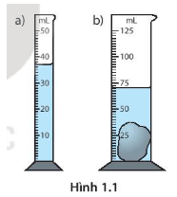
A. 33 mL. B. 73 mL. C. 32,5 mL. D. 35,2 mL.
Lời giải:
Đáp án đúng là: A
Thể tích nước trong ống a là: 37 mL.
Mực nước dâng lên trong ống b đến vạch: 70mL
Thể tích của vật rắn là: 70 – 37 = 33mL.
Bài 1.9 trang 6 sách bài tập KHTN 7: Làm cách nào để đo độ dày của một tờ giấy trong sách KHTN7 bằng một thước có độ chia nhỏ nhất (ĐCNN) là 1 mm?
Lời giải:
Để đo độ dày của một tờ giấy trong sách KHTN7 bằng một thước có độ chia nhỏ nhất (ĐCNN) là 1 mm ta làm như sau:
- Dựa vào số trang tính số tờ giấy trong sách.
- Ép chặt các tờ giấy bên trong sách (không chứa hai tờ bìa ngoài cùng) và dùng thước có ĐCNN 1 mm để đo độ dày.
- Tính độ dày của 1 tờ giấy bằng cách lấy độ dày của sách chia cho tổng số tờ
Bài 1.10 trang 6 sách bài tập KHTN 7: Làm thế nào để đo được thể tích của một giọt nước từ ống nhỏ giọt rơi xuống với một bình chia độ có ĐCNN là 0,5 cm³?
Lời giải:
Cho nước nhỏ giọt vào bình chứa. Đếm số giọt cho tới khi mực nước trong bình được khoảng 1 cm³ đến 2cm³. Lấy thể tích nước trong bình chia cho số giọt ta được thể tích của một giọt.
Bài 1.11 trang 6 sách bài tập KHTN 7: Để xác định thời gian chuyển động trên quãng đường 50 cm của một viên bi lăn trên một máng nghiêng, người ta sử dụng cổng quang và đồng hồ đo thời gian hiện số. Hỏi:
Lời giải:
a) Phải chọn MODE nào của đồng hồ?
b) Phải bấm vào nút nào của đồng hồ để trên màn hình hiện lên các số 0000?
c) Phải nối cổng quang như thế nào với mặt sau của đồng hồ?
Lời giải:
a) Đặt MODE: A ↔ B
b) Bấm nút RESET.
c) Nối cổng quang 1 với chôt A; cổng quang 2 với chốt B.
--------------------------------------------------------------------------------------
CHƯƠNG I. NGUYÊN TỬ. SƠ LƯỢC VỀ BẢNG HỆ THỐNG TUẦN HOÀN CÁC NGUYÊN TỐ HÓA HỌC
BÀI 2: NGUYÊN TỬ
Bài 2.1 trang 7 sách bài tập KHTN 7: Phát biểu nào sau đây không mô tả đúng mô hình nguyên tử của Rơ – dơ – pho – Bo?
A. Nguyên tử có cấu tạo rỗng, gồm hạt nhân ở tâm nguyên tử và các electron ở vỏ nguyên tử.
B. Nguyên tử có cấu tạo đặc khít, gồm hạt nhân nguyên tử và các electron.
C. Electron chuyển động xung quanh hạt nhân theo những quỹ đạo xác định tạo thành lớp electron.
D. Hạt nhân nguyên tử mang điện tích dương, electron mang điện tích âm.
Lời giải:
Đáp án đúng là: B
B không mô tả đúng vì nguyên tử có cấu tạo rỗng.
Bài 2.2 trang 7 sách bài tập KHTN 7: Phát biểu nào sau đây không mô tả đúng vỏ nguyên tử theo mô hình nguyên tử của Rơ – dơ – pho – Bo?
A. Electron chuyển động xung quanh hạt nhân theo từng lớp khác nhau tạo thành các lớp electron.
B. Lớp electron trong cùng gần hạt nhân nhất có tối đa 2 electron, các lớp electron khác có chứa tối đa 8 electron hoặc nhiều hơn.
C. Lớp electron trong cùng gần hạt nhân nhất có tối đa 8 electron, các lớp electron khác có chứa tối đa nhiều hơn 8 electron.
D. Các electron sắp xếp vào từng lớp theo thứ tự từ trong ra ngoài cho đến hết.
Lời giải:
Đáp án đúng là C.
C không mô tả đúng vì: Lớp electron trong cùng gần hạt nhân nhất có tối đa 2 electron, các lớp electron khác có chứa tối đa 8 electron hoặc nhiều hơn. Ví dụ:
+ Lớp thứ nhất có tối đa 2 electron.
+ Lớp thứ 2 có tối đa 8 electron.
+ Lớp thứ 3 có tối đa 18 electron.
Bài 2.3 trang 7 sách bài tập KHTN 7: Trừ hạt nhân của nguyên tử hydrogen, hạt nhân của các nguyên tử còn lại được tạo thành từ hạt
A. electron và proton. B. electron, proton và neutron.
C. neutron và electron. D. proton và neutron.
Lời giải:
Đáp án đúng là: D
Trừ hạt nhân của nguyên tử hydrogen, hạt nhân của các nguyên tử còn lại được tạo thành từ hạt proton và neutron.
Bài 2.4 trang 7 sách bài tập KHTN 7: Cho các phát biểu:
(1) Nguyên tử trung hòa về điện.
(2) Khối lượng nguyên tử tập trung chủ yếu ở hạt nhân.
(3) Trong nguyên tử, số hạt mang điện tích dương bằng số hạt mang điện tích âm nên số hạt electron bằng số hạt neutron.
(4) Vỏ nguyên tử, gồm các lớp electron có khoảng cách khác nhau đối với hạt nhân.
Trong các phát biểu trên, số phát biểu đúng là
A. 1. B. 2. C. 3. D. 4.
Lời giải:
Đáp án đúng là: C
Các phát biểu đúng là: (1); (2); (4).
Phát biểu (3) sai vì số hạt proton bằng số hạt electron.
Bài 2.5 trang 8 sách bài tập KHTN 7: Hãy viết tên, điện tích và khối lượng của các hạt cấu tạo nên nguyên tử vào chỗ trống để hoàn thiện bảng dưới đây:
Hạt | Điện tích | Khối lượng (amu)
Proton | ..?... | 1
Neutron | 0 | ..?..
..?.. | - 1 | ~0,00055
Lời giải:
Bảng tên, điện tích và khối lượng các hạt tạo nên nguyên tử:
Hạt | Điện tích | Khối lượng (amu)
Proton | +1 | 1
Neutron | 0 | 1
Electron | - 1 | ~0,00055
Bài 2.6 trang 8 sách bài tập KHTN 7: Từ Hình 2.1 mô phỏng nguyên tử carbon, hãy cho biết, trong một nguyên tử carbon có bao nhiêu hạt electron, proton, neutron.
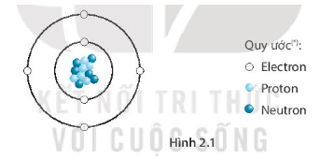
Lời giải:
Quan sát Hình 2.1 xác định được, nguyên tử carbon có 6 electron, 6 proton và 6 neutron.
Bài 2.7 trang 8 sách bài tập KHTN 7: Mặt Trời chứa chủ yếu hai nguyên tố hóa học là hydrogen (H) và helium (He). Hình 2.2 biểu diễn một nguyên tử hydrogen và một nguyên tử helium.
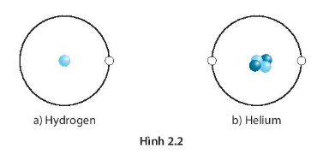
Dựa vào hình vẽ trên hãy cho biết:
a) Mỗi vòng tròn xung quanh hạt nhân được gọi là gì?
A. Một liên kết.
B. Một electron.
C. Một lớp vỏ electron.
D. Một proton.
b) Có bao nhiêu electron trong lớp vỏ của nguyên tử H, He? Có bao nhiêu proton trong hạt nhân của nguyên tử H, He?
Lời giải:
a) Đáp án đúng là: C
Dựa vào hình vẽ, mỗi vòng tròn quanh hạt nhân biểu thị một lớp vỏ eclectron.
b) Nguyên tử H có 1 electron, 1 proton; nguyên tử He có 2 electron, 2 proton.
Bài 2.8 trang 9 sách bài tập KHTN 7: Giải thích vì sao có thể coi khối lượng nguyên tử tập trung ở hạt nhân, lấy ví dụ về một nguyên tử để minh họa.
Lời giải:
Nguyên tử được tạo thành từ 3 loại hạt là proton, electron và neutron. Khối lượng nguyên tử là tổng khối lượng các hạt có trong nguyên tử. Tuy nhiên, do khối lượng của electron nhỏ hơn khối lượng của proton và neutron rất nhiều nên có thể coi khối lượng của electron là không đáng kể so với khối lượng của nguyên tử. Hay nói các khác, có thể coi khối lượng nguyên tử tập trung ở hạt nhân.
Ví dụ: Nguyên tử carbon có 6 electron, 6 proton và 6 electron.
Khối lượng của nguyên tử là: 6.0,00055 + 6.1 + 6.1 = 12,0033 (amu), xấp xỉ khối lượng hạt nhân là 12 amu.
Bài 2.9 trang 9 sách bài tập KHTN 7: Nguyên tử lithium có 3 proton.
a) Có bao nhiêu electron trong nguyên tử lithium?
b) Biết hạt nhân nguyên tử lithium có 4 neutron, tính khối lượng nguyên tử của lithium theo đơn vị amu.
Lời giải:
a) Số electron = số proton ⇒ Nguyên tử lithium có 3 electron.
b) Một cách gần đúng, coi khối lượng nguyên tử là xấp xỉ bằng khối lượng hạt nhân.
Khối lượng nguyên tử lithium là: 4 + 3 = 7 (amu).
Bài 2.10 trang 9 sách bài tập KHTN 7: Mô tả sự khác nhau giữa cấu tạo một nguyên tử hydrogen và cấu tạo một nguyên tử helium.
Lời giải:
Một nguyên tử hydrogen có 1 electron ở vỏ nguyên tử và 1 proton ở hạt nhân nguyên tử.
Nguyên tử helium có 2 electron ở vỏ nguyên tử, hạt nhân nguyên tử gồm 2 proton và 2 neutron.
Bài 2.11 trang 9 sách bài tập KHTN 7: Oxygen là nguyên tố hóa học phổ biến trong không khí, duy trì sự sống và sự cháy. Hoàn thiện Hình 2.3 để mô tả cấu tạo một nguyên tử oxygen.
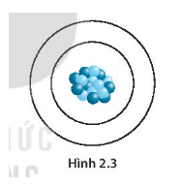
Lời giải:
Mô hình mô tả cấu tạo một nguyên tử oxygen:
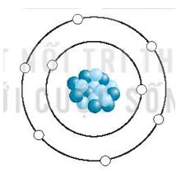
Bài 2.12 trang 9 sách bài tập KHTN 7: Một nguyên tử có 10 proton trong hạt nhân. Theo mô hình nguyên tử của Rơ – dơ – pho – Bo, số lớp electron của nguyên tử đó là
A. 1. B. 2. C. 3. D. 4.
Lời giải:
Đáp án đúng là: B
Ta có: số electron = số proton = 10.
Nguyên tử có 10 electron được phân bố vào 2 lớp (lớp thứ nhất có 2 electron, lớp thứ hai có 8 electron)
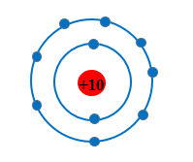
Bài 2.13 trang 9 sách bài tập KHTN 7: Trong một nguyên tử có số proton bằng 5, số electron trong các lớp của vỏ nguyên tử, viết từ lớp trong ra lớp ngoài, lần lượt là
A. 1, 8, 2. B. 2, 8, 1. C. 2, 3. D. 3, 2.
Lời giải:
Đáp án đúng là: C
Nguyên tử có số proton = 5 ⇒ Số electron = 5.
Lớp electron bên trong, gần hạt nhân có 2 electron, lớp bên ngoài có 5 – 2 = 3 electron.
Bài 2.14 trang 9 sách bài tập KHTN 7: Nitơ (nitrogen) là nguyên tố hóa học phổ biến trong không khí. Trong hạt nhân nguyên tử nitơ có 7 proton. Số electron trong các lớp của vỏ nguyên tử nitơ, viết từ lớp trong ra lớp ngoài, lần lượt là
A. 7. B. 2, 5. C. 2, 2, 3. D. 2, 4, 1.
Lời giải:
Đáp án đúng là: B
Nguyên tử nitrogen có số electron = số proton = 7.
Lớp electron bên trong, gần hạt nhân có 2 electron, lớp bên ngoài có 7 – 2 = 5 electron
Bài 2.15 trang 10 sách bài tập KHTN 7: Trong hạt nhân nguyên tử fluorine có 9 proton. Số electron ở lớp ngoài cùng của vỏ nguyên tử fluorine là
A. 2. B. 5. C. 7. D. 8.
Lời giải:
Đáp án đúng là: C
Nguyên tử fluorine có số electron = số proton = 9.
Lớp electron bên trong gần hạt nhân có 2 electron, lớp bên ngoài có 9 -2 = 7 electron
Bài 2.16 trang 10 sách bài tập KHTN 7: Nguyên tử calcium có 20 electron ở vỏ nguyên tử. Hạt nhân của nguyên tử calcium có số proton là
A. 2. B. 10. C. 18. D. 20.
Lời giải:
Đáp án đúng là: D
Calcium có số proton = số electron = 20.
Bài 2.17 trang 10 sách bài tập KHTN 7: Nguyên tử nhôm (aluminium) có 13 electron ở vỏ. Số electron ở lớp trong cùng của nguyên tử nhôm là
A. 2. B. 8. C. 10. D. 18.
Lời giải:
Đáp án đúng là: A
Số electron ở lớp trong cùng của nguyên tử nhôm (aluminium) là 2.
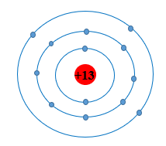
Bài 2.18 trang 10 sách bài tập KHTN 7: Muối ăn chứa hai nguyên tố hóa học là natri (sodium) và chlorine. Trong hạt nhân nguyên tử của các nguyên tố natri và chlorine có lần lượt 11 và 17 proton. Số electron ở lớp ngoài cùng của vỏ nguyên tử natri và chlorine lần lượt là
A. 1 và 7. B. 3 và 9. C. 9 và 15. D. 3 và 7.
Lời giải:
Đáp án đúng là: A
- Nguyên tử natri có số electron = số proton = 11.
Lớp electron bên trong gần hạt nhân có 2 electron, lớp tiếp theo có 8 electron.
Lớp ngoài cùng có: 11 – 8 – 2 = 1 electron.
- Nguyên tử chlorine có số electron = số proton = 17.
Lớp electron bên trong, gần hạt nhân có 2 electron, lớp tiếp theo có 8 electron.
Lớp ngoài cùng có: 17 – 8 – 2 = 7 electron.
Bài 2.19 trang 10 sách bài tập KHTN 7: Trong hạt nhân nguyên tử lưu huỳnh (sulfur) có 16 proton. Số electron trong các lớp của vỏ nguyên tử sulfur, viết từ lớp trong ra lớp ngoài, lần lượt là
A. 2, 10, 6. B. 2, 6, 8. C. 2, 8, 6. D. 2, 9, 5.
Lời giải:
Đáp án đúng là: C
Nguyên tử lưu huỳnh (sulfur) có số electron = số proton = 16.
Lớp electron trong cùng, gần hạt nhân có 2 electron, lớp tiếp theo có 8 electron.
Lớp ngoài cùng có: 16 – 8 – 2 = 6 electron.
Bài 2.20 trang 10 sách bài tập KHTN 7: Trong hạt nhân của nguyên tố silicon có 14 proton, vỏ nguyên tử silicon có 3 lớp electron. Hãy hoàn thiện Hình 2.4 để mô tả mô hình một nguyên tử silicon.
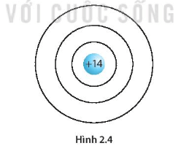
Lời giải:
Mô tả cấu tạo của một nguyên tử silicon:
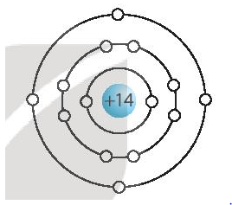
Bài 2.21 trang 10 sách bài tập KHTN 7: Hạt nhân một nguyên tử fluorine có 9 proton và 10 neutron. Khối lượng của một nguyên tử flourine xấp xỉ bằng
A. 9 amu. B. 10 amu. C. 19 amu. D. 28amu.
Lời giải:
Đáp án đúng là: C
Một cách gần đúng, coi khối lượng nguyên tử xấp xỉ bằng khối lượng của hạt nhân.
Khối lượng của nguyên tử fluorine = 9.1 + 10.1 = 19 (amu).
Bài 2.22 trang 11 sách bài tập KHTN 7: Muối ăn chứa 2 nguyên tố hóa học là natri và chlorine. Trong hạt nhân nguyên tử của các nguyên tố natri và chlorine có lần lượt 11 và 17 proton. Số electron trong các lớp của vỏ nguyên tử natri và chlorine, viết từ lớp trong ra lớp ngoài, lần lượt là
A. 2, 9 và 2, 10, 5. B. 2, 9 và 2, 8, 7.
C. 2, 8, 1 và 2, 8, 7. D. 2, 8, 1 và 2, 8, 5.
Lời giải:
Đáp án đúng là: C
- Nguyên tử natri có số electron = số proton = 11.
Lớp electron bên trong gần hạt nhân có 2 electron, lớp tiếp theo có 8 electron.
Lớp ngoài cùng có: 11 – 8 – 2 = 1 electron.
- Nguyên tử chlorine có số electron = số proton = 17.
Lớp electron bên trong, gần hạt nhân có 2 electron, lớp tiếp theo có 8 electron.
Lớp ngoài cùng có: 17 – 8 – 2 = 7 electron.
--------------------------------------------------------------------------------------
BÀI 3: NGUYÊN TỐ HÓA HỌC
Bài 3.1 trang 11 sách bài tập KHTN 7: Đồng (copper) và carbon là các
A. hợp chất. B. hỗn hợp.
C. nguyên tử thuộc cùng nguyên tố hóa học. D. nguyên tố hóa học.
Lời giải:
Đáp án đúng là: D
Đồng (copper) và carbon là các nguyên tố hóa học.
Bài 3.2 trang 11 sách bài tập KHTN 7: Kí hiệu nào sau đây là kí hiệu hóa học của nguyên tố magnesium?
A. MG. B. Mg. C. mg. D. mG.
Lời giải:
Đáp án đúng là: B
Magnesium: Mg.
Bài 3.3 trang 11 sách bài tập KHTN 7: Đến nay con người đã tìm ra bao nhiêu nguyên tố hóa học?
A. 118. B. 94. C. 20. D. 1 000 000.
Lời giải:
Đáp án đúng là: A
Đến nay con người đã tìm ra 118 nguyên tố hóa học.
Bài 3.4 trang 11 sách bài tập KHTN 7: Vàng và carbon có tính chất khác nhau vì vàng là nguyên tố kim loại còn carbon là nguyên tố
A. phi kim. B. đơn chất. C. hợp chất. D. khí hiếm.
Lời giải:
Đáp án đúng là: A
Carbon là nguyên tố phi kim.
Bài 3.5 trang 11 sách bài tập KHTN 7: Hình 3.1 mô tả một nguyên tử oxygen:
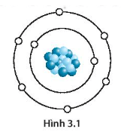
a) Hãy điền số thích hợp vào chỗ trống để hoàn thiện các câu sau:
Số hiệu nguyên tử (số proton) của nguyên tố oxygen là ..?..
Khối lượng nguyên tử oxygen được mô tả ở hình vẽ là ..?..
b) Một nguyên tử oxygen có 10 neutron. Khối lượng nguyên tử oxygen đó bằng bao nhiêu?
Lời giải:
a) Số hiệu nguyên tử (số proton) của nguyên tố oxygen là 8.
Khối lượng nguyên tử của nguyên tử oxygen được mô tả ở hình vẽ là 16 amu.
b) Một nguyên tử oxygen có 10 neutron. Khối lượng nguyên tử oxygen đó bằng:
10 + 8 = 18 (amu).
Bài 3.6 trang 12 sách bài tập KHTN 7: Hình 3.2 mô tả các nguyên tử X, Y, Z và T:
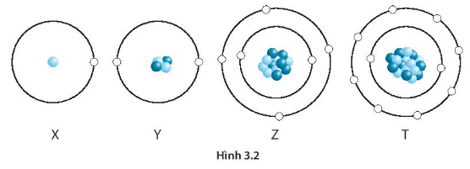
Hãy sử dụng Bảng 3.1 trang 21 SGK và cho biết các nguyên tử X, Y, Z, T thuộc các nguyên tố hóa học nào. Các nguyên tử nào có cùng số lớp electron?
Lời giải:
X là hydrogen; Y là helium; Z là carbon; T là neon.
+ Nguyên tử hydrogen và nguyên tử helium có cùng số lớp electron.
+ Nguyên tử carbon và nguyên tử neon có cùng số lớp electron
Bài 3.7 trang 12 sách bài tập KHTN 7: Cho biết số hiệu nguyên tử của đồng là 29, của bạc là 47, của vàng là 79. Hãy xác định số electron, số proton trong mỗi nguyên tử đồng, bạc, vàng. Em có xác định được số neutron trong hạt nhân các nguyên tử này không?
Lời giải:
Trong nguyên tử, số electron = số proton = số hiệu nguyên tử. Như vậy:
+ Trong nguyên tử đồng, số electron = số proton = 29.
+ Trong nguyên tử bạc, số electron = số proton = 47.
+ Trong nguyên tử vàng, số electron = số proton = 79.
Từ số electron chỉ xác định được số proton trong nguyên tử, không xác định được số neutron.
Bài 3.8 trang 12 sách bài tập KHTN 7: Điền những thông tin còn thiếu để hoàn thiện bảng sau đây theo mẫu.
Nguyên tố | beryllium | Silicon | calcium
Số hiệu nguyên tử | 4 | 14 | 20
Khối lượng nguyên tự (amu) | 9 | 28 | 40
Số proton | 4 | ..?... | ..?...
Số neutron | 5 | ..?... | ..?...
Số electron | 4 | .?... | ..?...
Sự sắp xếp electron vào lớp vỏ nguyên tử (từ trái sang phải tương ứng với từ lớp trong ra lớp ngoài) | 2, 2 | ..?... | ..?...
Lời giải:
Nguyên tố | beryllium | Silicon | calcium
Số hiệu nguyên tử | 4 | 14 | 20
Khối lượng nguyên tự (amu) | 9 | 28 | 40
Số proton | 4 | 14 | 20
Số neutron | 5 | 14 | 20
Số electron | 4 | 14 | 20
Sự sắp xếp electron vào lớp vỏ nguyên tử (từ trái sang phải tương ứng với từ lớp trong ra lớp ngoài) | 2, 2 | 2, 8, 4 | 2, 8, 8, 2
Bài 3.9 trang 12 sách bài tập KHTN 7: Tất cả các nguyên tử thuộc cùng một nguyên tố hóa học có đặc điểm gì chung?
Lời giải:
Tất cả các nguyên tử thuộc về một nguyên tố hóa học đều có cùng số hiệu nguyên tử (số proton), do đó có cùng số electron.
Bài 3.10 trang 13 sách bài tập KHTN 7: Hãy điền các kí hiệu hóa học phù hợp vào ô tương ứng với tên gọi của nguyên tố.
Tên nguyên tố | Kí hiệu hóa học của nguyên tố
Calcium
Carbon
Oxygen
Nitrogen
Beryllium
Hydrogen
Potassium (Kali)
Neon
Chlorine
Iron (sắt)
Lời giải:

Tên nguyên tố | Kí hiệu hóa học của nguyên tố
Calcium | Ca
Carbon | C
Oxygen | O
Nitrogen | N
Beryllium | Be
Hydrogen | H
Potassium (Kali) | K
Neon | Ne
Chlorine | Cl
Iron (sắt) | Fe
Bài 3.11 trang 13 sách bài tập KHTN 7: Mặt Trời chứa khoảng 73% hydrogen và 25% helium, còn lại là các nguyên tố hóa học khác.
a) Phần trăm của các nguyên tố hóa học ngoài hydrogen và helium có trong Mặt Trời là bao nhiêu?
b) Một trong các nguyên tố khác có trong Mặt Trời là neon. Hạt nhân nguyên tử neon có 10 proton. Hãy cho biết số electron có trong lớp vỏ của neon. Hãy vẽ mô hình nguyên tử neon.
Lời giải:
a) Phần trăm của các nguyên tố hóa học ngoài hydrogen và helium có trong Mặt Trời là:
100% - 73% - 25% = 2%.
b) Vì trong nguyên tử, số electron bằng số proton nên số electron trong lớp vỏ nguyên tử là 10. Mô hình nguyên tử neon:
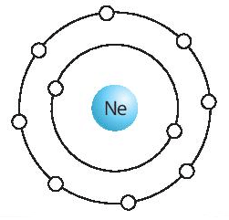
Bài 3.12 trang 13 sách bài tập KHTN 7: Em hãy tìm hiểu và cho biết vì sao một số nguyên tố hóa học có kí hiệu không chứa chữ cái đầu tiên trong tên gọi của chúng. Ví dụ: kí hiệu hóa học của nguyên tố sodium (natri) là Na.
Lời giải:
Kí hiệu hóa học là một hoặc hai chữ cái trong tên gọi của nguyên tố, trong đó chữ cái đầu viết in hoa, chữ cái sau viết in thường.
Một số nguyên tố có tên gọi hiện nay theo IUPAC và tên gọi ban đầu không giống nhau, nên kí hiệu hóa học không chứa chữ cái đầu tiên theo kí hiệu IUPAC của chúng. Ví dụ:
Nguyên tố hóa học sodium, trước đây được gọi là natrum, theo tiếng Ả Rập, “natrum” nghĩa là muối tự nhiên, bởi vì nguyên tố này có trong thành phần của muối ăn, do đó nó có kí hiệu hóa học là Na.
Bài 3.13 trang 13 sách bài tập KHTN 7: Cho bảng số liệu sau:
Kí hiệu hóa học | F | Ne | Na | S | Cl | Ar | K | K | Ca
Khối lượng nguyên tử | 19 | 22 | 23 | 32 | 35 | 39 | 39 | 40 | 40
Số hiệu nguyên tử | 9 | 10 | 11 | 16 | 17 | 18 | 19 | 19 | 20
Từ bảng số liệu, hãy cho biết:
a) Hạt nhân nguyên tử Na có bao nhiêu hạt proton?
b) Nguyên tử S có bao nhiêu electron?
c) Hạt nhân nguyên tử Cl có bao nhiêu hạt neutron?
d) Các nguyên tử nào thuộc cùng một nguyên tố hóa học?
Lời giải:
a) Hạt nhân nguyên tử Na có 11 proton (do số proton bằng số hiệu nguyên tử);
b) Nguyên tử lưu huỳnh có 16 electron (do trong nguyên tử: số electron = số proton = số hiệu nguyên tử).
c) Hạt nhân nguyên tử Cl có 18 hạt neutron (số hạt neutron = 35 – 17 = 18 hạt).
d) Hai nguyên tử K có khối lượng nguyên tử là 39 và 40, nhưng đều có số hiệu nguyên tử là 19, đều thuộc nguyên tố K (kali hay potassium).
Bài 3.14 trang 14 sách bài tập KHTN 7: Trong tự nhiên có hai loại nguyên tử đều thuộc cùng một nguyên tố hóa học là Ne (Z = 10). Một loại là các nguyên tử Ne có khối lượng nguyên tử là 20 amu và loại còn lại là các nguyên tử Ne có khối lượng nguyên tử là 22 amu.
a) Hạt nhân của nguyên tử Ne có khối lượng 22 amu có bao nhiêu hạt proton và neutron?
b) Hãy giải thích vì sao hai loại nguyên tử đó đều thuộc cùng một nguyên tố hóa học Ne.
Lời giải:
a) Hạt nhân của nguyên tử Ne khối lượng 22 amu có 10 proton và 12 neutron.
Giải thích:
+ Số proton = số hiệu nguyên tử = 10.
+ Số neutron = 22 – 10 = 12.
b) Hai loại nguyên tử đó đều có cùng số proton trong hạt nhân là 10, nên thuộc cùng một nguyên tố hóa học là Ne.
Bài 3.15 trang 14 sách bài tập KHTN 7: Cho các nguyên tố hóa học sau: carbon, hydrogen, oxygen, nitơ, phosphorus, chlorine, lưu huỳnh, calcium, kali, sắt, iodine và argon.
a) Kể tên 5 nguyên tố hóa học có trong không khí.
b) Kể tên 4 nguyên tố hóa học có trong nước biển.
c) Kể tên 4 nguyên tố hóa học chiếm thành phần phần trăm khối lượng lớn nhất trong cơ thể người.
Lời giải:
a) 5 nguyên tố hóa học có trong không khí: nitơ (nitrogen); oxygen, carbon, argon, hydrogen.
b) 4 nguyên tố hóa học có trong nước biển: hydrogen; oxygen; natri (sodium); chlorine (ngoài ra có thể kể thêm calcium và magnesium).
c) 4 nguyên tố hóa học chiếm phần trăm khối lượng lớn nhất cơ thể con người: carbon, oxygen, hydrogen, nitơ (nitrogen).
--------------------------------------------------------------------------------------
BÀI 4: SƠ LƯỢC VỀ BẢNG HỆ THỐNG TUẦN HOÀN CÁC NGUYÊN TỐ HÓA HỌC
Bài 4.1 trang 14 sách bài tập KHTN 7: Nhà bác học Men – đê – lê – ép là người nước nào? Các nguyên tố hóa học trong bảng tuần hoàn do ông xây dựng được sắp xếp theo nguyên tắc nào?
Lời giải:
Nhà bác học Men – đê – lê – ép là người nước Nga.
Các nguyên tố hóa học trong bảng tuần hoàn do ông xây dựng được sắp xếp theo chiều tăng dần khối lượng nguyên tử.
Bài 4.2 trang 14 sách bài tập KHTN 7: Cho các cụm từ: “tăng dần khối lượng”, “tăng dần điện tích hạt nhân”, “cùng cột”, “cùng hàng”. Chọn cụm từ thích hợp điền vào các vị trí có đánh số (1), (2), (3), (4) để hoàn thành các nội dung sau:
a) Bảng tuần hoàn của Men – đê – lê – ép sắp xếp các nguyên tố theo chiều .. (1) .. nguyên tử.
b) Ngày nay, bảng tuần hoàn các nguyên tố hóa học sắp xếp các nguyên tố theo chiều ..(2).. nguyên tử. Các nguyên tố .. (3) .. có cùng số lớp electron trong nguyên tử, còn các nguyên tố .. (4) .. có tính chất gần giống nhau.
Lời giải:
a) Bảng tuần hoàn của Men – đê – lê – ép sắp xếp các nguyên tố theo chiều (1) tăng dần khối lượng nguyên tử.
b) Ngày nay, bảng tuần hoàn các nguyên tố hóa học sắp xếp các nguyên tố theo chiều (2) tăng dần điện tích hạt nhân nguyên tử. Các nguyên tố (3) cùng hàng có cùng số lớp electron trong nguyên tử, còn các nguyên tố (4) cùng cột có tính chất gần giống nhau
Bài 4.3 trang 15 sách bài tập KHTN 7: Phát biểu nào sau đây là đúng?
A. Bảng tuần hoàn gồm 116 nguyên tố hóa học.
B. Bảng tuần hoàn gồm 6 chu kì.
C. Bảng tuần hoàn gồm 8 nhóm A và 8 nhóm B.
D. Các nguyên tố trong bảng tuần hoàn được sắp xếp theo chiều tăng dần khối lượng nguyên tử.
Lời giải:
Đáp án đúng là: C
A sai vì bảng tuần hoàn hiện tại có 118 nguyên tố hóa học.
B sai vì bảng tuần hoàn hiện tại có 7 chu kì.
D sai vì hiện tại các nguyên tố trong bảng tuần hoàn được sắp xếp theo chiều tăng dần điện tích hạt nhân nguyên tử.
Bài 4.4 trang 15 sách bài tập KHTN 7: >Dựa vào bảng tuần hoàn hãy cho biết kí hiệu hóa học, tên nguyên tố, số hiệu nguyên tử và khối lượng nguyên tử của các nguyên tố ở ô số 3, 9.
Lời giải:
- Nguyên tố ở ô số 3:Kí hiệu hóa học Li, tên nguyên tố lithium, số hiệu nguyên tử 3, khối lượng nguyên tử 7 amu.
- Nguyên tố ở ô số 9: Kí hiệu hóa học F, tên nguyên tố fluorine, số hiệu nguyên tử 9, khối lượng nguyên tử 19 amu.
Bài 4.5 trang 15 sách bài tập KHTN 7: Chọn cụm từ thích hợp điền vào chỗ trống để hoàn thành các câu sau:
a) ..?.. chính là số thứ tự của nguyên tố trong bảng tuần hoàn.
b) Nguyên tử của các nguyên tố thuộc cùng chu kì có cùng ..?..
c) Nguyên tử của các nguyên tố cùng nhóm A có ..?.. bằng nhau.
Lời giải:
a) Số hiệu nguyên tử chính là số thứ tự của nguyên tố trong bảng tuần hoàn.
b) Nguyên tử của các nguyên tố thuộc cùng chu kì có cùng số lớp electron.
c) Nguyên tử của các nguyên tố cùng nhóm A có số electron lớp ngoài cùng bằng nhau.
Bài 4.6 trang 15 sách bài tập KHTN 7: Phát biểu nào sau đây không đúng?
A. Bảng tuần hoàn gồm 3 chu kì nhỏ và 4 chu kì lớn.
B. Số thứ tự của chu kì bằng số electron lớp ngoài cùng của nguyên tử các nguyên tố thuộc chu kì đó.
C. Số thứ tự của chu kì bằng số lớp electron của nguyên tử các nguyên tố thuộc chu kì đó.
D. Các nguyên tố trong cùng chu kì được sắp xếp theo chiều điện tích hạt nhân tăng dần.
Lời giải:
Đáp án đúng là: B
Phát biểu B không đúng vì, số thứ tự của chu kì bằng số lớp electron
Bài 4.7 trang 15 sách bài tập KHTN 7: Phát biểu nào sau đây là đúng?
A. Nhóm gồm các nguyên tố mà nguyên tử của chúng có số electron lớp ngoài cùng bằng nhau và được xếp vào cùng một hàng.
B. Các nguyên tố thuộc cùng một nhóm có tính chất gần giống nhau.
C. Bảng tuần hoàn gồm 8 nhóm được kí hiệu từ 1 đến 8.
D. Các nguyên tố trong nhóm được xếp thành một cột theo chiều khối lượng nguyên tử tăng dần.
Lời giải:
Đáp án đúng là: B
Các nguyên tố thuộc cùng một nhóm có tính chất gần giống nhau.
A. Sai vì: Nhóm gồm các nguyên tố mà nguyên tử của chúng có số electron lớp ngoài cùng bằng nhau và được xếp vào cùng một cột.
B. Sai vì: Bảng tuần hoàn gồm 8 nhóm A được đánh số từ IA đến VIIIA và 8 nhóm B được đánh số từ IB đến VIIIB.
D. Sai vì: Các nguyên tố trong nhóm được xếp thành một cột theo chiều điện tích hạt nhân tăng dần.
Bài 4.8 trang 15 sách bài tập KHTN 7: Chọn từ/ cụm từ thích hợp điền vào chỗ trống có đánh số (1), (2) để hoàn thành các câu sau:
“Bảng tuần hoàn các nguyên tố hóa học gồm các nguyên tố kim loại, ..(1).. và khí hiếm. Trong đó nguyên tố .. (2).. chiếm đến 80% tổng số nguyên tố.”
Lời giải:
“Bảng tuần hoàn các nguyên tố hóa học gồm các nguyên tố kim loại, (1) phi kim và khí hiếm. Trong đó nguyên tố (2) kim loại chiếm đến 80% tổng số nguyên tố.”
Bài 4.9 trang 16 sách bài tập KHTN 7: Phát biểu nào sau đây là đúng?
A. Các nguyên tố kim loại tập trung hầu hết ở góc trên bên phải của bảng tuần hoàn.
B. Các nguyên tố kim loại tập trung hầu hết ở góc dưới bên trái của bảng tuần hoàn.
C. Các nguyên tố khí hiếm nằm ở giữa bảng tuần hoàn.
D. Các nguyên tố phi kim nằm ở cuối bảng tuần hoàn.
Lời giải:
Đáp án đúng là: B
Các nguyên tố kim loại tập trung hầu hết ở góc dưới bên trái của bảng tuần hoàn.
Các nguyên tố phi kim chủ yếu ở góc trên bên phải của bảng.
Các nguyên tố khí hiếm nằm ở nhóm VIIIA.
Bài 4.10 trang 16 sách bài tập KHTN 7: Phát biểu nào sau đây không đúng?
A. Các nguyên tố phi kim tập trung ở các nhóm VA, VIA, VIIA.
B. Các nguyên tố khí hiếm nằm ở nhóm VIIIA.
C. Các nguyên tố kim loại có mặt ở tất cả các nhóm trong bảng tuần hoàn.
D. Các nguyên tố lanthanide và actinide, mỗi họ gồm 14 nguyên tố được xếp riêng thành hai dãy cuối bảng.
Lời giải:
Đáp án đúng là: C
Các nguyên tố kim loại gồm:
+ Hầu hết các nguyên tố thuộc nhóm IA, IIA, IIIA và một số nguyên tố nhóm IVA, VA, VIA.
+ Các nguyên tố thuộc nhóm IB đến VIIIB, các nguyên tố lanthanide và các nguyên tố actinide được xếp riêng thành 2 hàng ở cuối bảng.
Bài 4.11 trang 16 sách bài tập KHTN 7: Phát biểu nào sau đây là đúng?
A. Ở điều kiện thường, tất cả các nguyên tố kim loại tồn tại ở thể rắn.
B. Ở điều kiện thường, tất cả các nguyên tố phi kim tồn tại ở thể lỏng.
C. Ở điều kiện thường, tất cả các khí hiếm tồn tại ở thể khí.
D. Ở điều kiện thường, tất cả các nguyên tố phi kim tồn tại ở thể khí.
Lời giải:
Đáp án đúng là: C
Ở điều kiện thường, tất cả các nguyên tố phi kim tồn tại ở thể khí.
Bài 4.12 trang 16 sách bài tập KHTN 7: Hãy cho biết tên và kí hiệu hóa học của nguyên tố ở nhóm VA, chu kì 3 và nguyên tố ở nhóm VIIIA, chu kì 2.
Lời giải:
+ Nguyên tố ở nhóm VA, chu kì 3 là phosphorus (P);
+ Nguyên tố ở nhóm VIIIA, chu kì 2 là neon (Ne)
Bài 4.13 trang 16 sách bài tập KHTN 7: Hydrogen là nguyên tố nhẹ nhất trong tất cả các nguyên tố và phổ biến nhất trong vũ trụ. Hãy cho biết kí hiệu hóa học của nguyên tố hydrogen và cho biết nó ở chu kì nào và nhóm nào trong bảng tuần hoàn.
Lời giải:
Hydrogen kí hiệu hóa học là H, ở chu kì 1, nhóm IA.
Bài 4.14 trang 16 sách bài tập KHTN 7: Silicon là nguyên tố phổ biến thứ hai trên Trái Đất, tồn tại chủ yếu trong cát và là chất hóa học phổ biến nhất trong vỏ trái đất. Hãy cho biết kí hiệu hóa học của nguyên tố silicon và cho biết nó ở chu kì nào và nhóm nào trong bảng tuần hoàn?
Lời giải:
Silicon kí hiệu hóa học là Si, ở chu kì 3, nhóm IVA.
Bài 4.15 trang 16 sách bài tập KHTN 7: Viết kí hiệu hóa học và tên của các nguyên tố thuộc nhóm IA, IIA, VIIA và VIIIA ở chu kì 2.
Lời giải:
Nhóm |  | IA | IIA | VIIA | VIIIA
Nguyên tố thuộc chu kì 2 | Kí hiệu hóa học | Li | Be | F | Ne
Nguyên tố thuộc chu kì 2 | Tên | Lithium | Beryllium | Fluorine | Neon
Bài 4.16 trang 16 sách bài tập KHTN 7: Nguyên tố Mg thuộc chu kì 3, nhóm IIA. Hỏi nguyên tử của nguyên tố Mg có bao nhiêu lớp electron và bao nhiêu electron ở lớp ngoài cùng?
Lời giải:
+ Nguyên tố Mg thuộc chu kì 3 nên có 3 lớp electron.
+ Nguyên tố Mg thuộc nhóm IIA nên có 2 electron ở lớp ngoài cùng.
Bài 4.17 trang 17 sách bài tập KHTN 7: Biết nguyên tố P ở nhóm VA, chu kì 3. Hãy cho biết nhận định sau đúng hay sai và giải thích: “Nguyên tử P có 5 lớp electron và 3 electron ở lớp ngoài cùng”.
Lời giải:
Nhận định: “Nguyên tử P có 5 lớp electron và 3 electron ở lớp ngoài cùng” là sai vì:
+ Nguyên tố P ở nhóm VA nên có 5 electron ở lớp ngoài cùng.
+ Nguyên tố P ở chu kì 3 nên có 3 lớp electron
Bài 4.18 trang 17 sách bài tập KHTN 7: Trong tự nhiên có khoảng 25 nguyên tố cần thiết cho sự sống. Trong đó nguyên tố X (thuộc nhóm VIIA, chu kì 5 trong bảng tuần hoàn) là nguyên tố vi lượng mà hàng ngày con người cần khoảng 0,15 miligam cho hoạt động của tuyến giáp, nếu thiếu nguyên tố X có thể gây bướu cổ. Dựa vào bảng tuần hoàn hãy cho biết kí hiệu hóa học, tên nguyên tố, số hiệu và khối lượng nguyên tử của nguyên tố X.
Lời giải:
Nguyên tố X là iodine. Kí hiệu hóa học là I, số hiệu nguyên tử 53, khối lượng nguyên tử 127 amu.
Bài 4.19 trang 17 sách bài tập KHTN 7: Nguyên tố X (Z = 11) là nguyên tố có trong thành phần của muối ăn. Hãy cho biết tên nguyên tố X và vẽ mô hình sắp xếp electron ở vỏ nguyên tử X. X có bao nhiêu lớp electron, bao nhiêu electron ở lớp ngoài cùng? Từ đó cho biết X thuộc chu kì nào, nhóm nào trong bảng tuần hoàn?
Lời giải:
X là sodium hay natri, kí hiệu hóa học là Na.
Na có 3 lớp electron, 1 electron ở lớp ngoài cùng.
Na thuộc chu kì 3, nhóm IA.
Mô hình sắp xếp electron ở vỏ của Na như sau:
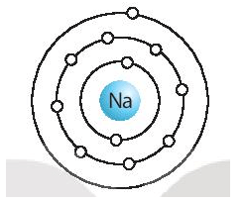
Bài 4.20 trang 17 sách bài tập KHTN 7: Nguyên tố X (Z = 20) là thành phần không thể thiếu trong sản phẩm sữa. Sự thiếu hụt một lượng rất nhỏ của X trong cơ thể đã ảnh hưởng đến sự hình thành và phát triển của xương và răng, nhưng cơ thể nếu thừa nguyên tố X lại có thể dẫn đến bệnh sỏi thận. Hãy cho biết tên nguyên tố X và vẽ mô hình sắp xếp electron ở vỏ nguyên tử X. X có bao nhiêu lớp electron, bao nhiêu electron ở lớp ngoài cùng. Từ đó cho biết X thuộc chu kì nào, nhóm nào trong bảng tuần hoàn.
Lời giải:
X là calcium (Ca), có mô hình sắp xếp electron ở lớp vỏ nguyên tử:
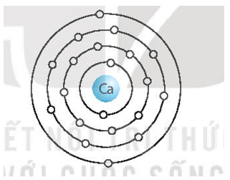
Nguyên tử Ca có 4 lớp electron, 2 electron ở lớp ngoài cùng. Vậy Ca ở chu kì 4, nhóm IIA trong bảng tuần hoàn.
Bài 4.21 trang 17 sách bài tập KHTN 7: Dựa vào bảng tuần hoàn, hãy cho biết trong số các nguyên tố: Na, K, Mg, Ba, Be, B, C, N, O, Ar, những nguyên tố nào thuộc cùng một chu kì, đó là chu kì nào?
Lời giải:
+ Các nguyên tố: Na, Mg, Ar thuộc cùng một chu kì 3.
+ Các nguyên tố Be, B, C, N, O thuộc cùng một chu kì 2.
Bài 4.22 trang 17 sách bài tập KHTN 7: Dựa vào bảng tuần hoàn, hãy cho biết trong số các nguyên tố: Na, K, Mg, Ba, Be, B, C, N, O, Ar, những nguyên tố nào thuộc cùng một nhóm, đó là nhóm nào?
Lời giải:
+ Các nguyên tố Na, K thuộc cùng nhóm IA;
+ Các nguyên tố Mg, Ba, Be thuộc cùng nhóm IIA.
Bài 4.23 trang 17 sách bài tập KHTN 7: Dựa vào bảng tuần hoàn, hãy cho biết trong số các nguyên tố: Na, Cl, Fe, K, Kr, Mg, Ba, C, N, S, Ar, những nguyên tố nào là kim loại. Những nguyên tố nào là phi kim? Những nguyên tố nào là khí hiếm?
Lời giải:
a) Các nguyên tố kim loại: Na, Fe, K, Mg, Ba.
b) Các nguyên tố phi kim: Cl, C, N, S.
c) Các nguyên tố khí hiếm: Kr, Ar.
Bài 4.24 trang 17 sách bài tập KHTN 7: Hãy tìm hiểu và cho biết:
a) Tên và kí hiệu hóa học của nguyên tố kim loại duy nhất tồn tại ở thể lỏng, ở điều kiện thường. Dựa vào bảng tuần hoàn, hãy cho biết nguyên tố đó ở ô bao nhiêu.
b) Tên và kí hiệu hóa học của nguyên tố kim loại có trong thành phần của hemoglobin (chất có khả năng vận chuyển oxygen từ phổi đến các tế bào), nếu thiếu nguyên tố này cơ thể chúng ta sẽ mắc bệnh thiếu máu. Hãy kể ra ít nhất 3 ứng dụng trong đời sống của nguyên tố kim loại đó.
c) Tên và kí hiệu hóa học của nguyên tố khí hiếm được dùng để bơm vào bóng bay hoặc khinh khí cầu.
Lời giải:
a) Nguyên tố kim loại duy nhất tồn tại ở thể lỏng ở điều kiện thường là Hg, thủy ngân (mercury), ô số 80.
b) Nguyên tố kim loại có trong thành phần của hemoglobin là Fe, sắt (iron).
Một số ứng dụng của Fe trong đời sống:
+ Làm vật liệu xây dựng;
+ Làm đồ dùng cá nhân: dao, kéo …
+ Làm đồ nội thất: khung cửa, cầu thang …
c) Nguyên tố khí hiếm được dùng để bơm vào bóng bay hoặc khinh khí cầu là helium, He.
Bài 4.25 trang 18 sách bài tập KHTN 7: Nguyên tố xenon (Xe) có 8 electron ở lớp ngoài cùng. Hãy cho biết xenon là kim loại, phi kim hay khí hiếm? Ở điều kiện thường xenon tồn tại ở thể nào?
Lời giải:
Vì có 8 electron ở lớp vỏ nguyên tử nên Xe thuộc nhóm VIIIA – nguyên tố khí hiếm. Xe là chất khí ở điều kiện thường.
Bài 4.26 trang 18 sách bài tập KHTN 7: X là nguyên tố cần thiết cho quá trình hô hấp của sinh vật, nếu thiếu nguyên tố này sự cháy không thể xảy ra. Hãy cho biết tên, kí hiệu hóa học và vị trí (ô nguyên tố, chu kì, nhóm) của X trong bảng tuần hoàn. Nguyên tố X là kim loại, phi kim hay khí hiếm?
Lời giải:
p>Oxygen là nguyên tố cần thiết cho quá trình hô hấp của sinh vật, nếu thiếu nguyên tố này sự cháy không thể xảy ra.
Oxygen kí hiệu hóa học là O; ô số 8, chu kì 2, nhóm VIA trong bảng tuần hoàn.
Oxygen là phi kim.
Bài 4.27 trang 18 sách bài tập KHTN 7: Hãy cho biết vị trí của nguyên tố Y trong bảng tuần hoàn, biết vỏ nguyên tử của nguyên tố Y có 2 lớp electron, trong đó lớp ngoài cùng có 4 electron. Từ đó cho biết Y là kim loại, phi kim hay khí hiếm?
Lời giải:
Y có số electron = 2 + 4 = 6 electron.
Vậy số hiệu nguyên tử Y là 6, Y thuộc ô thứ 6 trong bảng tuần hoàn.
Y có 2 lớp electron nên thuộc chu kì 2; lớp ngoài cùng có 4 electron nên thuộc nhóm IVA.
Vì Y thuộc nhóm IVA, chu kì 2 nên Y là phi kim.
Bài 4.28 trang 18 sách bài tập KHTN 7: a) Dựa vào bảng tuần hoàn hãy liệt kê kí hiệu hóa học và điện tích hạt nhân Z của các nguyên tố thuộc chu kì 3.
b) Hãy xác định kí hiệu hóa học của nguyên tố X biết nó thuộc chu kì 3, có điện tích hạt nhân Z > 12, dẫn điện tốt, dẫn nhiệt tốt, dẻo, dễ dát mỏng, có ánh kim. Giải thích.
c) Hãy kể ra ít nhất 3 ứng dụng trong đời sống của nguyên tố X.
Lời giải:
a) Các nguyên tố thuộc chu kì 3 và điện tích hạt nhân tương ứng là:
Na (11); Mg (12); Al (13); Si (14); P (15); S (16); Cl (17); Ar (18).
b) X thuộc chu kì 3, có điện tích hạt nhân Z > 12, dẫn điện tốt, dẫn nhiệt tốt, dẻo, dễ dát mỏng, có ánh kim suy ra X là nhôm, Al (aluminium).
c) Nhôm (aluminium) được sử dụng trong công nghiệp như làm vỏ thân máy bay, khung xe máy…; các vật dụng gia đình như nồi, chậu, thìa …; trong xây dựng như khung cửa, …
--------------------------------------------------------------------------------------
CHƯƠNG II. PHÂN TỬ. LIÊN KẾT HÓA HỌC
BÀI 5: PHÂN TỬ - ĐƠN CHẤT – HỢP CHẤT
Bài 5.1 trang 19 sách bài tập KHTN 7: Một phân tử nước chứa hai nguyên tử hydrogen và một oxygen. Nước là
A. một hợp chất. B. một đơn chất.
C. một hỗn hợp. D. một nguyên tố hóa học.
Lời giải:
Đáp án đúng là: A
Nước là một hợp chất.
Bài 5.2 trang 19 sách bài tập KHTN 7: Đèn neon chứa
A. các phân tử khí neon Ne₂.
B. các nguyên tử neon (Ne) riêng rẽ không liên kết với nhau.
C. một đại phân tử khổng lồ chứa rất nhiều nguyên tử neon.
D. một nguyên tử neon.
Lời giải:
Đáp án đúng là: B
Đèn neon chứa các nguyên tử neon (Ne) riêng rẽ không liên kết với nhau
Bài 5.3 trang 19 sách bài tập KHTN 7: Một bình khí oxygen chứa
A. các phân tử O₂.
B. các nguyên tử oxygen riêng rẽ không liên kết với nhau.
C. một đại phân tử khổng lồ chứa rất nhiều nguyên tử oxygen.
D. một phân tử O₂.
Lời giải:
Đáp án đúng là: A
Một bình khí oxygen chứa các phân tử O₂.
Bài 5.4 trang 19 sách bài tập KHTN 7: Lõi dây điện bằng đồng chứa
A. các phân tử Cu₂.
B. các nguyên tử Cu riêng rẽ không liên kết với nhau.
C. rất nhiều nguyên tử Cu liên kết với nhau.
D. một nguyên tử Cu.
Lời giải:
Đáp án đúng là: C
Lõi dây điện bằng đồng chứa rất nhiều nguyên tử Cu liên kết với nhau
Bài 5.5 trang 19 sách bài tập KHTN 7: Cho các hình sau, trong đó mỗi vòng tròn biểu diễn 1 nguyên tử, các vòng tròn đen và trắng biểu diễn các nguyên tử của nguyên tố hóa học khác nhau.
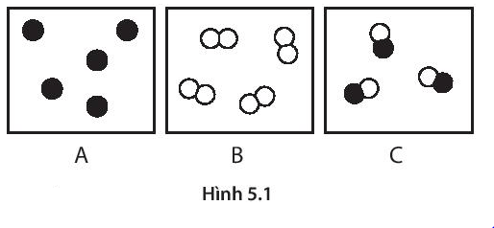
Hộp nào chứa:
a) Các phân tử của một đơn chất?
b) Các phân tử của một hợp chất?
c) Các nguyên tử của một đơn chất?
Có hộp nào chứa hỗn hợp không? Hãy giải thích.
Lời giải:
Hộp B chứa các phân tử của một đơn chất.
Hộp C chứa các phân tử của một hợp chất.
Hộp A chứa các nguyên tử của một đơn chất.
Không có hộp nào chứa hỗn hợp, vì các hộp chỉ chứa một chất
Bài 5.6 trang 20 sách bài tập KHTN 7: Trong các chất hóa học: Li, N₂, CO, Cl₂, S₈, NaCl, chất nào là đơn chất, chất nào là hợp chất?
Lời giải:
Các đơn chất là: Li, N₂, Cl₂, S₈.
Các hợp chất là: CO, NaCl.
Bài 5.7 trang 20 sách bài tập KHTN 7: Các hợp chất sau đây được tạo thành từ bao nhiêu nguyên tố hóa học?
a) CuO. b) CaCO₃. c) HNO₃. d) NaOH. e) CH₃OH.
Lời giải:
a) CuO được tạo thành từ hai nguyên tố hóa học là Cu và O.
b) CaCO₃ được tạo thành từ ba nguyên tố hóa học là Ca, C và O.
c) HNO₃ được tạo thành từ ba nguyên tố hóa học là H, N và O.
d) CH₃OH được tạo thành từ 3 nguyên tố hóa học là C, H và O.
Bài 5.8 trang 20 sách bài tập KHTN 7: Có bao nhiêu nguyên tử trong mỗi phân tử các chất sau:
a) CuO. b) CO₂. c) O₃. d) CH₄. e) SO₂. g) C₂H₄.
Lời giải:
a) Trong phân tử CuO có 2 nguyên tử (1 nguyên tử Cu và 1 nguyên tử O);
b) Trong phân tử CO₂ có 3 nguyên tử (1 nguyên tử C và 2 nguyên tử O);
c) Trong phân tử O₃ có 3 nguyên tử O.
d) Trong phân tử CH₄ có 5 nguyên tử (1 nguyên tử C và 4 nguyên tử H);
e) Trong nguyên tử SO₂ có 3 nguyên tử (1 nguyên tử S và 2 nguyên tử O);
g) Trong nguyên tử C₂H₄ có 6 nguyên tử (2 nguyên tử C và 4 nguyên tử H).
Bài 5.9 trang 20 sách bài tập KHTN 7: Trong các hình vẽ dưới đây, mỗi hình vuông biểu diễn một chiếc hộp chứa; mỗi vòng tròn biểu diễn một nguyên tử; các vòng tròn màu đen, xanh lam nhạt và trắng biểu diễn các nguyên tử của các nguyên tố hóa học khác nhau.
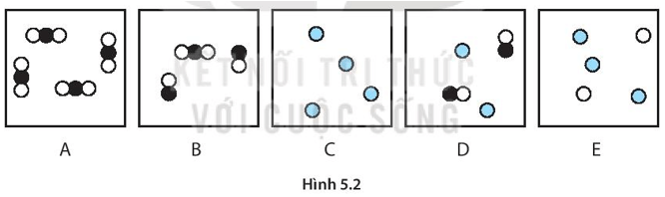
Hãy ghép mỗi hình trên với một mô tả dưới đây cho phù hợp. Mỗi hình chỉ được sử dụng 1 lần.
(1) Đơn chất tinh khiết – chỉ chứa 1 loại nguyên tử.
(2) Hỗn hợp 2 đơn chất – có hai loại nguyên tử không liên kết với nhau.
(3) Hợp chất tinh khiết – chỉ chứa một loại phân tử.
(4) Hỗn hợp 2 hợp chất – có hai loại phân tử trong hộp.
(5) Hỗn hợp gồm 1 đơn chất và 1 hợp chất.
Lời giải:
(1) – C; (2) – E; (3) – A; (4) – B; (5) – D.
Bài 5.10 trang 21 sách bài tập KHTN 7: Trong các hình vẽ dưới đây, các vòng tròn có kích thước khác nhau biểu diễn các nguyên tử của các nguyên tố khác nhau. Hình vẽ nào biểu diễn khí hydrogen chloride?
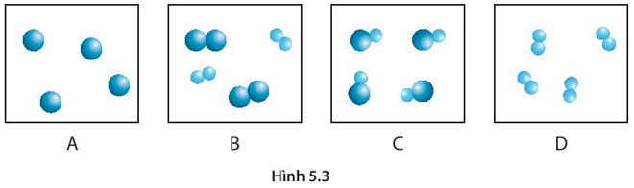
Lời giải:
Chọn Hình C. Giải thích:
+ Các hình A, D biểu diễn đơn chất.
+ Hình B biểu diễn hai đơn chất.
Như vậy chỉ có hình C biểu diễn hợp chất khí hydrogen chloride.
Bài 5.11 trang 21 sách bài tập KHTN 7: Đánh dấu (x) vào ô thích hợp để hoàn thiện bảng sau về sự phân loại một số chất.
Chất | Chất nguyên chất |  | Hỗn hợp
Chất | Đơn chất | Hợp chất
Iron (sắt) | x
Đường ăn + Nước cất
Nước cam
Nước biển
Không khí trong quả bóng bay
Aluminium (nhôm)
Nước cất
Lời giải:
Chất | Chất nguyên chất |  | Hỗn hợp
Chất | Đơn chất | Hợp chất
Iron (sắt) | x
Đường ăn + Nước cất |  |  | X
Nước cam |  |  | X
Nước biển |  |  | X
Không khí trong quả bóng bay |  |  | X
Aluminium (nhôm) | x
Nước cất |  | x
Bài 5.12 trang 21 sách bài tập KHTN 7: Cho các cụm từ sau: nguyên tử, đơn chất, không thể, hóa học, hợp chất, vật lí, nguyên tố hóa học.
Chọn một trong các cụm từ cho ở trên điền vào mỗi chỗ trống để hoàn thiện các câu sau (chú ý: một từ có thể sử dụng nhiều lần hoặc không sử dụng).
a) Đơn chất là chất chỉ chứa một loại ..?..
b) Một đơn chất ..?.. bị phân chia thành các đơn chất khác nữa.
c) Hợp chất là chất được tạo nên từ hai hay nhiều ..?.. khác nhau. Các nguyên tử trong hợp chất liên kết ..?.. với nhau.
d) Không thể phân tách hợp chất thành các đơn chất tạo nên chúng, hoặc phân tách thành các hợp chất khác bằng phương pháp ..?.. Tính chất của các hợp chất thường khác tính chất của các đơn chất tạo nên chúng.
Lời giải:
a) Đơn chất là chất chỉ chứa một loại nguyên tử.
b) Một đơn chất không thể bị phân chia thành các đơn chất khác nữa.
c) Hợp chất là chất được tạo nên từ hai hay nhiều nguyên tố hóa học khác nhau. Các nguyên tử trong hợp chất liên kết hóa học với nhau.
d) Không thể phân tách hợp chất thành các đơn chất tạo nên chúng, hoặc phân tách thành các hợp chất khác bằng phương pháp vật lí. Tính chất của các hợp chất thường khác tính chất của các đơn chất tạo nên chúng.
Bài 5.13 trang 22 sách bài tập KHTN 7: Trong phân tử nước, cứ 16,0 g oxygen có tương ứng 2,0 g hydrogen. Một giọt nước chứa 0,1 g hydrogen thì khối lượng của oxygen trong giọt nước đó là
A. 1,6 g. B. 1,2 g. C. 0,9 g. D. 0,8 g.
Lời giải:
Đáp án đúng là: D
Cứ 2,0 g hydrogen tương ứng với 16 gam oxygen.
Vậy cứ 0,1 gam hydrogen tương ứng với 0,1.162=0,80,1.162=0,8 gam oxygen.
Bài 5.14 trang 22 sách bài tập KHTN 7: Hình 5.4 mô tả một phân tử chứa carbon, hydrogen và oxygen.
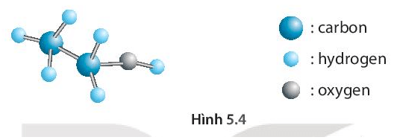
Số nguyên tử của mỗi nguyên tố carbon, hydrogen và oxygen có trong một phân tử chất này lần lượt là
A. 1, 6, 2. B. 2, 5, 1. C. 2, 6, 1. D. 6, 2, 1.
Lời giải:
Đáp án đúng là: C
Trong phân tử chất này có 2 nguyên tử C; 6 nguyên tử H và 1 nguyên tử O
Bài 5.15 trang 22 sách bài tập KHTN 7: Cho ba nguyên tố hóa học là carbon (C), hydrogen (H) và oxygen (O). Sự kết hợp giữa hai trong số ba nguyên tố, hoặc giữa ba nguyên tố hóa học này với nhau tạo ra rất nhiều hợp chất. Hãy tính khối lượng phân tử và phần trăm khối lượng của mỗi nguyên tố trong các hợp chất sau:
a) CO₂ (khí carbon dioxide, là khí cần thiết cho quá trình quang hợp).
b) CH₄ (methane, là thành phần chính của khí thiên nhiên).
c) C₁₂H₂₂O₁₁ (đường ăn).
(Biết khối lượng nguyên tử của các nguyên tố: C = 12; H = 1; O = 16).
Lời giải:
a) Khối lượng phân tử CO₂ là: 12 + 2 . 16 = 44 (amu).
Thành phần phần trăm khối lượng các nguyên tố:
%C = 12/ 44 . 100% = 27,27%; %O = 100% − 27,27% = 72,73%.
b) Khối lượng phân tử CH₄ là: 12 + 1 . 4 = 16 (amu)
Thành phần phần trăm khối lượng các nguyên tố:
%C = 12/16 . 100% = 75%; %H = 100% − 75% = 25%.
c) Khối lượng phân tử C₁₂H₂₂O₁₁ là: 12 . 12 + 22.1 + 16 . 11 = 342 (amu).
Thành phần phần trăm khối lượng các nguyên tố:
%C = 12 . 12 /342 . 100% = 42,1%; %H = 22 / 342 . 100% = 6,4% %
O = 100% − 42,1% − 6,4% = 51,5%.
Bài 5.16 trang 22 sách bài tập KHTN 7: Hãy tìm hiểu và cho biết vì sao buckminsterfullerene và carbon nanotube (Hình 5.5) đều là đơn chất carbon?
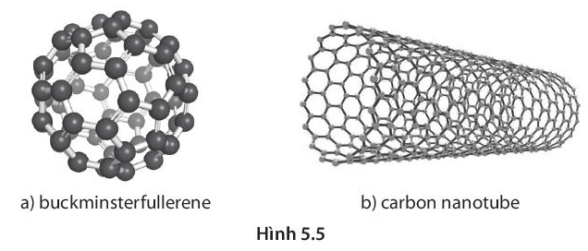
Lời giải:
Vì buckminsterfullerene và carbon nanotube chỉ chứa một loại nguyên tử carbon, nên chúng cũng là đơn chất carbon
--------------------------------------------------------------------------------------
BÀI 6: GIỚI THIỆU VỀ LIÊN KẾT HÓA HỌC
Bài 6.1 trang 23 sách bài tập KHTN 7: a) Điền các thông tin còn thiếu để hoàn thành bảng sau về các kim loại:
Nguyên tố | Na | Mg | Al
Số thứ tự của nhóm trong bảng tuần hoàn
Số electron lớp ngoài cùng
Số electron nhường đi để đạt được lớp electron ngoài cùng giống khí hiếm
Điện tích ion tạo thành
b) Hãy nhận xét về số thứ tự của nhóm trong bảng tuần hoàn và điện tích của các ion kim loại tạo thành.
Lời giải:
a.
Nguyên tố | Na | Mg | Al
Số thứ tự của nhóm trong bảng tuần hoàn | I | II | III
Số electron lớp ngoài cùng | 1 | 2 | 3
Số electron nhường đi để đạt được lớp electron ngoài cùng giống khí hiếm | 1 | 2 | 3
Điện tích ion tạo thành | 1+ | 2+ | 3+
b. Số thứ tự của nhóm trong bảng tuần hoàn bằng số đơn vị điện tích của các ion kim loại tạo thành.
Bài 6.2 trang 23 sách bài tập KHTN 7: a) Điền các thông tin còn thiếu để hoàn thành bảng sau về các phi kim.
Nguyên tố | Cl | O | P
Số thứ tự của nhóm trong bảng tuần hoàn
Số electron lớp ngoài cùng
Số electron nhận vào để đạt được lớp electron ngoài cùng giống khí hiếm
Điện tích ion tạo thành
b) Hãy nhận xét về mối quan hệ giữa số thứ tự của nhóm trong bảng tuần hoàn và điện tích của các ion phi kim tạo thành.
Lời giải:
a)
Nguyên tố | Cl | O | P
Số thứ tự của nhóm trong bảng tuần hoàn | VII | VI | V
Số electron lớp ngoài cùng | 7 | 6 | 5
Số electron nhận vào để đạt được lớp electron ngoài cùng giống khí hiếm | 1 | 2 | 3
Điện tích ion tạo thành | 1- | 2- | 3-
b) Số thứ tự của nhóm trong bảng tuần hoàn bằng 8 trừ đi số đơn vị điện tích của các ion phi kim tạo thành.
Bài 6.3 trang 23 sách bài tập KHTN 7: a) Liên kết cộng hóa trị là gì?
b) Liên kết cộng hóa trị khác với liên kết ion như thế nào?
c) Liên kết cộng hóa trị và liên kết ion có điểm gì tương tự nhau?
Lời giải:
a) Liên kết cộng hóa trị là liên kết được tạo nên giữa hai nguyên tử bằng một hay nhiều cặp electron dùng chung. Mỗi cặp electron dùng chung tạo nên một liên kết cộng hóa trị.
b) Liên kết cộng hóa trị khác với liên kết ion như sau: Trong liên kết cộng hóa trị, các nguyên tử góp chung electron để tạo liên kết; trong liên kết ion, các electron được chuyển hẳn từ nguyên tử này sang nguyên tử kia để tạo thành các ion mang điện tích trái dấu hút nhau.
c) Liên kết cộng hóa trị và liên kết ion đều là liên kết hóa học, các nguyên tử sau khi hình thành liên kết thì bền hơn trước khi hình thành liên kết.
Bài 6.4 trang 23 sách bài tập KHTN 7: Phân tử methane gồm một nguyên tử carbon liên kết với bốn nguyên tử hydrogen. Khi hình thành liên kết cộng hóa trị trong methane, nguyên tử carbon góp chung bao nhiêu electron với mỗi nguyên tử hydrogen?
A. Nguyên tử carbon góp chung 1 electron với mỗi nguyên tử hydrogen.
B. Nguyên tử carbon góp chung 2 electron với mỗi nguyên tử hydrogen.
C. Nguyên tử carbon góp chung 3 electron với mỗi nguyên tử hydrogen.
D. Nguyên tử carbon góp chung 4 electron với mỗi nguyên tử hydrogen.
Lời giải:
Đáp án đúng là: A
Khi hình thành liên kết cộng hóa trị trong methane, nguyên tử carbon góp chung 1 electron với mỗi nguyên tử hydrogen.
Bài 6.5 trang 24 sách bài tập KHTN 7: Liên kết giữa các nguyên tử trong phân tử nước là liên kết
A. cộng hóa trị. B. ion. C. kim loại. D. phi kim.
Lời giải:
Đáp án đúng là: A
Liên kết giữa các nguyên tử trong phân tử nước là liên kết cộng hóa trị.
Bài 6.6 trang 24 sách bài tập KHTN 7: Liên kết hóa học giữa các nguyên tử oxygen và hydrogen được hình thành bằng cách
A. nguyên tử oxygen nhận electron, nguyên tử hydrogen nhường electron.
B. nguyên tử oxygen nhường electron, nguyên tử hydrogen nhận electron.
C. nguyên tử oxygen và nguyên tử hydrogen góp chung electron.
D. nguyên tử oxygen và nguyên tử hydrogen góp chung proton.
Lời giải:
Đáp án đúng là: C
Liên kết hóa học giữa các nguyên tử oxygen và hydrogen được hình thành bằng cách nguyên tử oxygen và nguyên tử hydrogen góp chung electron
Bài 6.7 trang 24 sách bài tập KHTN 7: Trong phân tử oxygen (O₂), khi hai nguyên tử oxygen liên kết với nhau, chúng
A. góp chung proton.
B. chuyển electron từ nguyên tử này sang nguyên tử kia.
C. chuyển proton từ nguyên tử này sang nguyên tử kia.
D. góp chung electron.
Lời giải:
Đáp án đúng là: D
Trong phân tử oxygen (O₂), khi hai nguyên tử oxygen liên kết với nhau, chúng góp chung electron
Bài 6.8 trang 24 sách bài tập KHTN 7: Trong phân tử KCl, nguyên tử K (kali) và nguyên tử Cl (chlorine) liên kết với nhau bằng liên kết
A. cộng hóa trị. B. ion. C. kim loại. D. phi kim.
Lời giải:
Đáp án đúng là: B
Trong phân tử KCl, nguyên tử K (kali) và nguyên tử Cl (chlorine) liên kết với nhau bằng liên kết ion.
Bài 6.9 trang 24 sách bài tập KHTN 7: Hãy vẽ sơ đồ hình thành liên kết ion trong các phân tử sau, sử dụng các dấu chấm để biểu diễn các electron (tương tự hình 6.2 trang 37 SGK):
a) Lithium fluoride (LiF).
b) Calcium oxide (CaO).
c) Potassium oxide (K₂O).
Lời giải:
a) Sơ đồ tạo thành liên kết ion trong phân tử lithium fluoride (LiF):
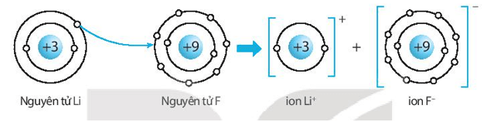
b) Sơ đồ tạo thành liên kết ion trong phân tử calcium oxide (CaO):
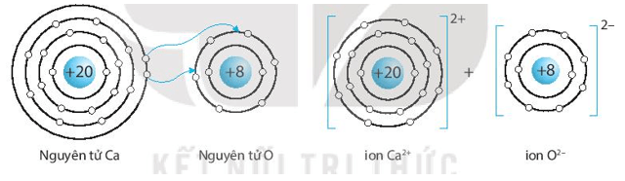
c) Sơ đồ tạo thành liên kết ion trong phân tử potassium oxide (K₂O):
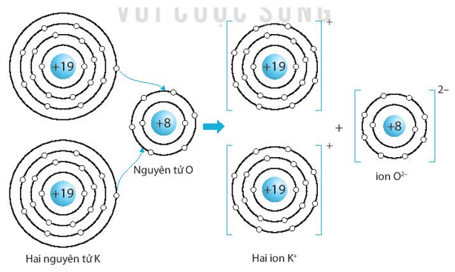
Bài 6.10 trang 25 sách bài tập KHTN 7: Điền các số thích hợp vào các ô còn trống để hoàn thành bảng sau:
Nguyên tố | Số hiệu nguyên tử | Khối lượng nguyên tử | Số proton | Số neutron | Sự sắp xếp electron trong các lớp
C | ..?.. | 12 | 6 | ..?.. | ……….
H | 1 | ..?.. | ..?.. | 0 | ……..
Lời giải:
Nguyên tố | Số hiệu nguyên tử | Khối lượng nguyên tử | Số proton | Số neutron | Sự sắp xếp electron trong các lớp
C | 6 | 12 | 6 | 6 | 2, 4
H | 1 | 1 | 1 | 0 | 1
Bài 6.11 trang 25 sách bài tập KHTN 7: Hãy vẽ sơ đồ biểu diễn sự hình thành liên kết cộng hóa trị trong các phân tử sau, sử dụng các dấu chấm để biểu diễn các electron (tương tự như hình 6.5 trang 38 SGK):
a) Chlorine, Cl₂.
b) Hydrogen sulphide, H₂S.
c) Carbon dioxide, CO₂.
Lời giải:
a) Biểu diễn sự hình thành liên kết cộng hóa trị trong phân tử chlorine, Cl₂:
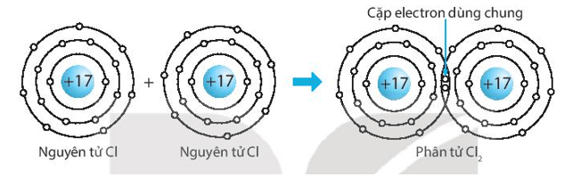
b) Biểu diễn sự hình thành liên kết cộng hóa trị trong phân tử hydrogen sulphide, H₂S:
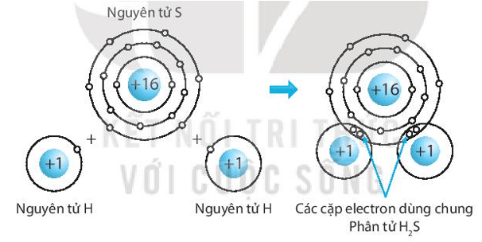
c) Biểu diễn sự hình thành liên kết cộng hóa trị trong phân tử carbon dioxide, CO₂:
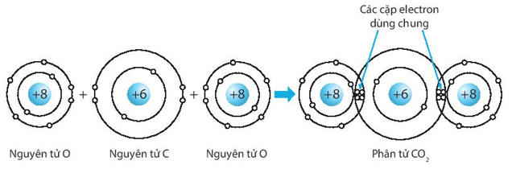
Bài 6.12 trang 25 sách bài tập KHTN 7: Hãy giải thích các câu sau dựa trên tính chất của liên kết (ion hay cộng hóa trị) giữa các nguyên tử trong phân tử các chất.
a) Vì sao ammonia là chất khí ở nhiệt độ phòng.
b) Vì sao nhiệt độ nóng chảy của sodium chloride và iodine rất khác nhau? Nhiệt độ nóng chảy của chất nào cao hơn?
Lời giải:
a) Ammonia là hợp chất cộng hóa trị (liên kết giữa các nguyên tử N và H trong NH₃ là liên kết cộng hóa trị), có nhiệt độ sôi thấp nên là chất khí ở nhiệt độ phòng.
b) Nhiệt độ nóng chảy của sodium chlorine và iodine là rất khác nhau vì sodium chloride (NaCl) là hợp chất ion còn iodine (I₂) là hợp chất cộng hóa trị. Nhiệt độ nóng chảy của NaCl cao hơn.
Bài 6.13 trang 25 sách bài tập KHTN 7: Đơn chất magnesium và đơn chất chlorine phản ứng với nhau tạo thành hợp chất magnesium chloride, là hợp chất có cấu trúc tinh thể.
a) Vẽ sơ đồ mô tả sự hình thành liên kết ion trong hợp chất MgCl₂ từ các nguyên tử Mg và Cl (xem hình 6.2, trang 37 SGK). Cho biết số proton trong hạt nhân của Mg là 12 và của Cl là 17.
b) Lập bảng mô tả một số tính chất của đơn chất magnesium, đơn chất chlorine và hợp chất magnesium chloride. Các tính chất bao gồm:
(i) thể của chất ở nhiệt độ phòng (25ºC).
(ii) tính tan trong nước (hoặc phản ứng với nước).
(iii) màu sắc.
(iv) tính dẫn điện.
Lời giải:
a) Sơ đồ mô tả sự hình thành liên kết ion trong hợp chất MgCl₂ từ các nguyên tử Mg và Cl:
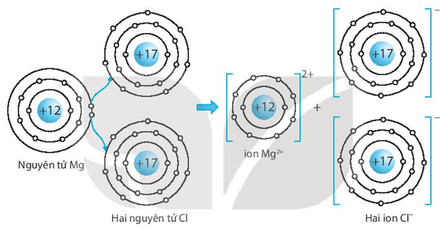
b) Bảng mô tả một số tính chất của đơn chất magnesium, đơn chất chlorine và hợp chất magnesium chloride:
Chất  Tính chất | Thể (ở 25ºC) | Tính tan trong nước | Màu sắc | Tính dẫn điện
Chlorine | Rắn | Không tan | Trắng | Dẫn điện
Magnesium | Khí | Ít tan | Vàng | Không dẫn điện
Magnesium chloride | Rắn | Tan nhiều | Trắng | Dẫn điện khi tan trong nước
--------------------------------------------------------------------------------------
BÀI 7: HÓA TRỊ VÀ CÔNG THỨC HÓA HỌC
Bài 7.1 trang 26 sách bài tập KHTN 7: Đơn chất nitơ bao gồm các phân tử chứa 2 nguyên tử nitơ. Công thức hóa học của đơn chất nitơ là
A. N. B. N². C. N₂. D. N2.
Lời giải:
Đáp án đúng là: C
Công thức phân tử của đơn chất nitơ là: N₂.
Bài 7.2 trang 26 sách bài tập KHTN 7: Một phân tử của hợp chất carbon dioxide chứa một nguyên tử carbon và hai nguyên tử oxygen. Công thức hóa học của hợp chất carbon dioxide là
A. CO₂. B. CO². C. CO2. D. Co₂.
Lời giải:
Đáp án đúng là: A
Công thức hóa học của hợp chất carbon dioxide là CO₂.
Bài 7.3 trang 26 sách bài tập KHTN 7: Công thức hóa học của sodium hydroxide là NaOH. Hợp chất này chứa những nguyên tố hóa học nào? Trong một phân tử sodium hydroxide có bao nhiêu nguyên tử của mỗi nguyên tố đó?
Lời giải:
Hợp chất sodium hydroxide (NaOH) chứa các nguyên tố hóa học là Na, O và H. Trong một phân tử sodium hydroxide có 1 nguyên tử Na, 1 nguyên tử O và 1 nguyên tử H.
Bài 7.4 trang 26 sách bài tập KHTN 7: Công thức của sulfuric acid là H₂SO₄.
a) Gọi tên các nguyên tố có trong sulfuric acid.
b) Có bao nhiêu nguyên tử của mỗi nguyên tố đó trong một phân tử sulfuric acid.
Lời giải:
a) Các nguyên tố hóa học có trong sulfuric acid: hydrogen; sulfur và oxygen.
b) Trong một phân tử sulfuric acid có 2 nguyên tử H, 1 nguyên tử S và 4 nguyên tử O.
Bài 7.5 trang 26 sách bài tập KHTN 7: Hãy viết công thức hóa học của các hợp chất sau đây:
a) Magnesium oxide, biết một phân tử của nó chứa một nguyên tử magnesium và một nguyên tử oxygen.
b) Copper sulfate, biết một phân tử của nó chứa một nguyên tử đồng, một nguyên tử sulfur và bốn nguyên tử oxygen.
c) Đường ăn, biết một phân tử của nó chứa 12 nguyên tử carbon, 22 nguyên tử hydrogen và 11 nguyên tử oxygen.
Lời giải:
a) Magnesium oxide có công thức hóa học là: MgO.
b) Copper sulfate có công thức hóa học là: CuSO₄.
c) Đường ăn có công thức hóa học: C₁₂H₂₂O₁₁.
Bài 7.6 trang 26 sách bài tập KHTN 7: Điền công thức hóa học và mô tả số lượng các nguyên tử của các nguyên tố vào chỗ trống để hoàn thiện bảng sau:
Công thức hóa học | Một phân tử hợp chất đó bao gồm
MgO | …….
….. | Một nguyên tử sulfur (lưu huỳnh) liên kết với hai nguyên tử oxygen
………. | Một nguyên tử aluminium (nhôm) liên kết với ba nguyên tử chlorine
……… | Một nguyên tử calcium liên kết với một nguyên tử sulfur (lưu huỳnh)
MgCO₃ | ……………………
Lời giải:
Công thức hóa học | Một phân tử hợp chất đó bao gồm
MgO | Một nguyên tử magnesium liên kết với một nguyên tử oxygen
SO₂ | Một nguyên tử sulfur (lưu huỳnh) liên kết với hai nguyên tử oxygen
AlCl₃ | Một nguyên tử aluminium (nhôm) liên kết với ba nguyên tử chlorine
CaS | Một nguyên tử calcium liên kết với một nguyên tử sulfur (lưu huỳnh)
MgCO₃ | Một nguyên tử magnesium liên kết với một nguyên tử carbon và ba nguyên tử oxygen
Bài 7.7 trang 27 sách bài tập KHTN 7: Hình 7 mô tả phân tử khí methane CH₄.
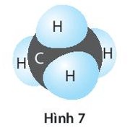
a) Trong hợp chất này, nguyên tử C sử dụng bao nhiêu electron ở lớp ngoài cùng của nó để tạo các liên kết cộng hóa trị với các nguyên tử H?
A. 2. B. 4. C. 8. D. 10.
b) Cho biết mỗi một cặp electron dùng chung giữa nguyên tử C và nguyên tử H tương ứng với một liên kết cộng hóa trị, thì nguyên tử C tạo được bao nhiêu liên kết cộng hóa trị với các nguyên tử H?
A. 2. B. 4. C. 8. D. 10.
Lời giải:
a) Đáp án đúng là: B
Trong hợp chất CH₄, nguyên tử C sử dụng 4 electron ở lớp ngoài cùng của nó để tạo các liên kết cộng hóa trị với các nguyên tử H.
b) Đáp án đúng là: B
Nguyên tử C tạo được 4 liên kết cộng hóa trị với các nguyên tử H
Bài 7.8 trang 27 sách bài tập KHTN 7: Hãy xác định hóa trị của các nguyên tố C, Si trong các hợp chất sau:
a) CCl₄, biết trong hợp chất này Cl có hóa trị I.
b) SiO₂, biết trong hợp chất này O có hóa trị II.
Lời giải:
a) Gọi hóa trị của C là x ta có: x . 1 = I . 4 ⇒ x = IV.
Vậy C có hóa trị IV, trong hợp chất CCl₄.
b) Gọi hóa trị của Si là y ta có: y . 1 = II . 2 ⇒ x = IV.
Vậy Si có hóa trị IV, trong hợp chất SiO₂
Bài 7.9 trang 27 sách bài tập KHTN 7: Hãy viết công thức hóa học và gọi tên của hợp chất được tạo thành từ sự kết hợp giữa các đơn chất sau:
a) sắt và chlorine, biết trong hợp chất này sắt hóa trị III và chlorine hóa trị I.
b) natri và oxygen, biết natri hóa trị I và oxygen hóa trị II.
c) hydrogen và fluorine, biết hydrogen hóa trị I và fluorine hóa trị I.
d) kali và chlorine, biết kali hóa trị I và chlorine hóa trị I.
e) calcium, carbon và oxygen, biết calcium hóa trị II và nhóm nguyên tử CO₃ có hóa trị II.
Lời giải:
a) Công thức chung: Fe_{x}Cl_{y}
Theo quy tắc hóa trị: x . III = y . I
Chuyển biểu thức thành tỉ lệ: = =
Lấy x = 1, y = 3 hợp chất là FeCl₃: iron(III) chloride.
b) Công thức chung: Na_{x}O_{y}
Theo quy tắc hóa trị: x . I = y . II
Chuyển biểu thức thành tỉ lệ: : = =
Lấy x = 2, y = 1 hợp chất là Na₂O: sodium oxide.
c) Công thức chung: H_{x}F_{y}
Theo quy tắc hóa trị: x . I = y . I
Chuyển biểu thức thành tỉ lệ: = =
Lấy x = 1, y = 1 hợp chất là HF: hydrogen fluorine.
d) Công thức chung: K_{x}Cl_{y}
Theo quy tắc hóa trị: x . I = y . I
Chuyển biểu thức thành tỉ lệ: = =
Lấy x = 1, y = 1 hợp chất là KCl: potassium chloride.
e) Công thức chung: Ca_{x}(CO₃)_{y}
Theo quy tắc hóa trị: x . II = y . II
Chuyển biểu thức thành tỉ lệ: = =
Lấy x = 1, y = 1 hợp chất là CaCO₃: calcium carbonate.
Bài 7.10 trang 27 sách bài tập KHTN 7: Sử dụng thông tin ở Bảng hóa trị thường gặp của một số nguyên tố hóa học (Bảng 7.2 trang 43 SGK), hãy viết công thức hóa học của:
a) copper(I) oxide, (hợp chất hai nguyên tố giữa Cu và O, trong đó Cu có hóa trị I).
b) zinc phosphate (hợp chất chứa Zn liên kết với nhóm nguyên tử PO₄).
c) calcium carbonate (hợp chất chứa Ca liên kết với nhóm nguyên tử CO₃).
d) sodium hydroxide (hợp chất chứa Na liên kết với nhóm nguyên tử OH).
Lời giải:
a) Oxygen có hóa trị II.
Công thức chung: Cu_{x}O_{y}
Theo quy tắc hóa trị: x . I = y . II
Chuyển biểu thức thành tỉ lệ: = =
Lấy x = 2, y = 1 hợp chất copper(I) oxide có công thức là Cu₂O.
b) Zinc có hóa trị II, nhóm PO₄ có hóa trị III.
Công thức chung: Zn_{x}(PO₄)_{y}.
Theo quy tắc hóa trị: x . II = y . III
Chuyển biểu thức thành tỉ lệ: = =
Lấy x = 3, y = 2 hợp chất zincphosphate: Zn₃(PO₄)₂.
c) Calcium có hóa trị II, nhóm CO₃ có hóa trị II.
Công thức chung: Ca_{x}(CO₃)_{y}.
Theo quy tắc hóa trị: x . II = y . II
Chuyển biểu thức thành tỉ lệ: = =
Lấy x = 1, y = 1 hợp chất calcium carbonate: CaCO₃.
d) Sodium có hóa trị I, nhóm OH có hóa trị I.
Công thức chung: Na_{x}(OH)_{y}.
Theo quy tắc hóa trị: x . I = y . I
Chuyển biểu thức thành tỉ lệ: = = =
Lấy x = 1, y = 1 hợp chất sodium hydroxide: NaOH.
Bài 7.11 trang 27 sách bài tập KHTN 7: Hãy tính hóa trị của đồng và sắt trong các hợp chất sau: Cu(OH)₂, Fe(NO₃)₃. (Biết hóa trị của nhóm OH là I và của nhóm NO₃ là I).
Lời giải:
- Xét hợp chất Cu(OH)₂, gọi hóa trị của Cu là x ta có: x . 1 = I . 2 ⇒ x = II.
Vậy trong Cu(OH)₂ hóa trị của Cu là II.
Xét hợp chất Fe(NO₃)₃, gọi hóa trị của Fe là y ta có: y . I = I . 3 ⇒ y = III.
Vậy hóa trị của Fe trong Fe(NO₃)₃ là III.
Bài 7.12 trang 28 sách bài tập KHTN 7: Chọn câu trả lời đúng:
A. Hợp chất ammonia có công thức hóa học là NH₄.
B. Hợp chất carbon monoxide có công thức hóa học là CO₂.
C. Hợp chất iron(III) oxide có công thức hóa học là Fe₃O₂.
D. Hợp chất zinc oxide có công thức hóa học là ZnO.
Lời giải:
Đáp án đúng là: D
A sai vì ammonia: NH₃.
B sai vì carbon monoxide: CO.
C sai vì iron(III) oxide: Fe₂O₃.
Bài 7.13 trang 28 sách bài tập KHTN 7: Cho biết công thức hóa học của hợp chất được tạo bởi hai nguyên tố X và O (oxygen); Y và H (hydrogen) lần lượt là XO và YH₃.
Hãy lập công thức hóa học của hợp chất giữa X với Y, biết X và Y có hóa trị bằng hóa trị của chúng trong các chất XO và YH₃.
Lời giải:
Vì công thức hóa học của hợp chất tạo bởi X và O là XO nên X có hóa trị II. Hợp chất của Y với H là YH₃ nên Y có hóa trị III.
Gọi công thức hóa học của hợp chất giữa X và Y là: X_{a}Y_{b}.
Áp dụng quy tắc hóa trị: a . II = b . III
Chuyển về tỉ lệ: = =
Chọn a = 3, b = 2, công thức hóa học của hợp chất giữa X và Y là: X₃Y₂.
Bài 7.14 trang 28 sách bài tập KHTN 7: Lập công thức hóa học và tính khối lượng phân tử của hợp chất được tạo thành bởi:
a) K và Cl, Ba và Cl, Al và Cl.
b) K và nhóm SO₄, Ba và nhóm SO₄, Al và nhóm SO₄.
(Biết khối lượng nguyên tử của K = 39; Cl = 35,5; Ba = 137; Al = 27; S = 32; O = 16).
Lời giải:
Cách nhầm nhanh công thức hóa học khi biết hóa trị:
Giả sử ta có hợp chất ªAx^{b}By được tạo bởi hai nguyên tố (hoặc nhóm nguyên tố) gồm X (có hóa trị a) và Y (có hóa trị b).
Cách nhầm nhanh: x = b; y = a. Chọn cặp x : y nhỏ nhất.
a) Công thức hóa học KCl.
Khối lượng phân tử: 39 + 35,5 = 74,5 (amu).
Công thức hóa học BaCl₂.
Khối lượng phân tử: 137 + 35,5.2 = 208 (amu).
Công thức hóa học AlCl₃.
Khối lượng phân tử: 27 + 35,5.3 = 133,5 (amu).
b) Công thức hóa học K₂SO₄.
Khối lượng phân tử: 39.2 + 32 + 16.4 = 174 (amu).
Công thức hóa học BaSO₄.
Khối lượng phân tử: 137 + 32 + 16.4 = 233 (amu).
Công thức hóa học: Al₂(SO₄)₃.
Khối lượng phân tử: 27.2 + (32 + 16.4).3 = 342 (amu).
Bài 7.15 trang 28 sách bài tập KHTN 7: Xác định thành phần phần trăm của các nguyên tố trong các hợp chất sau:
a) Si và O trong hợp chất SiO₂ (là thành phần chính của thủy tinh).
b) Na và Cl trong hợp chất NaCl (muối ăn).
(Biết khối lượng nguyên tử của Si = 28; O = 16; Na = 23; Cl = 35,5).
Lời giải:
a) Khối lượng phân tử của SiO₂ là: 28 + 16.2 = 60 (amu).
Phần trăm khối lượng các nguyên tố trong hợp chất:
%Si = 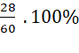 = 46,67%; %O = 100% − 46,67% = 53,33%.
b) Khối lượng phân tử NaCl là: 23 + 35,5 = 58,5 (amu).
Phần trăm khối lượng các nguyên tố trong hợp chất:
%Na = 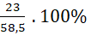 = 39,31%; %Cl = 100% − 39,31% = 60,69%.
Bài 7.16 trang 28 sách bài tập KHTN 7: Tỉ lệ khối lượng giữa hai nguyên tố carbon và hydrogen trong hợp chất methane luôn không đổi là 3 : 1. Hãy lập công thức hóa học của khí methane, biết khối lượng nguyên tử của C = 12; H = 1.
Lời giải:
Gọi công thức hóa học của khí methane là C_{x}H_{y}, ta có:
= 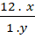 = ⇒ =
Vậy công thức hóa học của khí methane là: CH₄.
Bài 7.17 trang 28 sách bài tập KHTN 7: Nguyên tử của các nguyên tố X, Y và Z lần lượt có 8, 17 và 11 electron. Nguyên tử neon và argon lần lượt có 10 và 18 electron.
a) Xác định công thức hóa học của các hợp chất được tạo thành từ nguyên tử của các nguyên tố sau:
(i) X và Z. (ii) Y và Z. (iii) X với X.
b) Kiểu liên kết hóa học giữa các nguyên tử trong các hợp chất trên là liên kết gì?
c) Dự đoán hai tính chất của hợp chất được tạo thành trong trường hợp a(i) và a(ii).
Lời giải:
a) Nguyên tố X có Z = 8, thuộc nhóm VIA, là phi kim; nguyên tố Y có Z = 17, thuộc nhóm VIIA, là phi kim; nguyên tố Z có Z = 11, thuộc nhóm IA là kim loại. Công thức hóa học của các hợp chất tạo thành từ nguyên tử các nguyên tố:
(i) X và Z:
X thiếu 2 electron so với khí hiếm Ne; Z hơn 1 electron so với khí hiếm Ne. Do đó 2 nguyên tử Z nhường 2 electron cho 1 nguyên tử X. Công thức hóa học là Z₂X (quy ước viết kim loại trước phi kim).
(ii) Y và Z:
Y thiếu 1 electron so với khí hiếm Ar; Z thừa 1 electron so với khí hiếm Ne. Do đó 1 nguyên tử Z nhường 1 electron cho nguyên tử Y. Công thức hóa học là ZY.
(iii) X với X: Đơn chất giữa hai nguyên tử X có công thức hóa học là X₂.
b) Kiểu liên kết hóa học giữa các nguyên tử trong Z₂X: liên kết ion; ZY: liên kết ion; trong X₂: liên kết cộng hóa trị.
c) Hai tính chất của các hợp chất ion ZX₂ và ZY: là chất rắn, tan trong nước, có nhiệt độ nóng chảy cao.
--------------------------------------------------------------------------------------
CHƯƠNG III. TỐC ĐỘ
BÀI 8: TỐC ĐỘ CHUYỂN ĐỘNG
Bài 8.1 trang 29 sách bài tập KHTN 7: Ghép một nội dung ở cột A với một nội dung phù hợp ở cột B
A | B
1. Tốc độ chuyển động cho biết  2. Tốc độ chuyển động được xác định bằng  3. Đơn vị tốc độ phụ thuộc vào  4. Đơn vị của tốc độ là | a) đơn vị độ dài và đơn vị thời gian.  b) m/s và km/h.  c) sự nhanh, chậm của chuyển động.  d) quãng đường đi được trong một đơn vị thời gian.
Lời giải:
1 – c: Tốc độ chuyển động cho biết sự nhanh, chậm của chuyển động.
2 – d: Tốc độ chuyển động được xác định bằng quãng đường đi được trong một đơn vị thời gian.
3 – a: Đơn vị tốc độ phụ thuộc vào đơn vị độ dài và đơn vị thời gian.
4 – b: Đơn vị của tốc độ là m/s và km/h.
Bài 8.2 trang 29 sách bài tập KHTN 7: Sắp xếp lại các số liệu trong cột B cho phù hợp với cột A và điền các giá trị thích hợp vào cột C của bảng sau
A. Đối tượng chuyển động | B. Tốc độ (m/s) | C. Tốc độ (km/h)
Người đi bộ | 15 đến 20 | …?...
Người đi xe đạp | 3 đến 4 | …?...
Ô tô | 1,5 | …?...
Tàu hỏa | 200 đến 300 | …?...
Máy bay phản lực | 10 đến 20 | …?...
Lời giải:
Ta áp dụng cách quy đổi 1 m/s = 3,6 km/h để đổi đơn vị vận tốc từ m/s sang km/h và hoàn thành vào bảng.
A. Đối tượng chuyển động | B. Tốc độ (m/s) | C. Tốc độ (km/h)
Người đi bộ | 1,5 | 5,4
Người đi xe đạp | 3 đến 4 | 10,8 đến 14,4
Ô tô | 15 đến 20 | 54 đến 72
Tàu hỏa | 10 đến 20 | 36 đến 72
Máy bay phản lực | 200 đến 300 | 720 đến 1080
Bài 8.3 trang 29 sách bài tập KHTN 7: Tìm số thích hợp để điền vào chỗ trống
a) 10 m/s = …?... km/h.
b) …?... km/h = 15 m/s.
c) 45 km/h = …?... m/s.
d) 120 cm/s = …?... m/s = …?... km/h.
e) 120 km/h = …?... m/s = …?... cm/s.
Lời giải:
Ta áp dụng cách qui đổi 1 m/s = 3,6 km/h, 1 / 3,6 m/s.
a) 10 m/s = 36 km/h.
b) 54 km/h = 15 m/s.
c) 45 km/h = 12,5 m/s.
d) 120 cm/s = 1,2 m/s = 4,32 km/h.
e) 120 km/h = 33,33 m/s = 3333 cm/s.
Bài 8.4 trang 30 sách bài tập KHTN 7: Công thức tính tốc độ là
A. v = s . t. B. v = C. v = D. v =
Lời giải:
Đáp án đúng là: C
Công thức tính tốc độ là v = s/t
Bài 8.5 trang 30 sách bài tập KHTN 7: Ba bạn An, Bình, Đông học cùng lớp. Khi tan học, ba bạn đi cùng chiều trên đường về nhà. Tốc độ của An là 6,2 km/h, của Bình là 1,5 m/s, của Đông là 72 m/min. Kết luận nào sau đây là đúng?
A. Bạn An đi nhanh nhất. B. Bạn Bình đi nhanh nhất.
C. Bạn Đông đi nhanh nhất. D. Ba bạn đi nhanh như nhau.
Lời giải:
Đáp án đúng là: A
Ta đổi:
Tốc độ của bạn An: 6,2 km/h = = 1,72 m/s.
Tốc độ của bạn Đông: 72 m/min = = 1,2m/s.
Tốc độ của bạn Bình: 1,5 m/s.
Từ đây ta thấy: 1, 72 > 1, 5 > 1,2.
Vậy Bạn An đi nhanh nhất, Bạn Đông đi chậm nhất.
Bài 8.6 trang 30 sách bài tập KHTN 7: Đường sắt Hà Nội – Đà Nẵng dài khoảng 880 km. Nếu tốc độ trung bình của một tàu hỏa là 55 km/h thì thời gian tàu chạy từ Hà Nội đến Đà Nẵng là
A. 8 h. B. 16 h. C. 24 h. D. 32 h.
Lời giải:
Đáp án đúng là: B
Ta áp dụng công thức v = ⇒ t =
Thời gian tàu chạy từ Hà Nội đến Đà Nẵng là: v = = = 16h
Bài 8.7 trang 30 sách bài tập KHTN 7: : Bạn Linh đi xe đạp từ nhà đến trường, trong 20 min đầu đi được đoạn đường dài 6 km. Đoạn đường còn lại dài 8 km đi với tốc độ 12 km/h. Tốc độ đi xe đạp của bạn Linh trên cả quãng đường từ nhà đến trường là
A. 15 km/h. B. 14 km/h. C. 7,5 km/h. D. 7 km/h.
Lời giải:
Đáp án đúng là: B
- Thời gian bạn Linh đi quãng đường 8 km với tốc độ 12 km/h là: t = = = h = 40 min
- Tốc độ đi xe đạp của bạn Linh trên cả quãng đường từ nhà đến trường là
v_{tb} = = 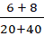 = (km/min) = 14 km/h
--------------------------------------------------------------------------------------
BÀI 9: ĐO TỐC ĐỘ
Bài 9.1 trang 31 sách bài tập KHTN 7: Tại sao cách đo tốc độ trong phòng thí nghiệm không phải là cách đo trực tiếp?
Lời giải:
Vì chỉ đo được trực tiếp các đại lượng quãng đường và thời gian, còn muốn biết tốc độ phải thông qua công thức liên hệ v = s/t mới tính được. Nên cách đo đó gọi là cách đo gián tiếp.
Bài 9.2 trang 31 sách bài tập KHTN 7: Một bạn đo tốc độ đi học của mình bằng cách sau
- Đếm bước đi từ nhà đến trường;
- Đo thời gian đi bằng đồng hồ bấm giây;
- Tính tốc độ bằng công thức: v =
Biết số bước bạn đó đếm được là 1 212 bước, mỗi bước trung bình dài 0,5 m và thời gian đi là 10 min. Tính tốc độ đi của bạn đó.
Lời giải:
Tóm tắt:
1 bước chân = 0,5 m
Bước 1 212 bước chân
t = 10 min
Hỏi v = ?
Giải:
- Quãng đường bạn học sinh đi từ nhà đến trường là
s = 1212 . 0,5 = 606 m
Đổi 10 min = 600 s
- Tốc độ đi của bạn học sinh đó là
v = = =1,01 m/s.
Bài 9.3 trang 31 sách bài tập KHTN 7: Camera của một thiết bị bắn tốc độ ghi được thời gian một ô tô chạy từ vạch mốc 1 sang vạch mốc 2, cách nhau 10 m là 0,50 s. Hỏi ô tô có vượt quá tốc độ cho phép là 60 km/h không?
Lời giải:
Tóm tắt:
s = 10 m
t = 0,50 s
Hỏi có vượt quá tốc độ không?
Giải:
Tốc độ của xe ô tô là
v = s / t = 10 / 0,5 = 20 (m/s) = 72 (km/h)
Ta thấy, 72 > 60. Vậy xe ô tô có vượt quá tốc độ cho phép.
Bài 9.4 trang 31 sách bài tập KHTN 7: Sau đây là bảng ghi kết quả đo tốc độ của một ô tô đồ chơi chạy trên một tấm gỗ đặt nằm nghiêng dài 60 cm.
Lần đo | Quãng đường  (cm) | Thời gian đi  (s)
1 | 60 | 1,65
2 | 60 | 1,68
3 | 60 | 1,70
a) ĐCNN trên thước và đồng hồ bấm giây dùng trong thí nghiệm này là bao nhiêu?
b) Tính độ lớn trung bình của kết quả đo tốc độ ra m/s và km/h.
Lời giải:
a)
- ĐCNN trên thước là 0,1 cm.
- ĐCNN của đồng hồ bấm giây là 0,01 s.
b)
- Tốc độ đo được ở lần 1 là
v₁ = = ≈ 36,4cm/s
- Tốc độ đo được ở lần 2 là
v₂ = = 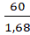 ≈ 35,7cm/s
- Tốc độ đo được ở lần 3 là
v₃ = = ≈ 35,3cm/s
- Độ lớn trung bình của kết quả đo tốc độ của ô tô là
v = 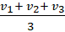 = 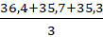 = 35,8 cm/.s
--------------------------------------------------------------------------------------
BÀI 10: ĐỒ THỊ QUÃNG ĐƯỜNG – THỜI GIAN
Bài 10.1 trang 32 sách bài tập KHTN 7: Bảng dưới đây mô tả chuyển động của một ô tô trong 4 h.
Thời gian (h) | 1 | 2 | 3 | 4
Quãng đường (km) | 60 | 120 | 180 | 240
Hình vẽ nào sau đây biểu diễn đúng đồ thị quãng đường – thời gian của chuyển động trên?
A.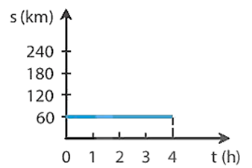 B.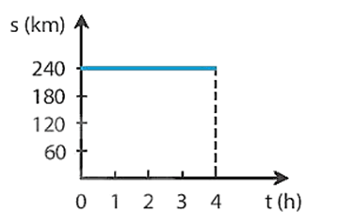
C.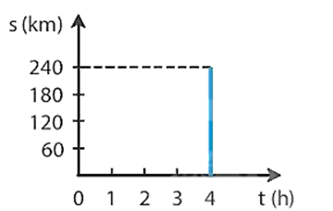 D.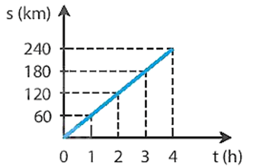
Lời giải:
Đáp án đúng là: D
Đồ thị quãng đường – thời gian của chuyển động thẳng là một đường thẳng nằm nghiêng.
Bài 10.2 trang 32 sách bài tập KHTN 7: Hình 10.1 là đồ thị quãng đường – thời gian của một vật chuyển động. Dựa vào hình vẽ, hãy kiểm tra các thông tin sau đây là đúng hay sai.
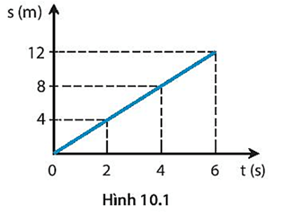
a) Tốc độ của vật là 2 m/s.
b) Sau 2s, vật đi được 4 m.
c) Từ giây thứ 4 đến giây thứ 6, vật đi được 12 m.
d) Thời gian để vật đi được 8 m là 4 s.
Lời giải:
a) Đúng, vì v = = = = = 2m/s
b) Đúng, vì tại t = 2 s, s = 4 m.
c) Sai, vì tại t = 4 s thì s = 8 m và tại t = 6 s thì s = 12 m nên quãng đường đi đường từ giây thứ 4 đến giây thứ 6 là 12 – 8 = 4 m.
d) Đúng, vì tại t = 4 s ta được s = 8 m.
Bài 10.3 trang 32 sách bài tập KHTN 7: Lúc 1 h sáng, một đoàn tàu hỏa chạy từ ga A đến ga B với tốc độ 60 km/h, đến ga B lúc 2 h và dừng ở ga B 15 min. Sau đó, đoàn tàu tiếp tục chạy với tốc độ cũ thì đến ga C lúc 3 h 15 min. Hình vẽ nào sau đây biểu diễn đúng đồ thị quãng đường – thời gian của đoàn tàu nói trên?
A.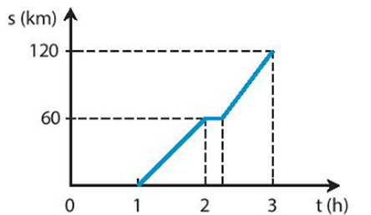 B.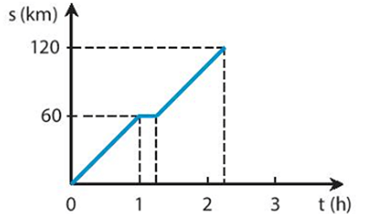
C.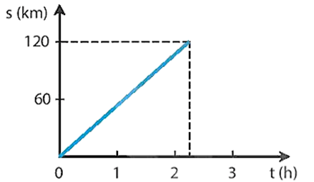 D.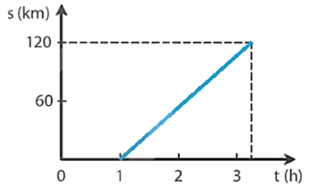
Lời giải:
Đáp án đúng là: B
Theo đề bài ta có:
- Thời gian đoàn tàu đi từ ga A tới ga B là t = 1 h với v = 60 km/h.
⇒ Quãng đường đoàn tàu đi được là 60 km.
- Lúc 2 h 15 min, đoàn tàu vẫn ở vị trí s = 60 km.
- Tàu chạy với tốc độ cũ tức là v = 60 km/h, thời gian tàu đi từ ga B tới ga C là 1 h và quãng đường đi được cũng là 60 km.
Vậy sau 2 h đi, tàu đi được quãng đường 120 km.
Từ đây, ta so sánh với các đồ thị ở các phương án A, B, C, D. Ta thấy, đồ thị ở phương án B khớp với thông tin đề bài cho.
Bài 10.4 trang 33 sách bài tập KHTN 7: : Minh và Nam đi xe đạp trên một đoạn đường thẳng. Trên Hình 10.2, đoạn thẳng OM là đồ thị quãng đường – thời gian của Minh, đoạn thẳng ON là đồ thị quãng đường - thời gian của Nam. Mô tả nào sau đây không đúng?
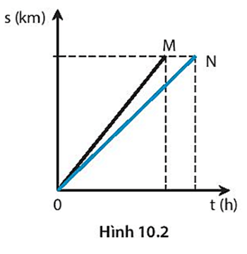

A. Minh và Nam xuất phát cùng một lúc.
B. Tốc độ của Minh lớn hơn tốc độ của Nam.
C. Quãng đường Minh đi ngắn hơn quãng đường Nam đi.
D. Thời gian đạp xe của Nam nhiều hơn thời gian đạp xe của Minh.
Lời giải:
Đáp án đúng là: C
A. Đúng, vì tại t = 0 h cả 2 đồ thị đều ở s = 0 m.
B. Đúng, vì đường OM ở phía trên ON nên khi xét cùng với một quãng đường đi được thì bạn Minh đi với thời gian ngắn hơn bạn Nam.
C. Sai, vì nhìn trên đồ thị ta thấy, tại M và N đều có giá trị s như nhau.
D. Đúng, vì từ hai điểm M và N kẻ vuông góc xuống trục thời gian ta được t_{M} nhỏ hơn t_{N}.
Bài 10.5 trang 34 sách bài tập KHTN 7: Đồ thị quãng đường – thời gian ở Hình 10.3 mô tả chuyển động của các vật 1, 2, 3 có tốc độ tương ứng là v₁, v₂, v₃ cho thấy
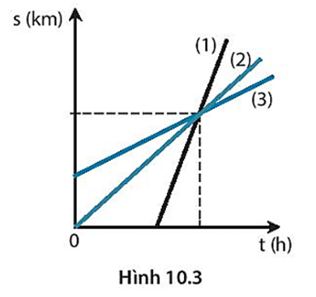

A. v₁ = v₂ = v₃. B. v₁ > v₂ > v₃. C. v₁ < v₂ < v₃. D. v₁ = v₂ > v₃.
Lời giải:
Đáp án đúng là: B
Tại t = 0 (h) vật 2 xuất phát tại s = 0 (m)
Tại t = 0 (h) vật 3 xuất phát tại s = s₀ (m)
Vật 1 xuất phát tại s = 0 (m), sau vật 2 và 3 khoảng thời gian t
Mà cả 3 vật cùng gặp nhau tại 1 vị trí ở cùng một thời điểm.
Từ đây, ta thấy:
+ Vật 2 và vật 1 đi cùng một quãng đường nhưng thời gian đi của vật 1 ngắn hơn vật 2 ⇒ v₁ > v₂.
+ Vật 2 và vật 3 cùng thời gian đi nhưng quãng đường vật 3 ngắn hơn quãng đường vật 2 ⇒ v₂ > v₃.
Vậy vật 1 đi nhanh nhất, vật 3 đi chậm nhất (v₁ > v₂ > v₃).
Bài 10.6 trang 34 sách bài tập KHTN 7: Hình 10.4 là đồ thị quãng đường – thời gian của một chuyển động. Hãy dựa vào đồ thị, viết một đề bài tập có 3 câu hỏi rồi giải.
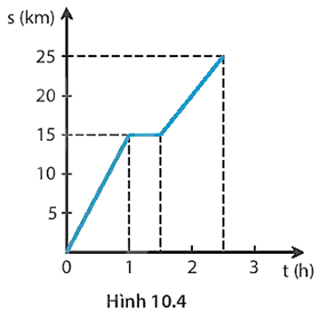
Lời giải:
Đề bài: Bạn Lan là sinh viên trường Đại học Giáo dục – ĐHQGHN, cuối tuần được nghỉ học nên bạn đạp xe từ trường về nhà ở Thanh Oai. Bạn xuất phát lúc 8 h sáng đi với tốc độ 15 km/h, trên đường về bạn Lan dừng xe vào nhà sách để mua tài liệu lúc đó là 9 h. Sau 30 phút, bạn Lan mua đồ xong, tiếp tục đi về nhà với tốc độ 10 km/h và đến nhà là 10 h 30 phút. Hỏi:
a) Quãng đường từ trường tới nhà sách là bao nhiêu?
b) Quãng đường từ nhà sách tới nhà bạn Lan là bao nhiêu?
c) Tốc độ của bạn Lan trên cả quãng đường đi từ trường về nhà?
Tóm tắt:
Từ 8 h đến 9 h: t₁ = 1 h đi với v₁ = 15 km/h.
Từ 9 h 30 đến 10 h 30: t₂ = 1 h đi với v₂ = 10 km/h.
Hỏi: s₁ = ? s₂ = ? v = ?
Giải:
a) Quãng đường Lan đi từ trường tới nhà sách là
s₁ = v₁ . t₁ = 15 . 1 = 15 km.
b) Quãng đường từ nhà sách tới nhà Lan là
s₂ = v₂ . t₂ = 10 . 1 = 10 km.
c) Quãng đường từ trường tới nhà Lan là 15 + 10 = 25 km.
Thời gian Lan đi từ trường tới nhà là 1 + 1 = 2 h.
Tốc độ của bạn Lan trên cả quãng đường đi từ trường về nhà là: vtb = = = 12,5 km/h.
Bài 10.7 trang 34 sách bài tập KHTN: Hình 10.5 là đồ thị quãng đường – thời gian của một người đi xe đạp và một người đi mô tô. Biết mô tô chuyển động nhanh hơn xe đạp.
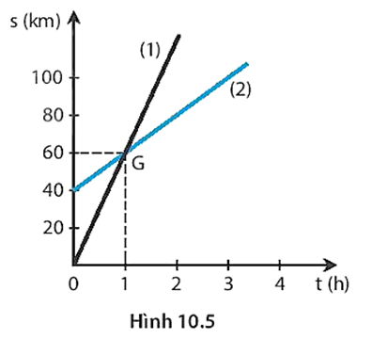
a) Đường biểu diễn nào ứng với chuyển động của xe đạp?
b) Tính tốc độ của mỗi chuyển động.
c) Sau bao lâu thì hai xe gặp nhau?
Lời giải:
Tóm tắt:
Quan sát đồ thị quãng đường – thời gian của hai xe.
v_{mô tô} > v_{xe đạp}.
Hỏi:
a) Đường nào biểu diễn cho xe đạp?
b) v_{mô tô} = ? v_{xe đạp} = ?
c) t = ? hai xe gặp nhau.
Giải:
a) Đường số (2) biểu diễn chuyển động của xe đạp, đường số (1) biểu diễn chuyển động của xe mô tô, vì tại t = 0 vật (2) ở s = 40 (km), vật (1) ở s = 0 (km) và hai xe gặp nhau tại cùng một thời điểm. Vậy trong cùng một khoảng thời gian xe (1) đi được quãng đường dài hơn xe (2) . Vậy xe (1) có tốc độ lớn hơn xe (2).
b) Xe (1) trong 1 giờ đi được 60 km. Vậy tốc độ của xe (1) là: 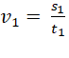 = = 60 km/h.
Xe (2) trong 1 giờ đi được 60 – 40 = 20 km.
Vậy tốc độ của xe (2) là: 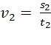 = = 20 km/h.
c) Từ đồ thị ta thấy, sau 1 giờ kể từ lúc xuất phát thì hai xe gặp nhau.
Bài 10.8 trang 34 sách bài tập KHTN 7: Một người đi xe đạp, sau khi đi được 8 km với tốc độ 12 km/h thì dừng lại để sửa xe trong 40 min, sau đó đi tiếp 12 km với tốc độ 9 km/h.
a) Vẽ đồ thị quãng đường – thời gian của người đi xe đạp.
b) Xác định tốc độ của người đi xe đạp trên cả quãng đường.
Lời giải:
Tóm tắt:
s₁ = 8 km , v₁ = 12 km/h
t_{nghỉ} = t₂ = 40 min = (h)
s₃ = 12 km , v₃ = 9 km/h
Hỏi:
a) Vẽ s – t.
b) v = ? trên cả quãng đường.
Giải:
a) Thời gian người đạp xe đi quãng đường 8 km với tốc độ 12 km/h là: 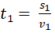 = = (h)
Thời gian người đạp xe đi quãng đường 12 km với tốc độ 9 km/h là: 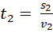 = = (h)
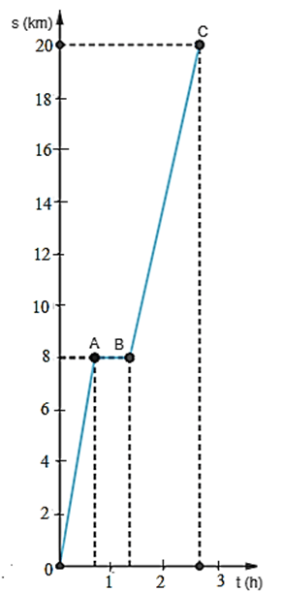
Đồ thị quãng đường – thời gian của người đi xe đạp
b)
- Tổng quãng đường người đi xe đạp đi được là: s = 8 + 12 = 20 (km)
- Tổng thời gian người đó đi là: t = + + = (h)
- Tốc độ của người đi xe đạp trên cả quãng đường là: v = = = 7,5 (km/h)
Bài 10.9 trang 35 sách bài tập KHTN 7: : Một mô tô chuyển động trên quãng đường s km. Trong nửa thời gian đầu t₁, mô tô chuyển động với tốc độ v₁ = 40 km/h; trong thời gian còn lại t₂, mô tô chuyển động với tốc độ v₂ = 60 km/h.
a) Vẽ đồ thị quãng đường – thời gian của mô tô.
b) Xác định tốc độ v của mô tô trên cả quãng đường.
c) Hãy so sánh các giá trị v, v₁, v₂ và tìm biểu thức tổng quát về mối liên hệ giữa v, v₁, v₂.
Lời giải:
Tóm tắt:
s (km)
t1 = t / 2 , v₁ = 40 km/h
t1 = t /2 , v₂ = 60 km/h
Hỏi:
a) Vẽ đồ thị s – t.
b) v = ? trên cả quãng đường.
c) So sánh v, v₁, v₂; công thức liên hệ v, v₁, v₂.
Giải:
a) Theo đề bài ta có, trên hai đoạn đường mô tô đi với tốc độ khác nhau và v₂ = 1,5v₁ nhưng cùng thời gian đi.
Mặt khác, quãng đường đi được tỉ lệ thuận với tốc độ. Do đó, ta có s₂ = 1,5s₁.
Từ đây, ta vẽ được đồ thị quãng đường – thời gian của mô tô có dạng như sau:
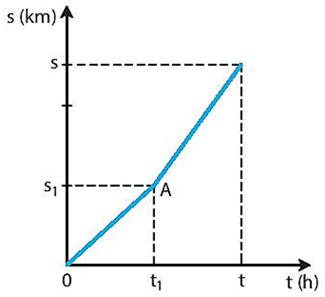

b)
- Gọi thời gian xe đi cả quãng đường s (km) là t (h)
- Quãng đường xe đi được trong nửa thời gian đầu với tốc độ v₁ = 40 km/h là
s₁ = v₁ × t₁ = 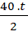 = 20t
- Quãng đường xe đi được trong nửa thời gian còn lại với tốc độ v₂ = 60 km/h là
s₂ = v₂ × t₂ = 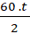 = 30t
- Tốc độ v của mô tô trên cả quãng đường là: v = = 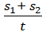 = 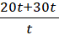 = 50
c) Ta thấy v₂ > v > v₁
Biểu thức tổng quát về mối liên hệ giữa v, v₁, v₂ là
Khi xe mô tô chuyển động thẳng tăng tốc độ bằng nhau trong các khoảng thời gian như nhau, ta được: v = 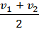
Bài 10.10 trang 35 sách bài tập KHTN 7: Một mô tô chuyển động trên quãng đường s km. Trong nửa quãng đường đầu s₁, mô tô chuyển động với tốc độ v₁ = 60 km/h, nửa quãng đường còn lại s₂, mô tô chuyển động với tốc độ v₂ = 40 km/h.
a) Vẽ đồ thị quãng đường – thời gian của mô tô.
b) Xác định tốc độ v của mô tô trên cả quãng đường.
c) Hãy so sánh các giá trị v, v₁, v₂ và tìm biểu thức tổng quát về mối liên hệ giữa v, v₁, v₂.
Lời giải:
Tóm tắt:
s (km)
s₁ = , v₁ = 60 km/h
s₂ = , v₂ = 40 km/h
Hỏi:
a) Vẽ s – t.
b) v = ? trên cả quãng đường.
c) So sánh v, v₁, v₂; công thức liên hệ v, v₁, v₂.
Giải:
a) Theo đề bài ta có, trên hai đoạn đường bằng nhau, xe đi với tốc độ khác nhau và v₁ = 1,5v₂. Mặt khác, thời gian tỉ lệ nghịch với tốc độ. Do đó, ta có t₂ = 1,5t₁.
Từ đây, ta có đồ thị quãng đường – thời gian của mô tô có dạng như sau:
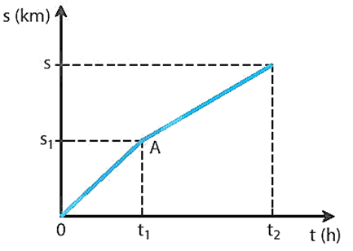
b) Theo đề bài ra ta có: s₁ = s₂ = (km)
- Thời gian xe mô tô đi quãng đường s₁ với tốc độ v₁ là
t₁ = = 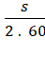 = (h)
- Thời gian xe mô tô đi quãng đường s₂ với tốc độ v₂ là: 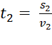 = 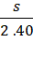 = (h)
- Tốc độ v của mô tô trên cả quãng đường là: 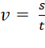 = 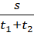 = 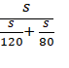= 48 km/h
c) Ta thấy v₁ > v > v₂
Biểu thức tổng quát về mối liên hệ giữa v, v₁, v₂ là: = 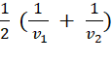
--------------------------------------------------------------------------------------
BÀI 11: THẢO LUẬN VỀ TỐC ĐỘ TRONG AN TOÀN GIAO THÔNG

Bài 11.1 trang 35 sách bài tập KHTN: Xe buýt chạy trên đường không có giải phân cách cứng với tốc độ v nào sau đây là tuân thủ quy định về tốc độ tối đa của Hình 11.1?
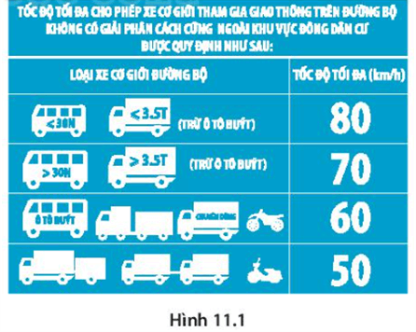
A. 50 km/h < v < 80 km/h. B. 70 km/h < v < 80 km/h.
C. 60 km/h < v < 70 km/h. D. 50 km/h < v < 60 km/h.
Lời giải:
Đáp án đúng là: D
Quan sát hình 11.1 ta thấy hình ảnh xe buýt có ở hình với tốc độ tối đa là 60 km/h. Vậy xe buýt được đi trong khoảng 50 km/h < v < 60 km/h là tuân thủ quy định về tốc độ tối đa của Hình 11.1.
Bài 11.2 trang 36 sách bài tập KHTN 7: Ô tô chạy trên đường cao tốc có biển báo tốc độ như trong Hình 11.2 với tốc độ v nào sau đây là an toàn?
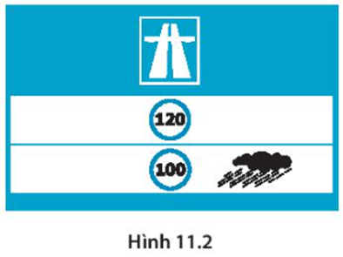
A. Khi trời mưa: 100 km/h < v < 120 km/h. B. Khi trời nắng: 100 km/h < v < 120 km/h.
C. Khi trời mưa: 100 km/h < v < 110 km/h. D. Khi trời nắng: v > 120 km/h.
Lời giải:
Đáp án đúng là: B.
Ta thấy trong hình 11.2:
- Khi trời nắng tốc độ tối đa là 120 km/h.
- Khi trời mưa tốc độ tối đa là 100 km/h.
Bài 11.3 trang 36 sách bài tập KHTN 7: Khoảng cách nào sau đây là khoảng cách an toàn theo Bảng 11.1 đối với xe ô tô chạy với tốc độ 25 m/s.
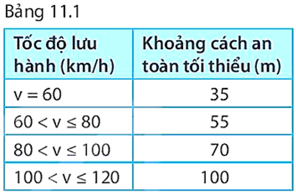
A. 35 m. B. 55 m. C. 70 m. D. 100 m.
Lời giải:
Đáp án đúng là: C
Đổi 25 m/s = 90 km/h
Theo bảng 11.1 đối với xe ô tô chạy với tốc độ 90 km/h nằm trong khoảng 80 < v ≤ 100 thì khoảng cách an toàn tối thiểu là 70 m.
Bài 11.4 trang 36 sách bài tập KHTN 7: Camera của thiết bị bắn tốc độ đặt trên đường bộ không có giải phân cách cứng ghi được thời gian của một ô tô tải chở 4 tấn hàng chạy từ vạch mốc 1 sang vạch mốc 2 cách nhau 10 m là 0,50 s. Hỏi xe có vi phạm quy định về tốc độ tối đa trong Hình 11.1 không?
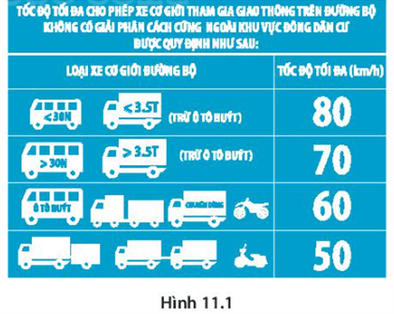
Lời giải:
Tóm tắt:
s = 10 m, t = 0,50 s.
Hỏi xe có vi phạm quy định tốc độ tối đa không?
Giải:
Tốc độ xe ô tô tải chở 4 tấn là: = = 20 m/s = 72 km/h
Quan sát Hình 11.1, quy định về tốc độ tối đa đối với xe tải có khối lượng lớn hơn 3,5T tốc độ tối đa là 70 km/h.
Vậy xe ô tô tải chở 4 tấn đi với tốc độ 72 km/h đã vi phạm quy định tốc độ tối đa.
Bài 11.5 trang 36 sách bài tập KHTN 7: Hãy dùng quy tắc “ 3 giây” để xác định khoảng cách an toàn của xe ô tô chạy với tốc độ 70 km/h. Khoảng cách tính được này có phù hợp với quy định về tốc độ tối đa trong Bảng 11.1 không? Tại sao?
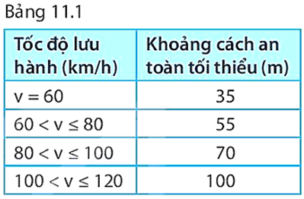
Lời giải:
Ta có: t = 3 s, v = 70 km/h = 19,4 m/s.
Khoảng cách an toàn của xe ô tô là
s = v . t = 3 . 19,4 = 58,2 m
Theo Bảng 11.1, ta thấy khi xe đi với tốc độ 60 < v ≤ 80 khoảng cách an toàn tối thiểu là 55m, mà 58,2 m > 55 m, vậy xe tuân thủ quy định về khoảng cách an toàn tối thiểu.
Bài 11.6 trang 36 sách bài tập KHTN 7:
a)
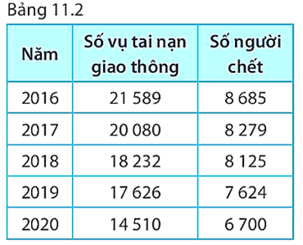
Dựa vào Bảng 11.2, hãy vẽ đồ thị biểu diễn sự thay đổi về số vụ tai nạn giao thông hằng năm trong bảng thống kê của Ủy ban An toàn giao thông Quốc gia. Trục tung biểu diễn số vụ tai nạn được làm tròn tới hàng trăm (theo nguyên tắc từ 50 trở lên coi là 100, dưới 50 coi là 0). Trục hoành biểu diễn thời gian theo đơn vị năm.
b) Hãy dựa vào đồ thị để đưa ra nhận xét về tình hình tai nạn giao thông ở nước ta từ năm 2016 đến năm 2020.
Lời giải:
a) Theo quy tắc làm tròn ta có số liệu trong bảng như sau:
Năm | Số vụ tai nạn giao thông
2016 | 21600
2017 | 20 100
2018 | 18 200
2019 | 17 600
2020 | 14 500
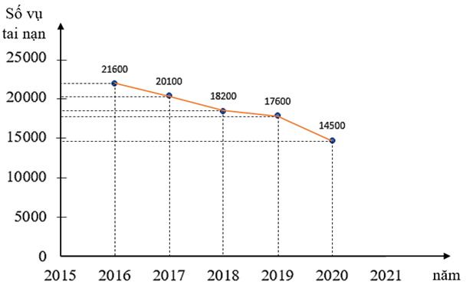
Đồ thị biểu diễn sự thay đổi số vụ tai nạn giao thông hằng năm.
b) Nhận xét: Số vụ tai nạn giao thông ở nước ta từ năm 2016 đến năm 2020 giảm dần.
--------------------------------------------------------------------------------------
CHƯƠNG IV. ÂM THANH
BÀI 12: SÓNG ÂM
Bài 12.1 trang 37 sách bài tập KHTN 7: Giải thích âm từ một dây đàn ghi – ta được gảy truyền đến tai ta như thế nào.
Lời giải:
Âm từ một dây đàn ghi – ta được gảy truyền đến tai ta bằng cách: Khi dây đàn dao động làm cho lớp không khí tiếp xúc với nó dao động theo. Lớp không khí dao động này lại làm cho lớp không khí kế tiếp nó dao động. Cứ thế, các dao động của nguồn âm được không khí truyền tới tai ta, làm cho màng nhĩ dao động khiến ta cảm nhận được âm phát ra từ nguồn âm.
Bài 12.2 trang 37 sách bài tập KHTN 7: Âm thanh không thể truyền trong
A. chất lỏng. B. chất rắn. C. chất khí. D. chân không.
Lời giải:
Đáp án đúng là: B
Âm thanh không thể truyền trong chân không.
Bài 12.3 trang 37 sách bài tập KHTN 7: Chỉ ra câu nào đúng, câu nào sai trong các câu dưới đây.
a) Âm thanh được tạo ra từ nguồn âm, các nguồn âm đều dao động.
b) Âm thanh được truyền tới tai ta qua môi trường không khí.
c) Âm thanh có thể truyền trong chất rắn, lỏng và khí.
d) Âm thanh có thể truyền trong chân không.
Lời giải:
a), b), c) đều đúng
d) Sai vì âm thanh chỉ truyền được trong chất khí, lỏng, rắn.
Bài 12.4 trang 37 sách bài tập KHTN 7: Âm thanh không truyền được trong chân không vì
A. chân không không có trọng lượng. B. chân không không có vật chất.
C. chân không là môi trường trong suốt. D. chân không không đặt được nguồn âm.
Lời giải:
Đáp án đúng là: B
Âm thanh không truyền được trong chân không vì chân không không có vật chất.
Bài 12.5 trang 37 sách bài tập KHTN 7: Em hãy giải thích tại sao trong thực tế người ta thường dùng những vật liệu như vải, bông, xốp cao su để cách âm.
Lời giải:
Những vật liệu như vải, bông, xốp cao su hấp thụ âm tốt và phản xạ âm kém nên thường được dùng để cách âm.
Bài 12.6 trang 37 sách bài tập KHTN 7: Ở loài voi, khi con đầu đàn tìm thấy thức ăn hoặc phát hiện thấy nguy hiểm, chúng thường dậm chân xuống đất để thông báo cho nhau. Em hãy giải thích hiện tượng này.
Lời giải:
Vì khi voi đầu đàn dậm chân xuống đất, âm sẽ được đất truyền đi tốt hơn so với âm truyền đi trong không khí và các con voi trong đàn sẽ nhận biết được tín hiệu này.
Bài 12.7 trang 38 sách bài tập KHTN 7: Giả sử trong không gian vũ trụ thuộc hệ Mặt Trời có hai thiên thạch va chạm với nhau thì ở trên Trái Đất ta có nghe thấy âm thanh của vụ nổ này không? Tại sao?
Lời giải:
Ở Trái Đất, ta không nghe được âm thanh của vụ nổ vì âm thanh từ nơi hai thiên thạch va chạm không truyền qua được khoảng không gian giữa chúng và Trái Đất chính là khoảng chân không.
Bài 12.8 trang 38 sách bài tập KHTN 7: Một người nhìn thấy tia chớp trước khi nghe thấy tiếng sấm 5 s. Cho rằng thời gian ánh sáng truyền từ chỗ phát ra tiếng sấm đến mắt ta là không đáng kể và tốc độ truyền âm trong không khí là 340 m/s. Người đó đứng cách nơi phát ra tiếng sấm một khoảng là
A. 1,7 km. B. 68 km. C. 850 m. D. 68 m.
Lời giải:
Đáp án đúng là: A
Người đó đứng cách nơi phát ra tiếng sấm một khoảng là
s = v . t = 340 . 5 = 1700 m = 1,7 km.
Bài 12.9 trang 38 sách bài tập KHTN 7: Một người dùng búa gõ vào đường ray xe lửa, một người khác đứng cách đó 432 m và áp một tai vào đường ray xe lửa thì nghe thấy hai tiếng gõ cách nhau 1,2 s. Xác định tốc độ truyền âm trong không khí. Biết tốc độ truyền âm trong thép là 6 100 m/s.
Lời giải:
Tóm tắt:
s = 432 m
t_{không khí} - t_{thép}= 1,2 s
v_{thép} = 6 100 m/s
Hỏi v_{không khí} = ?
Giải:
- Thời gian âm truyền trong thép là: 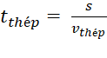 = 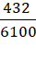 ≈ 0,0708s
- Thời gian âm truyền trong không khí là: t_{không khí} = t_{thép} + 1,2 = 0,0708 + 1,2 = 1,2708 s
- Tốc độ truyền âm trong không khí là: 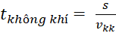 = 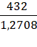 ≈ 339,9m/s
Bài 12.10 trang 38 sách bài tập KHTN 7: Với dụng cụ thí nghiệm gồm: một ít hạt gạo một cái bát sứ một thìa inox một cái chảo bằng kim loại; một màng nylon bọc thức ăn; vài dây cao su (Hình 12.1). Hãy thiết kế phương án thí nghiệm chứng tỏ rằng khi dùng thìa inox gõ vào đáy chảo phát ra âm thanh dưới dạng sóng âm có thể truyền qua không khí tới màng nylon căng trên miệng bát sứ
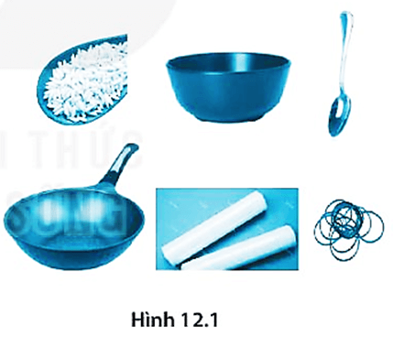
Lời giải:
Tiến hành thí nghiệm theo các bước sau:
Bước 1: Bịt màng nylon căng trên miệng bát sứ, rắc vài hạt gạo lên trên.
Bước 2: Dùng thìa inox gõ mạnh vào đáy chảo cho phát ra âm thanh ở gần miệng bát.
Bước 3: Quan sát những hạt gạo trên màng nylon.
Nếu những hạt gạo bị nảy lên, chứng tỏ đáy chảo phát ra âm thanh dưới dạng sóng âm có thể truyền qua không khí tới màng nylon căng trên miệng bát sứ.
--------------------------------------------------------------------------------------
BÀI 13: ĐỘ TO VÀ ĐỘ CAO CỦA ÂM
Bài 13.1 trang 38 sách bài tập KHTN 7: Một vật dao động phát ra âm có tần số 50 Hz và một vật khác phát ra âm có tần số 90 Hz. Vật nào dao động nhanh hơn? Vật nào phát ra âm thấp hơn?
Lời giải:
Dựa vào kiến thức: Vật dao động càng nhanh thì tần số càng lớn âm phát ra càng cao và ngược lại.
Vật phát ra âm có tần số 90 Hz dao động nhanh hơn.
Vật phát ra âm có tần số 50 Hz phát ra âm thấp hơn.
Bài 13.2 trang 39 sách bài tập KHTN 7: Hãy tìm hiểu xem khi vặn cho dây đàn căng hơn thì âm phát ra sẽ cao hơn hay thấp hơn, tần số lớn hơn hay nhỏ hơn.
Lời giải:
Khi vặn cho dây đàn căng hơn ta thấy dây đàn dao động nhanh hơn thì âm phát ra sẽ cao hơn và tần số lớn hơn.
Bài 13.3 trang 39 sách bài tập KHTN 7: Trong các trường hợp dưới đây, khi nào vật phát ra âm to hơn?
A. Khi tần số dao động lớn hơn. B. Khi vật dao động mạnh hơn.
C. Khi vật dao động nhanh hơn. D. Khi vật dao động yếu hơn.
Lời giải:
Đáp án đúng là: B
Vật phát ra âm to hơn khi vật dao động mạnh hơn.
Bài 13.4 trang 39 sách bài tập KHTN 7: Biên độ dao động là
A. số dao động trong một giây.
B. độ lệch so với vị trí ban đầu của vật trong một giây.
C. độ lệch lớn nhất so với vị trí cân bằng khi vật dao động.
D. khoảng cách lớn nhất giữa hai vị trí mà vật dao động thực hiện được.
Lời giải:
Đáp án đúng là: C
Biên độ dao động là độ lệch lớn nhất so với vị trí cân bằng khi vật dao động.
Bài 13.5 trang 39 sách bài tập KHTN 7: Biên độ dao động của vật càng lớn khi
A. vật dao động càng nhanh. B. vật dao động với tần số càng lớn.
C. vật dao động càng chậm. D. vật dao động càng mạnh.
Lời giải:
Đáp án đúng là: D
Biên độ dao động của vật càng lớn khi vật dao động càng mạnh.
Bài 13.6 trang 39 sách bài tập KHTN 7: Ta nghe tiếng trống to hơn khi gõ mạnh vào mặt trống và nhỏ hơn khi gõ nhẹ là vì
A. gõ mạnh làm tần số dao động của mặt trống lớn hơn.
B. gõ mạnh làm biên độ dao động của mặt trống lớn hơn.
C. gõ mạnh làm thành trống dao động mạnh hơn.
D. gõ mạnh làm dùi trống dao động mạnh hơn.
Lời giải:
Đáp án đúng là: B
Ta nghe tiếng trống to hơn khi gõ mạnh vào mặt trống và nhỏ hơn khi gõ nhẹ là vì gõ mạnh làm biên độ dao động của mặt trống lớn hơn.
Bài 13.7 trang 39 sách bài tập KHTN 7: Vật nào sau đây dao động với tần số lớn nhất?
A. Trong 30 s, con lắc thực hiện được 1 500 dao động.
B. Trong 10 s, mặt trống thực hiện được 1 000 dao động.
C. Trong 2 s, dây đàn thực hiện được 988 dao động.
D. Trong 15 s, dây cao su thực hiện được 1 900 dao động.
Lời giải:
Đáp án đúng là: C
A – tần số dao động của con lắc là 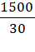 = 50Hz
B – tần số dao động của mặt trống là 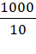 = 100Hz
C – tần số dao động của dây đàn là 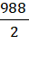 = 494Hz
D – tần số dao động của dây cao su là 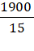 ≈ 126,67Hz
Bài 13.8 trang 40 sách bài tập KHTN 7: Khi nào ta nói âm phát ra âm bổng?
A. Khi âm phát ra có tần số thấp. B. Khi âm phát ra có tần số cao.
C. Khi âm nghe nhỏ. D. Khi âm nghe to.
Lời giải:
Đáp án đúng là: B
Khi âm phát ra có tần số cao, ta nói âm phát ra là âm bổng.
Bài 13.9 trang 40 sách bài tập KHTN 7: Giải thích tại sao khi thổi còi, muốn tiếng còi phát ra to và vang xa thì ta cần phải thổi mạnh vào còi.
Lời giải:
Khi thổi mạnh vào còi thì biên độ âm sẽ lớn nên tiếng còi phát ra to và vang xa hơn.
Bài 13.10 trang 40 sách bài tập KHTN 7: Khi con ong bay đi tìm mật thì đập cánh 880 lần trong 2 s, còn khi đã kiếm đủ mật bay về tổ thì đập cánh 600 lần trong 2 s. Nghe tiếng kêu vo ve của ong, em có thể biết được ong đang đi tìm mật hay đang chở mật về tổ không? Giải thích.
Lời giải:
- Tần số dao động của cánh ong khi bay đi tìm mật là 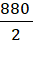 = 440
- Tần số dao động của cánh ong khi bay chở mật về tổ là 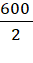 = 300
Vậy khi con ong bay đi tìm mật thì tần số vỗ cánh lớn hơn khi chở mật bay về tổ nên âm thanh phát ra sẽ cao hơn. Do đó, nghe tiếng kêu vo ve của ong, ta có thể biết được ong đang đi tìm mật hoặc đang chở mật về tổ.
Bài 13.11 trang 40 sách bài tập KHTN 7: Em có thể làm thí nghiệm để tạo ra một giai điệu với các âm thanh trầm bổng khác nhau từ những chiếc cốc thủy tinh như sau: Xếp những chiếc cốc thủy tinh giống nhau, thành hàng (Hình 13.1). Cho vào cốc thứ nhất một ít nước, cốc thứ hai nhiều hơn cốc thứ nhất, sau đó cứ tăng dần mức nước lên. Dùng bút chì gõ vào chiếc cốc có ít nước nhất và lắng nghe âm thanh. Rồi gõ vào chiếc cốc có nhiều nước nhất và để ý sự khác biệt giữa hai âm thanh. Cho biết cốc nào âm thanh trầm hơn? Giải thích.
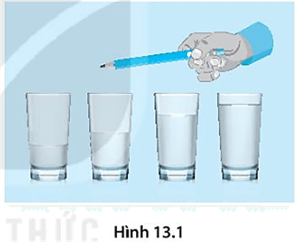
Lời giải:
Cốc càng nhiều nước sẽ phát ra âm thanh trầm hơn vì khi đó sóng âm di chuyển càng chậm hơn và tần số phát âm sẽ càng nhỏ.
Bài 13.12 trang 40 sách bài tập KHTN 7: Có hai chiếc micro được kết nối với máy hiện sóng, dao động kí do âm thanh phát ra từ loa thứ nhất và loa thứ hai lần lượt được ghi trong Hình 13.2a và 13.2b. Hãy so sánh biên độ và tần số dao động của hai âm thanh này.
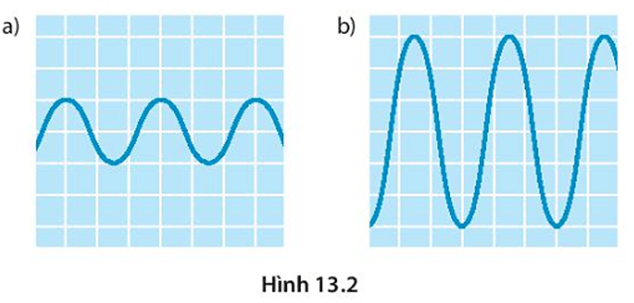
Lời giải:
- Âm ở Hình 13.2a có biên độ nhỏ hơn âm ở Hình 13.2b vì đỉnh của sóng có độ cao thấp hơn.
- Ở hai hình đều có tần số bằng nhau vì đều có 3 đỉnh sóng.
--------------------------------------------------------------------------------------
BÀI 14: PHẢN XẠ ÂM, CHỐNG Ô NHIỄM TIẾNG ỒN
Bài 14.1 trang 41 sách bài tập KHTN 7: Thế nào là âm phản xạ? Âm phản xạ có lợi hay có hại? Nêu ví dụ
Lời giải:
- Âm phản xạ là âm được dội lại khi gặp một mặt chắn.
- Âm phản xạ vừa có lợi, vừa có hại.
- Ví dụ:
+ Có lợi: người ta ứng dụng phản xạ của siêu âm để đo độ sâu của đáy biển hoặc tìm khu vực đánh cá.
+ Có hại: âm phản xạ có thể gây ra tiếng ồn trong phòng kín, vang vọng khó nghe.
Bài 14.2 trang 41 sách bài tập KHTN 7: Trong những trường hợp dưới đây, hiện tượng nào ứng dụng phản xạ âm?
A. Xác định độ sâu của đáy biển.
B. Nói chuyện qua điện thoại.
C. Nói trong phòng thu âm qua hệ thống loa.
D. Nói trong hội trường thông qua hệ thống loa.
Lời giải:
Đáp án đúng là: A
B, C, D thể hiện âm thanh có thể truyền trong không khí và các thiết bị âm thanh.
Bài 14.3 trang 41 sách bài tập KHTN 7: Âm phản xạ có
A. độ to nhỏ hơn âm tới.
B. độ to bằng âm tới.
C. độ to lớn hơn âm tới.
D. độ to bằng hoặc nhỏ hơn âm tới tùy thuộc vào môi trường truyền âm.
Lời giải:
Đáp án đúng là: D
Âm phản xạ có độ to bằng hoặc nhỏ hơn âm tới tùy thuộc vào môi trường truyền âm.
Bài 14.4 trang 41 sách bài tập KHTN 7: Những vật phản xạ âm tốt là
A. gạch, gỗ, vải. B. thép, vải, xốp.
C. vải nhung, gốm. D. sắt, thép, đá.
Lời giải:
Đáp án đúng là: D
Những vật phản xạ âm tốt là sắt, thép, đá vì chúng có tính chất cứng, nhẵn.
Bài 14.5 trang 41 sách bài tập KHTN 7: Những vật hấp thụ âm tốt là vật
A. có bề mặt nhẵn, cứng. B. sáng, phẳng.
C. phản xạ âm kém. D. phản xạ âm tốt.
Lời giải:
Đáp án đúng là: C
Những vật hấp thụ âm tốt là vật có bề mặt mềm, gồ ghề và phản xạ âm kém.
Bài 14.6 trang 41 sách bài tập KHTN 7: Hai cậu bé đứng tại hai điểm A và B trước một tòa nhà cao (Hình 14.1). Khi cậu bé đứng ở A thổi to một tiếng còi thì cậu bé đứng ở B nghe thấy hai tiếng còi cách nhau 1 s. Tốc độ truyền âm của tiếng còi là
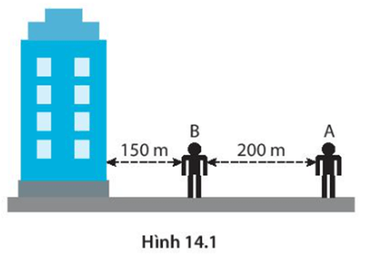
A. 150 m/s. B. 300 m/s. C. 350 m/s. D. 500 m/s.
Lời giải:
Đáp án đúng là: B
Cậu bé đứng ở B nghe thấy hai tiếng còi là do:
+ Một âm truyền thẳng từ A đến B.
+ Một âm truyền từ A tới bức tường của tòa nhà rồi phản xạ lại B.
Thời gian âm truyền thẳng từ A đến B là:
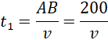
Thời gian âm truyền từ A tới bức tường rồi phản xạ lại B là
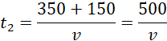
Theo đề bài ta có: t₂ – t₁ = 1 s
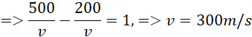
Bài 14.7 trang 42 sách bài tập KHTN 7: Một người đứng trên mép hòn đảo cách vách núi phía trước 3 000 m, giữa vách núi và hòn đảo có một chiếc tàu thủy neo đậu (Hình 14.2). Khi tàu hú còi, người này nghe thấy hai tiếng còi cách nhau 4 s. Xác định khoảng cách từ tàu tới đảo. Biết tốc độ truyền âm trong không khí là 340 m/s.
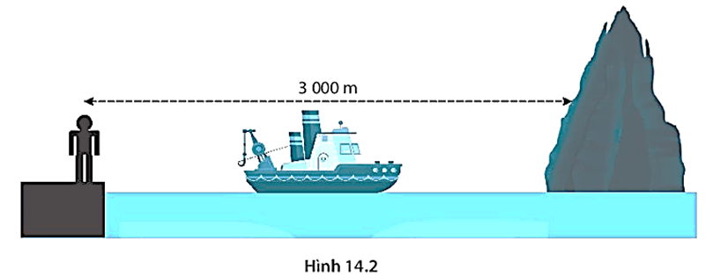
Lời giải:
Tóm tắt:
d_{người đến núi} = 3000 m
t_{từ tàu tới núi tới đảo} - t_{từ tàu tới đảo} = 4 s
v_{kk} = 340 m/s
Hỏi d_{tàu tới đảo} = ?
Giải:
Người đứng trên đảo nghe thấy hai tiếng còi:
+ Một âm là do âm truyền thẳng từ tàu tới đảo.
+ Một âm là do âm truyền từ tàu tới vách núi rồi phản xạ lại tới đảo
Gọi khoảng cách từ tàu tới đảo là d (m)
⇒ Khoảng cách từ tàu tới vách núi là 3000 – d (m)
Thời gian âm truyền thẳng từ tàu đến đảo là
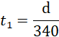
Thời gian âm truyền từ tàu tới vách núi rồi phản xạ lại tới đảo là
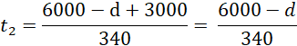
Mà t₂ - t₁ = 4 s
=> 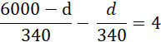 ⇒ d = 2320m
Bài 14.8 trang 42 sách bài tập KHTN 7: Người ta ứng dụng hiện tượng phản xạ sóng âm để đo độ sâu của biển. Sóng âm có tần số cao (siêu âm) từ con tàu trên mặt biển phát ra truyền tới đáy biển (Hình 14.3). Tại đó sóng âm bị phản xạ trở lại và được một thiết bị trên tàu ghi lại. Trong một phép đo độ sâu của đáy biển người ta ghi lại được từ lúc phát ra siêu âm đến khi nhận được âm phản xạ là 1,2 s. Biết tốc độ truyền âm trong nước biển là 1 500 m/s. Tính độ sâu của đáy biển
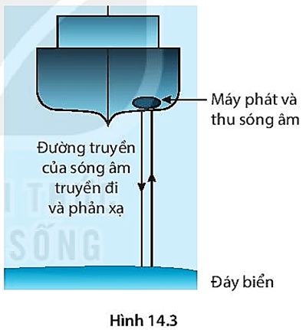

Lời giải:
Tóm tắt:
t = 1,2 s
v_{nước} = 1 500 m/s
Hỏi d = ?
Giải:
Quãng đường truyền âm là từ tàu tới đáy biển và từ đáy biển tới tàu: s = 2d
Độ sâu của đáy biển là:
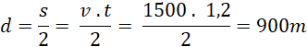
Bài 14.9 trang 42 sách bài tập KHTN 7: Âm thanh nào dưới đây là nguồn gây ô nhiễm tiếng ồn?
A. Những âm thanh được tạo ra từ những dao động có tần số cao.
B. Những âm thanh được tạo ra từ những dao động có biên độ lớn.
C. Những âm thanh được tạo ra từ những dao động có biên độ lớn và tần số cao.
D. Những âm thanh to, kéo dài dội tới tai người nghe gây ảnh hưởng xấu đến sức khỏe.
Lời giải:
Đáp án đúng là: D
A – âm bổng
B – âm to
C – âm vừa to vừa bổng
D – âm thanh gây ô nhiễm tiếng ồn
Bài 14.10 trang 43 sách bài tập KHTN 7: Trường họp nào sau đây có ô nhiễm tiếng ồn?
A. Tiếng còi xe cứu thương.
B. Loa phát thanh vào buổi sáng.
C. Tiếng sấm dội tới tai người trưởng thành.
D. Bệnh viện, trạm xá cạnh chợ.
Lời giải:
Đáp án đúng là: D
A, B, C – âm thanh to chỉ phát ra một lúc rồi thôi nên chỉ là tiếng ồn chứ chưa gây ô nhiễm tiếng ồn.
Bài 14.11 trang 43 sách bài tập KHTN 7: Tại sao để việc ghi âm trên băng, đĩa đạt chất lượng cao, những ca sĩ thường được mời đến những phòng ghi âm chuyên dụng chứ không phải tại nhà hát?
Lời giải:
Vì để tránh tiếng ồn do phản xạ âm từ những bức tường xung quanh nhà hát.
Bài 14.12 trang 43 sách bài tập KHTN 7: Người ta thường sử dụng những biện pháp nào để chống ô nhiễm tiếng ồn
Lời giải:
Người ta thường sử dụng những biện pháp để chống ô nhiễm tiếng ồn là:
- Hạn chế nguồn gây ra tiếng ồn (như làm giảm độ to của tiếng ồn phát ra): sử dụng các biển báo: nói khẽ, đi nhẹ, …
- Phân tán tiếng ồn trên đường truyền (như làm cho âm truyền theo hướng khác): trồng cây xanh, ….
- Ngăn cản bớt tiếng ồn truyền tới tai: sử dụng kính cách âm, xây tường dày, …
Bài 14.13 trang 43 sách bài tập KHTN 7: Hãy chỉ ra trường hợp gây ô nhiễm tiếng ồn ở nơi em sinh sống hoặc một nơi nào khác em được biết. Đề ra một số biện pháp để chống sự ô nhiễm tiếng ồn đó.
Lời giải:
Ở khu vực em sống gần các quán nhậu và hát karaoke hoặc gần đường ray tàu chạy. Để chống ô nhiễm tiếng ồn gia đình em làm một số cách như sau:
- Lắp đặt kính cách âm, thường xuyên đóng kín cửa sổ.
- Trồng nhiều cây xanh xung quanh nhà.
--------------------------------------------------------------------------------------
CHƯƠNG V. ÁNH SÁNG
BÀI 15: NĂNG LƯỢNG ÁNH SÁNG. TIA SÁNG, VÙNG TỐI
Bài 15.1 trang 44 sách bài tập KHTN 7: Dụng cụ thí nghiệm thu năng lượng ánh sáng chuyển hóa thành điện năng, gồm:
A. pin quang điện, bóng đèn LED, dây nối.
B. đèn pin, pin quang điện, điện kế, dây nối.
C. đèn pin, pin quang điện, bóng đèn LED.
D. pin quang điện, dây nối.
Lời giải:
Đáp án đúng là: B
Dụng cụ thí nghiệm thu năng lượng ánh sáng chuyển hóa thành điện năng, gồm: đèn pin, pin quang điện, điện kế, dây nối.
Bài 15.2 trang 44 sách bài tập KHTN 7: Máy tính cầm tay sử dụng năng lượng mặt trời đã chuyển hóa năng lượng ánh sáng thành
A. điện năng. B. nhiệt năng. C. hóa năng. D. cơ năng.
Lời giải:
Đáp án đúng là: A
Máy tính cầm tay sử dụng năng lượng mặt trời đã chuyển hóa năng lượng ánh sáng thành điện năng.
Bài 15.3 trang 44 sách bài tập KHTN 7: Hình 15.1 biểu diễn một tia sáng truyền trong không khí, mũi tên cho ta biết
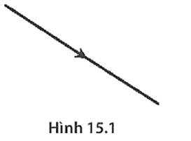
A. màu sắc của ánh sáng. B. hướng truyền của ánh sáng.
C. tốc độ truyền ánh sáng. D. độ mạnh yếu của ánh sáng.
Lời giải:
Đáp án đúng là: B
Hình 15.1 biểu diễn một tia sáng truyền trong không khí, mũi tên cho ta biết hướng truyền của ánh sáng.
Bài 15.4 trang 44 sách bài tập KHTN 7: Một mục tiêu di động giữa A và B ở bên kia một bức tường, trên bức tường có một lỗ thủng nhỏ (Hình 15.2). Ở bên này bức tường, quan sát viên cần phải đặt mắt quan sát trong khoảng nào để nhìn thấy mục tiêu?
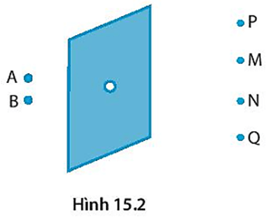

A. Từ P đến M. B. Từ M đến N. C. Từ M đến Q. D. Từ P đến N.
Lời giải:
Đáp án đúng là: B
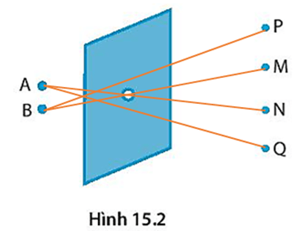
- Từ A, kẻ các tia sáng truyền thẳng qua lần lượt các vị trí N và Q. Ta thấy đường truyền từ A tới N đi qua lỗ thủng nhỏ trên bức tường nên ta có thể thấy được A khi quan sát ở điểm N.
- Từ B, kẻ các tia sáng truyền thẳng qua lần lượt các vị trí P và M. Ta thấy đường truyền từ B tới M đi qua lỗ thủng nhỏ trên bức tường nên ta có thể thấy được B khi quan sát ở điểm M.
Vậy muốn quan sát mục tiêu di động giữa A và B ở bên kia một bức tường, quan sát viên cần phải đặt mắt quan sát trong khoảng từ M đến N.
Bài 15.5 trang 45 sách bài tập KHTN 7: Khi xếp hàng chào cờ, em cần phải ngắm như thế nào để đứng thẳng hàng với các bạn? Giải thích cách làm.
Lời giải:
Dựa vào tính chất tia sáng truyền thẳng ta có thể thực hiện như sau để xếp hàng được thẳng.
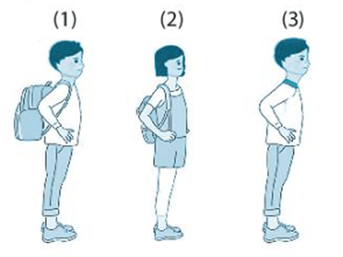
Giả sử có 3 bạn đứng xếp hàng để 3 bạn này thẳng nhau ta cần:
Bạn 1 đứng ngay ngắn ở vị trí sao cho khi hơi nghiêng đầu ngắm bằng mắt phải hoặc mắt trái qua đầu bạn 2 đứng ngay trước em, chỉ thấy được mép ngoài vành tai phải hoặc tai trái của bạn 3 là ba bạn đã đứng thẳng hàng với nhau.
Giải thích: tia sáng truyền thẳng từ mép ngoài vành tai của bạn 3 đi sát vành tai của bạn 2 đến mắt của bạn 1 khi hơi nghiêng đầu. Do đó, khi bạn 1 thôi ngắm, giữ đầu ngay ngắn thì ba bạn 1, 2, 3, thẳng hàng như hình vẽ trên.
Bài 15.6 trang 45 sách bài tập KHTN 7: Chùm ánh sáng phát ra từ đèn pha xe máy khi chiếu xa là chùm ánh sáng
A. hội tụ. B. phân kì. C. song song. D. Cả A, B, C đều sai.
Lời giải:
Đáp án đúng là: C
Chùm ánh sáng phát ra từ đèn pha xe máy khi chiếu xa là chùm ánh sáng song song.
Bài 15.7 trang 45 sách bài tập KHTN 7: Trong thí nghiệm tạo bóng với nguồn sáng rộng, kích thước bóng nửa tối thay đổi thế nào khi di chuyển màn chắn ra xa vật cản sáng?
A. Tăng lên. B. Giảm đi.
C. Không thay đổi. D. Lúc đầu giảm đi, sau đó tăng lên.
Lời giải:
Đáp án đúng là: A
Kích thước bóng nửa tối tăng lên khi di chuyển màn chắn ra xa vật cản sáng.
Bài 15.8 trang 45 sách bài tập KHTN 7: Bài tập thí nghiệm ở nhà:
Bố trí thí nghiệm như Hình 15.3: dùng quả bóng bay bịt kín miệng của chai thủy tinh. Đặt chai ra ngoài trời nắng trong 10 phút, quan sát sự thay đổi hình dạng của quả bóng bay, mô tả và giải thích.
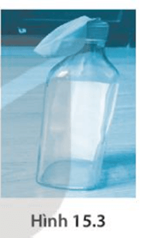
Lời giải:
Ta thấy bóng bay phình to ra do nhiệt năng của ánh sáng Mặt Trời đã đốt nóng không khí trong chai, khí nóng lên nở ra tràn vào bóng bay làm bóng căng phình to ra.
Bài 15.9 trang 45 sách bài tập KHTN : Hoạt động trải nghiệm ở sân trường:
Dùng một chiếc thước dây có ĐCNN đến 1 cm, chiếc thước kẻ có ĐCNN đến 1 mm, chiếc cọc cao 1 m và bóng của nó, em hãy trình bày cách xác định chiều cao cột cờ trường em vào một ngày có nắng. Coi chùm ánh sáng mặt trời chiếu xuống Trái Đất trong phạm vi hẹp là chùm sáng song song.
Chọn một ngày trời nắng, thực hành theo nhóm và báo cáo kết quả theo mẫu bảng sau:
Lần đo | Chiều dài bóng chiếc cọc (m) | Chiều dài bóng cột cờ (m) | Chiều cao cột cờ (m)
1 | …?... | …?... | …?...
2 | …?... | …?... | …?...
3 | …?... | …?... | …?...
Chiều cao (trung bình) của cột cờ là: …?... (m).
Lời giải:
Số liệu các em tự mình thu thập khi làm thí nghiệm.
Hướng dẫn cách xác định chiều cao cột cờ như sau:
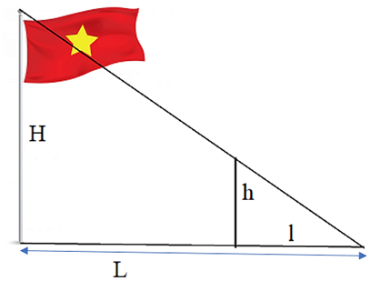
- Cắm cọc cao 1 m vuông góc với mặt đất ở vị trí như hình vẽ.
- Đo chiều dài bóng cọc và chiều dài bóng cột cờ.
- Sau đó dựa theo tỉ lệ chiều dài bóng hai vật: 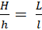
suy ra chiều cao của cột cờ là 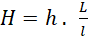
Trong đó:
+ L và l lần lượt là bóng của cột cờ và của cọc.
+ H và h lần lượt là chiều cao của cột cờ và của cọc.
--------------------------------------------------------------------------------------
BÀI 16: SỰ PHẢN XẠ ÁNH SÁNG
Bài 16.1 trang 46 sách bài tập KHTN 7: Chỉ ra phát biểu sai
A. Ánh sáng bị hắt trở lại khi gặp mặt phân cách là hiện tượng phản xạ ánh sáng.
B. Phản xạ ánh sáng chỉ xảy ra trên mặt gương.
C. Tia sáng phản xạ nằm trong mặt phẳng chứa tia sáng tới và pháp tuyến tại điểm tới.
D. Góc phản xạ là góc tạo bởi tia sáng phản xạ và đường pháp tuyến tại điểm tới.
Lời giải:
Đáp án đúng là: B
B sai vì phản xạ ánh sáng xảy ra trên mặt phẳng nhẵn, bóng.
Bài 16.2 trang 46 sách bài tập KHTN 7: Sắp xếp các thao tác thí nghiệm sau sao cho đúng thứ tự để rút ra mối quan hệ giữa góc tới và góc phản xạ trong hiện tượng phản xạ ánh sáng:
- Di chuyển đèn để có giá trị góc tới 10⁰, quan sát tia sáng phản xạ, đọc góc phản xạ, ghi vào bảng số liệu. (1)
- Bật đèn chiếu tia sáng tới, quan sát tia sáng phản xạ. (2)
- So sánh góc phản xạ và góc tới. Rút ra kết luận về quan hệ giữa góc phản xạ và góc tới. (3)
- Điều chỉnh vị trí đèn để tăng góc tới, đọc giá trị góc phản xạ tương ứng ghi vào bảng số liệu. Lặp lại thí nghiệm với 4 lần các giá trị khác nhau của góc tới. (4)
Lời giải:
Các thao tác thí nghiệm:
- Bật đèn chiếu tia sáng tới, quan sát tia sáng phản xạ. (2)
- Di chuyển đèn để có giá trị góc tới 10⁰, quan sát tia sáng phản xạ, đọc góc phản xạ, ghi vào bảng số liệu. (1)
- Điều chỉnh vị trí đèn để tăng góc tới, đọc giá trị góc phản xạ tương ứng ghi vào bảng số liệu. Lặp lại thí nghiệm với 4 lần các giá trị khác nhau của góc tới. (4)
- So sánh góc phản xạ và góc tới. Rút ra kết luận về quan hệ giữa góc phản xạ và góc tới. (3)
Bài 16.3 trang 46 sách bài tập KHTN 7: Chiếu một tia sáng tới chếch một góc 200 vào một gương phẳng (Hình 16.1) ta được tia sáng phản xạ tạo với tia sáng tới một góc
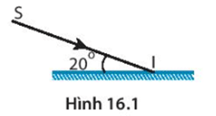
A. 40⁰. B. 70⁰. C. 80⁰. D. 140⁰.
Lời giải:
Đáp án đúng là: D
Góc tới = 90⁰ – 20⁰ = 70⁰
=> Góc phản xạ = góc tới = 70⁰
=> Tia sáng phản xạ tạo với tia sáng tới một góc 70⁰ + 70⁰ = 140⁰
--------------------------------------------------------------------------------------
BÀI 17: ÁNH SÁNG CỦA VẬT QUA GƯƠNG
Bài 17.1 trang 47 sách bài tập KHTN 7: Chỉ ra phát biểu sai
Ảnh của vật qua gương phẳng
A. là ảnh ảo, kích thước luôn bằng kích thước của vật.
B. là ảnh ảo, kích thước càng lớn khi vật càng gần gương phẳng.
C. là ảnh ảo, đối xứng với vật qua gương phẳng.
D. là ảnh ảo, khoảng cách từ ảnh tới gương phẳng bằng khoảng cách từ vật tới gương phẳng.
Lời giải:
Đáp án đúng là: B
B sai vì Ảnh của vật qua gương phẳng là ảnh ảo, kích thước luôn bằng kích thước của vật.
Bài 17.2 trang 47 sách bài tập KHTN 7: Cần bố trí gương phẳng như thế nào để có ảnh ngược chiều với vật?
Lời giải:
Để có ảnh ngược chiều vật ta cần đặt gương vuông góc với vật, như hình minh họa sau:
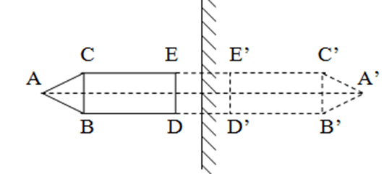
Bài 17.3 trang 47 sách bài tập KHTN 7: Một vật nhỏ dạng mũi tên AB đặt trước một gương phẳng cho ảnh A’B’ như Hình 17.1 Em hãy vẽ Hình 17.1 vào vở và chỉ ra vị trí của gương phẳng bằng hình vẽ.
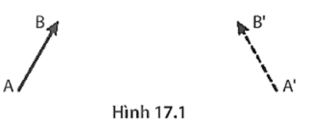
Lời giải:
Vận dụng tính chất ảnh đối xứng với vật qua gương thì khoảng cách từ các điểm trên vật tới gương bằng khoảng cách từ các ảnh của điểm trên vật tới gương. Do đó, vị trí gương phẳng G thỏa mãn: MB = MB’ và NA = NA’.
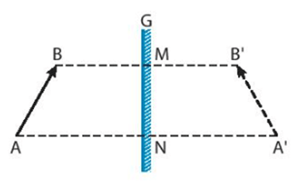
Bài 17.4 trang 47 sách bài tập KHTN 7: Một người đặt mắt tại điểm M trước một gương phẳng để quan sát ảnh của bức tường phía sau lưng (Hình 17.2).
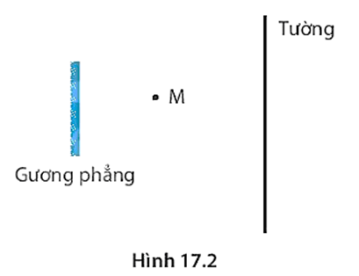
a) Vẽ hình chỉ ra khoảng PQ trên tường mà người đó quan sát được.
b) Nếu tiến lại gần gương thì khoảng PQ tăng lên hay giảm đi?
Lời giải:
a) Để quan sát được ảnh của vật qua gương thì tia sáng tới xuất phát từ vật, chiếu vào gương phải cho tia sáng phản xạ đi vào mắt người quan sát.
Các bước vẽ hình:
+ Vẽ hai tia giới hạn của chùm phản xạ chiếu vào mắt (hai tia đi qua mép trên và mép dưới của gương) ta được IM và EM.
+ Kéo dài hai tia sáng phản xạ IM và EM cắt đường thẳng đối xứng với tường tại P’ và Q’.
+ Từ P’ và Q’ lần lượt dựng đường thẳng vuông góc với tường và cắt tường lần lượt ở P và Q.
Từ đó xác định được P (giới hạn trên) và Q (giới hạn dưới) mà mắt còn quan sát được qua gương.
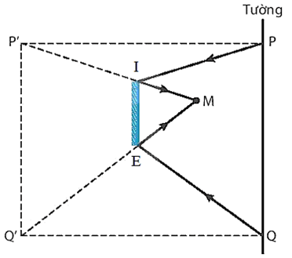
b) Nếu tiến lại gần gương thì khoảng PQ tăng lên do góc tạo bởi hai tia giới hạn của chùm phản xạ chiếu vào mắt mở rộng hơn.
Bài 17.5 trang 47 sách bài tập KHTN 7: Một người khi tư vấn lắp gương cho một cửa hàng quần áo, đã nói rằng: “Muốn soi được toàn thân cần lắp gương phẳng có chiều cao tối thiểu bằng 1/2 chiều cao cơ thể”. Người đó nói đúng không? Em hãy giải thích câu trả lời của mình.
Lời giải:
Người đó nói đúng.
Giải thích: Để soi được đỉnh đầu Đ thì tia sáng tới từ Đ qua mép gương O₁ cho tia sáng phản xạ qua mắt M. Để soi được bàn chân C thì tia sáng tới từ C qua mép gương O₂ cho tia sáng phản xạ qua mắt M.
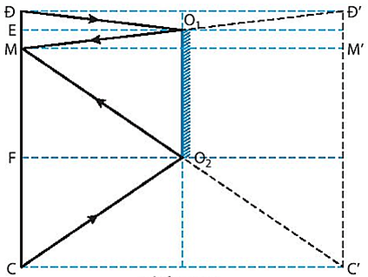
O₁O₂ = EM + MF = 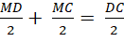
Như vậy muốn soi được toàn thân cần lắp gương phẳng có chiều cao tối thiểu bằng chiều cao cơ thể.
Đáp số trên không phụ thuộc vào khoảng cách từ người đến gương phẳng.
Bài 17.6 trang 47 sách bài tập KHTN 7: Một người cao 1,60 m, đứng cách một vũng nước nhỏ trên mặt sân 2 m, nhìn thấy ảnh của đỉnh một cột điện qua vũng nước. Khoảng cách từ vũng nước đến cột điện là 10 m (theo đường thẳng đi qua chỗ người đó đứng và vũng nước). Sử dụng thước học tập có ĐCNN đến 1 mm, chọn tỉ xích 1 cm ứng với 1 m, em hãy vẽ hình biểu diễn hiện tượng trên, từ đó xác định chiều cao cột điện. Coi mắt cách đỉnh đầu 10 cm.
Lời giải:
Vũng nước nhỏ tương tự như một gương phẳng G, mắt nhìn thấy ảnh Đ’ của đỉnh Đ của cột điện qua gương.
- Ta vẽ hình như sau:
+ Dựng GC = 2 cm biểu diễn khoảng cách 2 m từ vũng nước G đến chân người quan sát.
+ Dựng CM = 1,5 cm biểu diễn khoảng cách từ chân đến mắt M 1,50 m. Nối GM được tia sáng phản xạ chiếu vào mắt.
+ Dựng GA = 10 cm biểu diễn khoảng cách 10 m từ vũng nước đến chân cột điện A.
+ Từ A vẽ đường thẳng đứng vuông góc với GC. Kéo dài tia sáng phản xạ GM cắt đường thẳng đứng qua A tại Đ’, Đ’ là ảnh của đỉnh cột điện.
+ Lấy Đ đối xứng với Đ’ qua A. Đ là đỉnh cột điện. Nối ĐG được tia tới.
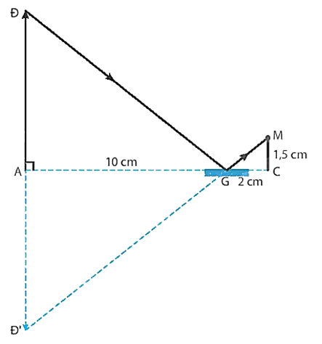
- Đo khoảng cách AĐ trên hình vẽ, với tỉ xích đã chọn, suy ra được chiều cao cột điện là 7,5 m.
-------------------------------------------------------------------------
CHƯƠNG VI. TỪ
BÀI 18. NAM CHÂM
Bài 18.1 trang 48 sách bài tập KHTN 7: Có hai thanh nam châm. Thanh nam châm thứ nhất được sơn màu, một nửa màu xanh trên ghi chữ S, nửa kia màu đỏ trên ghi chữ N. Thanh nam châm thứ hai không đánh dấu cực. Làm thế nào xác định được các cực của nam châm này?
Lời giải:
Đưa một đầu của thanh nam châm thứ hai lại gần một đầu của thanh nam châm thứ nhất, ví dụ đưa lại gần đầu cực Bắc:
+ Nếu thấy chúng hút nhau thì hai đầu khác tên.
+ Nếu đẩy nhau thì hai đầu cùng tên.
Từ đó, xác định được cực của nam châm thứ hai.
Bài 18.2 trang 48 sách bài tập KHTN 7: Hãy khoanh vào từ “Đúng” hoặc “Sai” các câu dưới đây nói về nam châm.
STT | Nói về nam châm | Đánh giá
1 | Nam châm hút được tất cả các vật bằng kim loại. | Đúng | Sai
2 | Nam châm nào cũng có 2 cực một cực gọi là cực Bắc, một cực gọi là cực Nam. | Đúng | Sai
3 | Hai nam châm cứ để gần nhau là hút nhau. | Đúng | Sai
4 | Kim la bàn là một kim nam châm. Đầu kim la bàn chỉ hướng Bắc là đầu cực Nam của kim nam châm. | Đúng | Sai
Lời giải:
1 – sai vì nam châm chỉ hút được các vật liệu từ: sắt, thép, …
2 – đúng.
3 – sai vì hai đầu cực cùng tên của hai nam châm đặt gần nhau thì đẩy nhau.
4 – sai vì đầu kim la bàn chỉ hướng Bắc là đầu cực Bắc của kim nam châm.
Bài 18.3 trang 48 sách bài tập KHTN 7: Mạt sắt đặt ở chỗ nào trên thanh nam châm thì bị hút mạnh nhất?
A. Ở phần giữa của thanh.
B. Chỉ ở đầu cực Bắc của thanh nam châm.
C. Chỉ ở đầu cực Nam của thanh nam châm.
D. Ở cả hai đầu cực Bắc và cực Nam của thanh nam châm.
Lời giải:
Đáp án đúng là: D
Mạt sắt đặt ở cả hai đầu cực Bắc và cực Nam của thanh nam châm thì bị hút mạnh nhất.
Bài 18.4 trang 48 sách bài tập KHTN 7: Một nam châm vĩnh cửu hình chữ U, sơn đánh dấu cực trên nam châm đã bị tróc, bằng những cách nào xác định được cực của nam châm này?
Lời giải:
- Cách thứ nhất: dùng kim nam châm thử.
- Cách thứ hai: dùng một nam châm đã biết cực. Đưa một đầu nam châm đã biết cực lại gần một đầu của nam châm hình chữ U, nếu hút nhau thì hai cực khác tên, nếu đẩy nhau thì hai cực cùng tên.
Bài 18.5 trang 48 sách bài tập KHTN 7: Một thanh nam châm bị gãy làm hai thì
A. một nửa là cực Bắc, một nửa là cực Nam.
B. cả hai nửa đều mất từ tính.
C. mỗi nửa đều là một nam châm có hai cực Bắc – Nam.
D. mỗi nửa đều là một nam châm và cực của mỗi nửa ở chỗ đứt gãy cùng tên.
Lời giải:
Một thanh nam châm bị gãy làm hai thì mỗi nửa đều là một nam châm có hai cực Bắc – Nam.
Bài 18.6 trang 49 sách bài tập KHTN 7: Xác định cực của kim nam châm ở Hình 18.1.
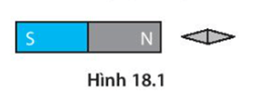
Lời giải:
Ta thấy thanh nam châm và kim nam châm đang hút nhau.
Vậy, đầu bên trái của kim nam châm là cực Nam (S), đầu bên phải là cực Bắc (N).
Bài 18.7 trang 49 sách bài tập KHTN 7: Xác định cực của kim nam châm ở Hình 18.2.
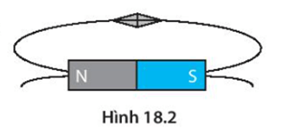
Lời giải:
Kim nam châm được đặt nằm trên đường sức từ của thanh nam châm nên đường sức từ đó sẽ vào ở cực Nam và ra ở cực Bắc của kim nam châm. Vậy, ta có đầu bên trái của kim nam châm là cực Nam (S), đầu bên phải là cực Bắc (N).
Bài 18.8 trang 49 sách bài tập KHTN 7: Trái Đất là một nam châm khổng lồ vì
A. Trái Đất hút mọi vật về phía nó.
B. kim của la bàn đặt trên mặt đất luôn chỉ theo hướng Bắc – Nam.
C. Trái Đất có Bắc cực và Nam cực.
D. ở Trái Đất có nhiều quặng sắt.
Lời giải:
Đáp án đúng là: B
Trái Đất là một nam châm khổng lồ vì kim của la bàn đặt trên mặt đất luôn chỉ theo hướng Bắc – Nam.
Bài 18.9 trang 49 sách bài tập KHTN 7: Quan sát hai thanh nam châm đặt trong ống thủy tinh ở Hình 18.3. Tại sao thanh nam châm B lại lơ lửng phía trên thanh nam châm A?
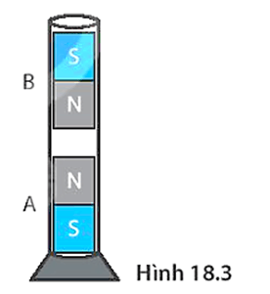
Lời giải:
Thanh nam châm B nằm lơ lửng phía trên nam châm A vì trong trường hợp này hai cực cùng tên (cực Bắc) của hai nam châm đẩy nhau.
---------------------------------------------------------------------------------
BÀI 19: TỪ TRƯỜNG
Bài 19.1 trang 49 sách bài tập KHTN 7: Trong thí nghiệm Osterd, một kim nam châm tự do đặt cân bằng song song với một đoạn dây dẫn AB, khi cho dòng điện chạy vào trong dây dẫn thì kim nam châm quay lệch khỏi vị trí ban đầu (Hình 19.1). Giải thích tại sao.
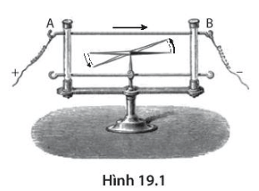
Lời giải:
Khi cho dòng điện chạy vào dây dẫn, xung quanh dây dẫn (xung quanh dòng điện) có từ trường, dưới tác dụng của từ trường làm kim nam châm quay.
Bài 19.2 trang 50 sách bài tập KHTN 7: Hãy vẽ các đường sức từ đi qua các điểm A, B, C (Hình 19.2).
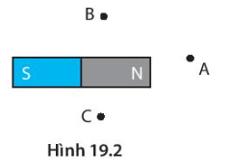
Lời giải:
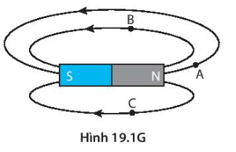
Đường sức từ của thanh nam châm có chiều đi ra ở cực Bắc đi vào ở cực Nam.
Bài 19.3 trang 50 sách bài tập KHTN 7: Hãy vẽ một số đường sức từ trong khoảng giữa hai nam châm đặt gần nhau (Hình 19.3).
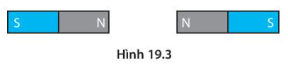
Lời giải:
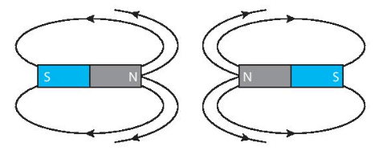
Bài 19.4 trang 50 sách bài tập KHTN 7: : Hãy vẽ một số đường sức từ của nam châm chữ U (Hình 19.4).
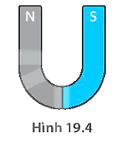
Lời giải:
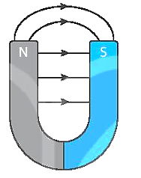
- Đường sức từ phía bên ngoài nam châm chữ U là những đường cong đi ra từ cực Bắc, đi vào ở cực Nam.
- Đường sức từ bên trong chữ U là những đường thẳng song song cách đều nhau đi ra ở cực Bắc, đi vào ở cực Nam.
Bài 19.5 trang 50 sách bài tập KHTN 7: Xác định cực của nam châm thẳng khi biết chiều của kim nam châm đặt tại vị trí như Hình 19.5.
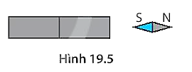
Lời giải:
Ta thấy thanh nam châm và kim nam châm đang hút nhau nên đầu bên phải là cực Bắc (N), đầu bên trái là cực Nam (S).
Bài 19.6 trang 50 sách bài tập KHTN 7: Hãy khoanh vào từ “Đúng” hoặc “Sai” các câu dưới đây nói về từ trường.
STT | Nói về từ trường | Đánh giá
1 | Từ trường chỉ có ở xung quanh nam châm vĩnh cửu. | Đúng | Sai
2 | Từ trường tồn tại xung quanh nam châm, xung quanh dòng điện và xung quanh Trái Đất. | Đúng | Sai
3 | Kim nam châm tự do là dụng cụ xác định tại một điểm nào đó có từ trường hay không. | Đúng | Sai
4 | La bàn chỉ là dụng cụ xác định phương hướng, không thể dùng xác định sự tồn tại của từ trường. | Đúng | Sai
Lời giải:
1 – Sai vì từ trường có ở cả xung quanh nam châm điện, dòng điện,…
2 – Đúng
3 – Đúng
4 – Sai vì la bàn được sử dụng cả xác định sự tồn tại của từ trường.
Bài 19.7 trang 51 sách bài tập KHTN 7: Lực từ tác dụng lên kim nam châm đặt tại vị trí nào trên Hình 19.6 là mạnh nhất?
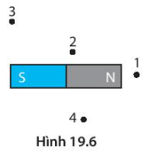
A. Vị trí 1. B. Vị trí 2. C. Vị trí 3. D. Vị trí 4.
Lời giải:
Đáp án đúng là: A
Tại hai đầu cực của thanh nam châm có từ trường lớn nhất nên lực từ ở đó cũng tác dụng mạnh nhất.
Bài 19.8 trang 51 sách bài tập KHTN 7: Xác định chiều của kim nam châm đặt ở giữa hai nhánh của nam châm hình chữ U như Hình 19.7
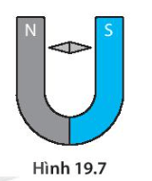
Lời giải:
Ta thấy kim nam châm đang nằm cân bằng trong từ trường của nam châm hình chữ U do cả hai đầu của nó đang bị hút về hai cực của nam châm chữ U. Vậy, ta xác định được đầu bên trái của kim nam châm là cực Nam, đầu bên phải là cực Bắc.
Bài 19.9 trang 51 sách bài tập KHTN 7: Từ trường của Trái Đất mạnh nhất ở những vùng nào?
A. Ở vùng xích đạo. B. Ở vùng Bắc Cực.
C. Ở vùng Nam Cực. D. Ở vùng Bắc Cực và Nam Cực.
Lời giải:
Đáp án đúng là: D
Từ trường của Trái Đất mạnh nhất ở vùng Bắc Cực và Nam Cực.
------------------------------------------------------------------------------------------------
BÀI 20: CHẾ TẠO NAM CHÂM ĐƠN GIẢN
Bài 20.1 trang 51 sách bài tập KHTN 7: Làm thế nào để thay đổi cực từ của nam châm điện?
Lời giải:
Để thay đổi cực từ của nam châm điện ta thay đổi chiều dòng điện chạy vào ống dây dẫn.
Bài 20.2 trang 51 sách bài tập KHTN 7: Trong điều kiện chỉ có dòng điện yếu chạy vào ống dây dẫn của nam châm điện, phải như thế nào để lực từ của nam châm điện mạnh hơn?
Lời giải:
Chỉ có dòng điện yếu chạy vào ống dây của nam châm điện, muốn lực từ của nam châm mạnh thì phải tăng số vòng dây quấn quanh ống dây, đưa thêm lõi sắt non vào trong lòng ống dây.
Bài 20.3 trang 51 sách bài tập KHTN 7: Hình 20.1 vẽ ba nam châm điện A, B, C. Mỗi nam châm đều có cùng một dòng điện chạy vào ống dây.
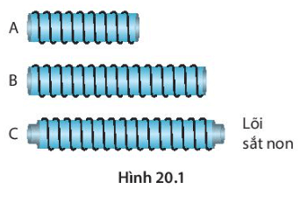
a) Giải thích vì sao từ trường của nam châm điện B mạnh hơn từ trường của nam châm điện A.
b) Giải thích vì sao từ trường của nam châm điện C mạnh hơn từ trường của nam châm điện B.
c) Bằng cách nào có thể xác định các vị trí bên ngoài nam châm điện C cũng có từ trường.
Lời giải:
a) Từ trường của nam châm điện B mạnh hơn từ trường của nam châm điện A vì ống dây B có số vòng nhiều hơn số vòng của ống dây A.
b) Từ trường của nam châm điện C mạnh hơn từ trường của nam châm điện B vì nam châm điện C có thêm lõi sắt non làm tăng lực từ của nam châm, mặc dù số vòng dây ở hai nam châm điện là như nhau.
c) Dùng kim nam châm thử để xác định các vị trí bên ngoài nam châm điện C có từ trường. Đặt kim nam châm trong môi trường có từ trường nó sẽ bị quay lệch khỏi hướng Nam – Bắc ban đầu.
Bài 20.4 trang 52 sách bài tập KHTN 7: Hãy khoanh vào từ “Đúng” hoặc “Sai” các câu dưới đây nói về nam châm điện.
STT | Nói về nam châm điện | Đánh giá
1 | Nam châm điện chỉ gồm một ống dây dẫn. | Đúng | Sai
2 | Từ trường của nam châm điện tương tự từ trường của nam châm thẳng. | Đúng | Sai
3 | Từ trường của nam châm điện tồn tại ngay cả sau khi ngắt dòng điện chạy vào ống dây dẫn. | Đúng | Sai
4 | Từ trường của nam châm điện phụ thuộc dòng điện chạy vào ống dây và lõi sắt trong lòng ống dây. | Đúng | Sai
Lời giải:
1 – Sai vì nam châm điện được cấu tạo gồm một sợi dây điện dài được làm bằng đồng quấn xung quanh lõi sắt.
2 – Đúng
3 – Sai vì từ trường của nam châm điện bị mất ngay sau khi ngắt dòng điện chạy vào ống dây dẫn.
4 – Đúng.
Bài 20.5 trang 52 sách bài tập KHTN 7: Xác định cực của nam châm điện khi có dòng điện chạy trong ống dây như Hình 20.2.
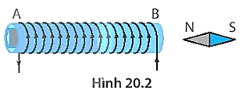
Lời giải:
Ta thấy nam châm điện và kim nam châm đang hút nhau nên đầu A là cực Bắc (N), đầu B là cực Nam (S).
Bài 20.6 trang 52 sách bài tập KHTN 7: Một kim nam châm đặt trước đầu ống dây của nam châm điện (Hình 20.3). Đổi chiều dòng điện chạy trong ống dây có hiện tượng gì xảy ra? Giải thích.
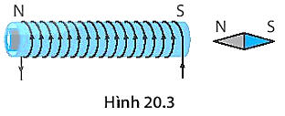
Lời giải:
Đổi chiều dòng điện chạy trong ống dây thì nam châm điện đổi cực, khi đó kim nam châm quay 180⁰, cực Nam (S) của kim quay về phía đầu ống dây.
Bài 20.7 trang 52 sách bài tập KHTN 7: Dòng điện chạy vào động cơ điện thường rất lớn, có khi đến hàng nghìn ampe. Nếu để công tắc điện trực tiếp ở mạch điện này thì rất nguy hiểm, cho nên người ta dùng rơle điện từ. Hình 20.4 là sơ đồ mô tả ứng dụng của rơle điện từ: 1 – nam châm điện; 2 – thanh thép đàn hồi; 3 – công tắc điện; 4 – lò xo; 5 – động cơ điện. Hãy giải thích hoạt động của thiết bị này.
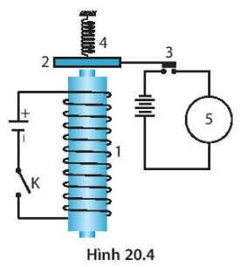
Lời giải:
Đóng khóa điện K, ống dây trở thanh nam châm điện (1) do có dòng điện chạy qua, từ trường của nam châm điện hút thanh thép đàn hồi (2) làm công tắc điện (3) đóng và có dòng điện chạy vào động cơ điện (5).
Muốn động cơ ngừng hoạt động thì ngắt khóa điện đầu vào, ống dây không có dòng điện chạy qua nữa thì không còn là nam châm điện và bị mất từ tính, lò xo (4) kéo thanh thép lên làm công tắc (3) ngắt điện chạy vào động cơ, động cơ ngừng hoạt động.
--------------------------------------------------------------------------------------
CHƯƠNG VII. TRAO ĐỔI CHẤT VÀ CHUYỂN HÓA NĂNG LƯỢNG Ở SINH VẬT
BÀI 21: KHÁI QUÁT VỀ TRAO ĐỔI CHẤT VÀ CHUYỂN HÓA NĂNG LƯỢNG
Bài 21.1 trang 53 sách bài tập KHTN 7: Chọn các từ/cụm từ phù hợp để hoàn thành đoạn thông tin sau:
Chuyển hóa năng lượng là sự …(1)… năng lượng từ dạng này sang dạng khác như từ …(2)… thành hóa năng, từ hóa năng thành nhiệt năng,… Năng lượng thường được tích lũy trong …(3)… nên sự trao đổi chất và chuyển hóa …(4)… gắn liền với nhau, quá trình này được coi là một trong những đặc tính …(5)… của sự sống.
Lời giải:
Các từ/cụm từ phù hợp để hoàn thành đoạn thông tin trên:
(1) biến đổi (2) quang năng (3) chất hữu cơ (4) năng lượng (5) cơ bản
Bài 21.2 trang 53 sách bài tập KHTN 7: Cho các yếu tố: thức ăn, oxygen, carbon dioxide, nhiệt năng, chất thải, chất hữu cơ, ATP. Xác định những yếu tố mà cơ thể người lấy vào, thải ra và tích lũy trong cơ thể.
Lời giải:
Đối với cơ thể người:
- Những yếu tố mà cơ thể người lấy vào: thức ăn, oxygen.
- Những yếu tố mà cơ thể người thải ra: carbon dioxide, nhiệt năng, chất thải.
- Những yếu tố mà cơ thể người tích lũy: chất hữu cơ, ATP.
Bài 21.3 trang 53 sách bài tập KHTN 7: Cho các yếu tố: chất khoáng, năng lượng, oxygen, carbon dioxide, chất hữu cơ, nước. Xác định yếu tố lấy vào, thải ra và tích lũy trong cơ thể thực vật.
Lời giải:
Đối với cơ thể thực vật:
- Những yếu tố mà cơ thể thực vật lấy vào: chất khoáng, năng lượng, oxygen, carbon dioxide, nước.
- Những yếu tố mà cơ thể thực vật thải ra: oxygen, carbon dioxide, nước.
- Những yếu tố mà cơ thể thực vật tích lũy: năng lượng, chất hữu cơ, nước
Bài 21.4 trang 53 sách bài tập KHTN 7: Chọn các từ/cụm từ phù hợp để hoàn thành đoạn thông tin sau:
Trao đổi chất và chuyển hóa …(1)… là đặc điểm cơ bản của sự sống, quá trình này có hai vai trò cơ bản là …(2)… cơ thể. Nhờ trao đổi chất nên cơ thể tự đổi mới thông qua quá trình đồng hóa và dị hóa. Đồng hóa là quá trình …(3)… các chất đơn giản thành các chất phức tạp. Dị hóa là quá trình …(4)… các chất phức tạp thành các chất đơn giản và tạo ra năng lượng
Lời giải:
Các từ/cụm từ phù hợp để hoàn thành đoạn thông tin trên:
(1) năng lượng (2) cung cấp năng lượng và kiến tạo
(3) tổng hợp (4) phân giải
Bài 21.5 trang 53 sách bài tập KHTN 7: Trao đổi chất và chuyển hóa năng lượng có vai trò quan trọng đối với
A. sự chuyển hóa của sinh vật. B. sự biến đổi các chất.
C. sự trao đổi năng lượng. D. sự sống của sinh vật.
Lời giải:
Đáp án đúng là: D
Trao đổi chất và chuyển hóa năng lượng là hoạt động sống cơ bản, cung cấp vật chất và năng lượng cho các hoạt động sống khác của cơ thể sinh vật; nếu không có trao đổi chất và chuyển hóa năng lượng thì sự sống của sinh vật không thể tiếp diễn → Trao đổi chất và chuyển hóa năng lượng có vai trò quan trọng đối với sự sống của sinh vật
Bài 21.6 trang 54 sách bài tập KHTN 7: Sinh vật có thể tồn tại, sinh trưởng, phát triển và thích nghi với môi trường sống là nhờ có quá trình nào?
A. Quá trình trao đổi chất và sinh sản.
B. Quá trình chuyển hóa năng lượng.
C. Quá trình trao đổi chất và chuyển hóa năng lượng.
D. Quá trình trao đổi chất và cảm ứng.
Lời giải:
Đáp án đúng là: C
Trao đổi chất và chuyển hóa năng lượng là hoạt động sống cơ bản, cung cấp vật chất và năng lượng cho các hoạt động sống khác của cơ thể sinh vật như sinh trưởng, cảm ứng, sinh sản,… → Sinh vật có thể tồn tại, sinh trưởng, phát triển và thích nghi với môi trường sống là nhờ có quá trình trao đổi chất và chuyển hóa năng lượng
Bài 21.7 trang 54 sách bài tập KHTN 7: Hãy dự đoán các tình huống có thể xảy ra khi con người không được cung cấp đủ không khí, nước uống và thức ăn
Lời giải:
Các tình huống có thể xảy ra khi con người không được cung cấp đủ không khí, nước uống và thức ăn:
- Khi không được cung cấp đủ không khí: Thiếu khí oxygen, hoạt động hô hấp và quá trình oxy hóa trong cơ thể bị rối loạn và suy giảm chức năng, nếu kéo dài sẽ dẫn đến tình trạng tử vong.
- Khi không được cung cấp đủ nước: Quá trình trao đổi chất bị ảnh hưởng (không diễn ra hoặc diễn ra chậm), nếu kéo dài có thể dẫn đến tử vong.
- Khi không được cung cấp đủ thức ăn: Cơ thể sẽ không có nguyên liệu để kiến tạo cơ thể và năng lượng cho cơ thể hoạt động, nếu kéo dài có thể dẫn tới tử vong.
Bài 21.8 trang 54 sách bài tập KHTN 7: Giải thích hiện tượng hiện tượng lá cây héo khi bị tách ra khỏi thân cây
Lời giải:
Lá cây héo khi bị tách ra khỏi thân cây là do: Sau khi lá cây bị tách ra khỏi thân cây, nước vẫn tiếp tục thoát hơi qua lá nhưng lá lại không còn được bổ sung nguồn nước từ rễ nữa. Điều đó dẫn đến lá bị mất cân bằng nước khiến cho lá bị héo.
Bài 21.9 trang 54 sách bài tập KHTN 7: Chuyển hóa năng lượng có vai trò gì đối với sự sống của sinh vật?
Lời giải:
Chuyển hóa năng lượng có vai trò cung cấp năng lượng cho các hoạt động sống của sinh vật. Nếu quá trình chuyển hóa năng lượng bị ngừng trệ thì sự sống của sinh vật cũng không thể tiếp diễn.
--------------------------------------------------------------------------------------
BÀI 22: QUANG HỢP Ở THỰC VẬT
Bài 22.1 trang 54 sách bài tập KHTN 7: Hoàn thành phương trình quang hợp dạng chữ:
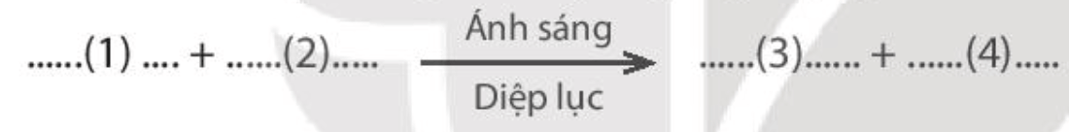
Lời giải:
Các từ/cụm từ phù hợp để hoàn thành phương trình quang hợp dạng chữ:
(1) Carbon dioxide (hoặc Nước) (2) Nước (hoặc Carbon dioxide)
(3) Glucose (hoặc Oxygen) (4) Oxygen (hoặc Glucose)
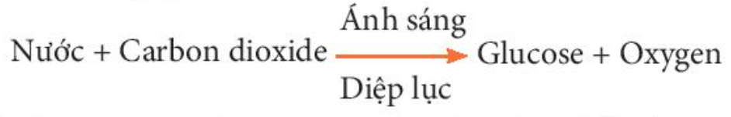
Bài 22.2 trang 54 sách bài tập KHTN 7: Sản phẩm của quang hợp là
A. nước, carbon dioxide. B. ánh sáng, diệp lục.
C. oxygen, glucose. D. glucose, nước.
Lời giải:
Đáp án đúng là: C
Quang hợp là quá trình lá cây sử dụng nước và khí carbon dioxide nhờ năng lượng ánh sáng đã được diệp lục hấp thụ để tổng hợp chất hữu cơ và giải phóng oxygen → Sản phẩm của quang hợp là oxygen, glucose.
Bài 22.3 trang 54 sách bài tập KHTN 7: Nêu các đặc điểm của lá cây phù hợp với chức năng quang hợp
Lời giải:
Đặc điểm của lá cây phù hợp với chức năng quang hợp:
- Phiến lá thường có hình bản mỏng, rộng có vai trò giúpthu nhận được nhiều ánh sáng cho quá trình quang hợp.
- Phiến lá có nhiều gân lá chứa mạch dẫn có vai trò dẫn nước cho quá trình quang hợp và dẫn các sản phẩm quang hợp đến các cơ quan khác.
- Tế bào lá có nhiều lục lạp chứa chất diệp lục có vai trò hấp thụ và chuyển hóa năng lượng ánh sáng, đảm bảo cho quá trình quang hợp diễn ra bình thường.
- Biểu bì lá có nhiều khí khổng có vai trò giúp cho các khí carbon dioxide, oxygen, hơi nước đi vào và đi ra khỏi lá một cách dễ dàng, đảm bảo cho hoạt động quang hợp diễn ra bình thường.
Bài 22.4 trang 54 sách bài tập KHTN 7: Lựa chọn từ/cụm từ phù hợp trong phần gợi ý để hoàn thành đoạn thông tin sau:
Quang hợp là quá trình sử dụng …(1)… và khí …(2)… để tổng hợp …(3)… và giải phóng …(4)… nhờ năng lượng …(5)… đã được …(6)… hấp thụ. Đây là quá trình trao đổi chất và chuyển hóa năng lượng ở …(7)…, trong đó quá trình trao đổi và chuyển hóa các chất luôn đi kèm với quá trình chuyển hóa …(8)… từ dạng …(9)… biến đổi thành dạng …(10)… tích lũy trong các phân tử …(11)…
Gợi ý: Oxygen, ánh sáng, diệp lục, nước, carbon dioxide, glucose, năng lượng, thực vật, quang năng, hóa năng, hữu cơ.
Lời giải:
Từ/cụm từ phù hợp để hoàn thành đoạn thông tin trên là:
(1) nước (2) carbon dioxide (3) glucose (4) oxygen
(5) ánh sáng (6) diệp lục (7) thực vật (8) năng lượng
(9) quang năng (10) hóa năng (11) hữu cơ
Bài 22.5 trang 55 sách bài tập KHTN 7: Các khẳng định sau đây đúng hay sai?
STT | Khẳng định | Đúng/sai
1 | Chỉ có lá mới có khả năng thực hiện quang hợp
2 | Nước là nuyên liệu của quang hợp, được rễ cây hút từ môi trường bên ngoài vào vận chuyển qua thân lá
3 | Không có ánh sáng, cây vẫn quang hợp được
4 | Trong quang hợp, năng lượng được biến đổi từ quang năng thành hóa năng
5 | Trong lá cây, lục lạp tập trung nhiều ở tế bào lá
Lời giải:
1 – Sai. Không chỉ có lá mới có khả năng thực hiện quang hợp mà ngoài lá ra thì các bộ phận khác của cây như quả xanh, cành có màu xanh,… đều có khả năng thực hiện quang hợp.
2 – Đúng. Nước là nguyên liệu của quang hợp, được rễ cây hút từ môi trường bên ngoài vào và vận chuyển qua thân lên lá.
3 – Sai. Không có ánh sáng thì cây không có năng lượng để thực hiện quá trình quang hợp.
4 – Đúng. Trong quang hợp, năng lượng được biến đổi từ quang năng thành hóa năng (năng lượng tích lũy trong các hợp chất hữu cơ).
5 – Đúng. Trong lá cây, lục lạp tập trung nhiều ở tế bào lá nên lá chính là cơ quan quang hợp chủ yếu của cây.
Bài 22.6 trang 55 sách bài tập KHTN 7: Ghép đặc điểm của lá phù hợp với vai trò trong quang hợp.
Đặc điểm của lá | Vai trò trong quang hợp
1. Lớp biểu bì lá có nhiều khí khổng | a. Tăng khả năng hấp thụ ánh sáng
2. Trên phiến lá có nhiều gân lá | a. Tăng khả năng hấp thụ ánh sáng
3. Tế bào lá chứa nhiều lục lạp | a. Tăng khả năng hấp thụ ánh sáng
4. Diện tích bề mặt lớn | b. Giúp vận chuyển Nguyen liệu và sản phẩm của quang hợp
5. Phiến lá có dạng bản mỏng | c. Khí CO₂ dễ dàng khuếch tán từ bên ngoài vào bên trong lá và khí CO₂, hơi nước khuếch tán từ trong lá ra ngoài môi trường.
Lời giải:
1 – a. Lớp biểu bì lá có nhiều khí khổng giúp khí CO₂ dễ dàng khuếch tán từ bên ngoài vào bên trong lá và khí O₂, hơi nước khuếch tán từ trong lá ra ngoài môi trường.
2 – b. Trên phiến lá có nhiều gân lá giúp vận chuyển nguyên liệu và sản phẩm của quang hợp.
3, 4, 5 – a. Tế bào lá chứa nhiều lục lạp, diện tích bề mặt lớn, phiến lá có dạng bản mỏng giúp tăng khả năng hấp thụ ánh sáng.

ách bài tập Khoa học tự nhiên lớp 7 Bài 22: Quang hợp ở thực vật
Bài 22.7 trang 55 sách bài tập KHTN 7: Quan sát Hình 22, gọi tên các quá trình được đánh số trong hình và tên của những yếu tố liên quan đến quá trình đó.
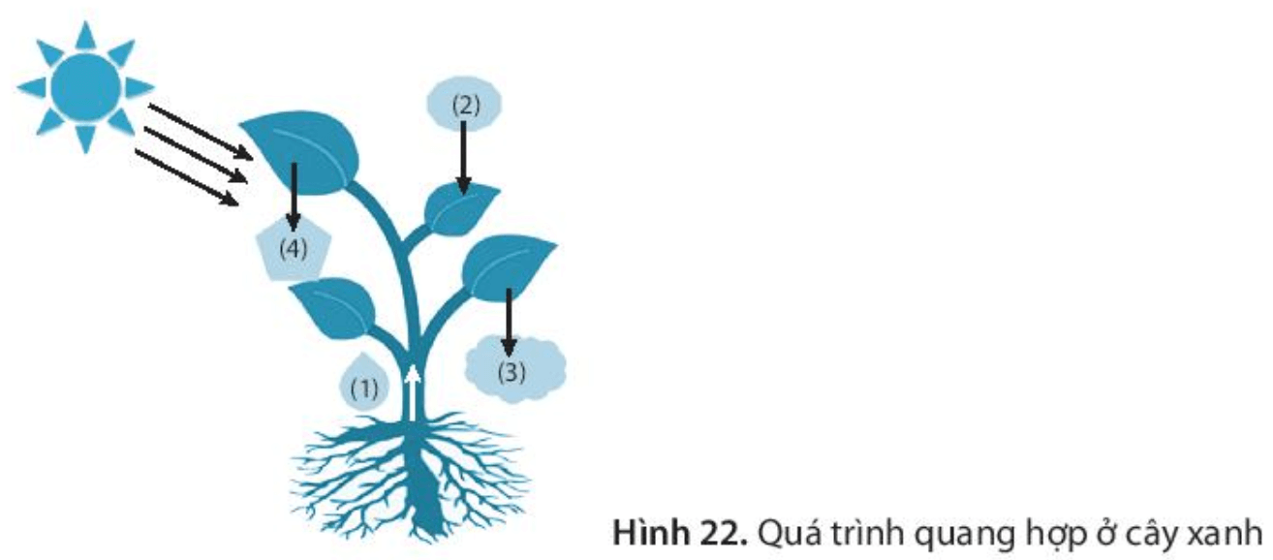
Lời giải:
Các quá trình | Yếu tố liên quan
(1) Quá trình vận chuyển nước | Nước
(2) Quá trình khuếch tán CO₂ vào tế bào lá | Khí CO₂
(3) O₂ giải phóng từ tế bào lá ra ngoài môi trường | Khí O₂
(4) Tạo thành chất hữu cơ trong lá | Chất hữu cơ
--------------------------------------------------------------------------------------
BÀI 23: MỘT SỐ YẾU TỐ ẢNH HƯỞNG ĐẾN QUANG HỢP
Bài 23.1 trang 56 sách bài tập KHTN 7: Các yếu tố chủ yếu ngoài môi trường ảnh hưởng đến quang hợp là
A. nước, hàm lượng khí carbon dioxide, hàm lượng khí oxygen.
B. nước, hàm lượng khí carbon dioxide, ánh sáng, nhiệt độ.
C. nước, hàm lượng khí oxygen, ánh sáng.
D. nước, hàm lượng khí oxygen, nhiệt độ.
Lời giải:
Đáp án đúng là: B
Các yếu tố chủ yếu ngoài môi trường ảnh hưởng đến quang hợp là nước, hàm lượng khí carbon dioxide, ánh sáng, nhiệt độ
Bài 23.2 trang 56 sách bài tập KHTN 7: Chọn đáp án đúng khi nói về nhu cầu ánh sáng của cây ưa sáng và cây ưa bóng
A. Các cây ưa sáng không cần nhiều ánh sáng mạnh, các cây ưa bóng không cần nhiều ánh sáng.
B. Các cây ưa sáng cần nhiều ánh sáng mạnh, cây ưa bóng không cần nhiều ánh sáng.
C. Các cây ưa sáng cần nhiều ánh sáng mạnh, cây ưa bóng không cần ánh sáng.
D. Các cây ưa sáng không cần ánh sáng, cây ưa bóng cần ánh sáng mạnh.
Lời giải:
Đáp án đúng là: B
- Cây ưa sáng cần nhiều ánh sáng mạnh nên thường sống ở những nơi thoáng đãng, có ánh sáng mạnh như phi lao, thông, ngô, hoa giấy, dừa,…
- Cây ưa bóng không cần nhiều ánh sáng nên thường sống ở nơi bóng râm như lá lốt, trầu không,…
Bài 23.3 trang 56 sách bài tập KHTN 7: Các khẳng định sau đây đúng hay sai?
STT | Khẳng định | Đúng/ Sai
1 | Cây ưa sáng có nhu cầu ánh sáng thấp
2 | Cường độ quang hợp tỉ lệ thuận với cường độ ánh sáng
3 | Khi tế bào khí khổng mất nước thì khí khổng mở để CO2 khuếch tán vào trong lá
4 | Đa số thực vật bậc cao ở vùng nhiệt đới, khi nhiệt độ thấp (dưới 10ºC) thường làm cho rễ cây bị thối, không hút được nước, ảnh hưởng đến quang hợp.
5 | Không có quang hợp thì không có sự sống trên Trái Đất
Lời giải:
1 – Sai. Cây ưa sáng có nhu cầu ánh sáng cao.
2 – Sai. Thông thường, khi cường độ ánh sáng tăng thì cường độ quang hợp tăng nhưng ánh sáng quá mạnh sẽ làm cho lá cây bị “đốt nóng”, làm giảm cường độ quang hợp.
3 – Sai. Khi tế bào khí khổng no nước thì khí khổng mở để CO₂ khuếch tán vào trong lá.
4 – Đúng. Đa số thực vật bậc cao ở vùng nhiệt đới, khi nhiệt độ thấp (dưới 10ºC) thường làm cho rễ cây bị thối, cây không hút được nước, ảnh hưởng đến quang hợp.
5 – Đúng. Quang hợp có vai trò cung cấp chất hữu cơ, năng lượng, khí oxygen cho sự sống trên Trái Đất nên không có quang hợp thì không có sự sống trên Trái Đất.
Bài 23.4 trang 56 sách bài tập KHTN 7: Chọn các từ/cụm từ phù hợp để hoàn thành đoạn thông tin sau
Quang hợp hấp thụ khí …(1)… góp phần giảm hiệu ứng nhà kính, cung cấp …(2)… cho hô hấp của các sinh vật và …(3)… . Quang hợp tạo …(4)…, là nguồn cung cấp chất dinh dưỡng, …(5)… cho cơ thể thực vật và các sinh vật dị dưỡng, đồng thời cung cấp …(6)… cho ngành công nghiệp và dược liệu cho con người.
Lời giải:
Các từ/cụm từ phù hợp để hoàn thành đoạn thông tin trên:
(1) carbon dioxide (2) oxygen (3) điều hòa không khí
(4) chất hữu cơ (5) năng lượng (6) nguyên liệu
Bài 23.5 trang 57 sách bài tập KHTN 7: Kể tên các loại cây cảnh trồng trong nhà mà vẫn tươi tốt. Em hãy giải thích cơ sở khoa học của hiện tượng đó
Lời giải:
- Một số loại cây cảnh trồng trong nhà mà vẫn tươi tốt như: cây lan ý, cây lưỡi hổ, cây vạn niên thanh, cây kim tiền, cây trầu bà,…
- Giải thích cơ sở khoa học của hiện tượng: Những cây cảnh trồng trong nhà mà vẫn tươi tốt vì những cây này có khả năng quang hợp trong điều kiện ánh sáng yếu ở trong nhà. Nhờ đó, cây vẫn có đủ nguồn chất hữu cơ, năng lượng để cây vẫn tươi tốt.
Bài 23.6 trang 57 sách bài tập KHTN 7: Bà ngoại của Mai có một mảnh vườn nhỏ trước nhà. Bà đã gieo hạt rau cải ở vườn. Sau một tuần, cây cải đã lớn và chen chúc nhau. Mai thấy bà nhổ bớt những cây cải mọc gần nhau, Mai không hiểu được tại sao bà lại làm thế. Em hãy giải thích cho bạn Mai hiểu ý nghĩa việc làm của bà.
Lời giải:
Ý nghĩa của việc nhổ bớt những cây cải mọc gần nhau:
- Nếu để cây cải với mật độ quá dày sẽ khiến các cây chen lấn, che lấp lẫn nhau dẫn đến hiện tượng thiếu dinh dưỡng khoáng, thiếu nước (nguyên liệu của quang hợp), không nhận đủ ánh sáng để quang hợp (tổng hợp chất hữu cơ) khiến cây sinh trưởng kém, còi cọc.
- Việc nhổ bớt những cây cải mọc gần nhau sẽ giúp cho mật độ của các cây cải trở nên phù hợp hơn, cây có đủ ánh sáng, dinh dưỡng khoáng và nước cho quá trình quang hợp diễn ra hiệu quả. Nhờ đó, các cây cải sẽ sinh trưởng, phát triển tốt nhất
Bài 23.7 trang 57 sách bài tập KHTN 7: Theo em, hình ảnh sau đây nói lên điều gì? Qua đó em muốn gửi thông điệp gì đến bạn bè và người thân? Em sẽ có những hành động cụ thể gì để thực hiện thông điệp đó?
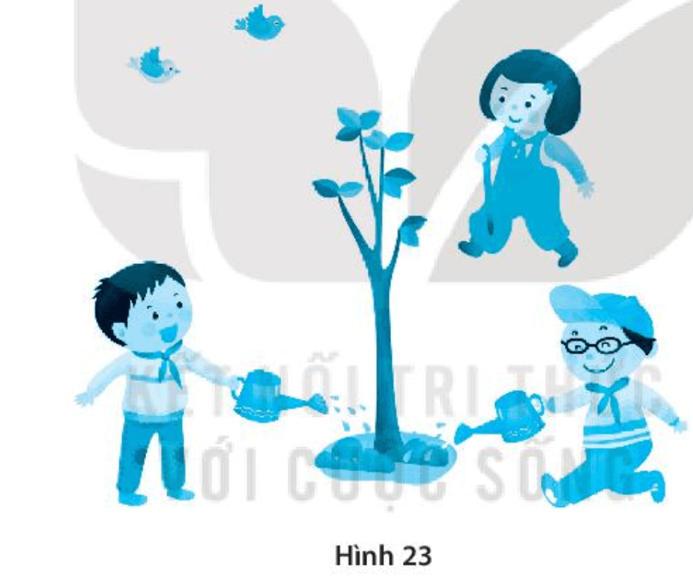
Lời giải:
- Hình ảnh trên cho thấy việc trồng và bảo vệ cây xanh để giảm ô nhiễm môi trường, điều hòa không khí.
- Thông điệp: “Hãy trồng, chăm sóc và bảo vệ cây xanh”.
- Những hành động để thực hiện thông điệp trên:
+ Trực tiếp tham gia các phong trào trồng, chăm sóc và bảo vệ cây xanh trong gia đình và ngoài xã hội.
+ Tham gia tuyên truyền ý nghĩa của việc trồng, chăm sóc và bảo vệ cây xanh.
+ Có hành động ngăn chặn các hành vi phá hoại cây xanh.
--------------------------------------------------------------------------------------
BÀI 24: THỰC HÀNH: CHỨNG MINH QUANG HỢP Ở CÂY XANH
Bài 24.1 trang 57 sách bài tập KHTN 7: Sắp xếp các bước sau đây theo đúng trình tự thí nghiệm chứng minh quang hợp giải phóng oxygen.
(1) Để một cốc ở chỗ tối hoặc bọc giấy đen, cốc còn lại để ra chỗ nắng.
(2) Lấy 2 cành rong đuôi chó cho vào 2 ống nghiệm đã đổ đầy nước rồi úp vào 2 cốc nước đầy sao cho bọt khí không lọt vào.
(3) Đưa que đóm còn tàn đỏ vào miệng ống nghiệm.
(4) Theo dõi khoảng 6 giờ, nhẹ nhàng rút 2 cành rong ra, bịt kín ống nghiệm và lấy ống nghiệm ra khỏi 2 cốc rồi lật ngược lại.
Lời giải:
Trình tự đúng trong thí nghiệm chứng minh quang hợp giải phóng oxygen:
(2) → (1) → (4) → (3)
(2) Lấy 2 cành rong đuôi chó cho vào 2 ống nghiệm đã đổ đầy nước rồi úp vào 2 cốc nước đầy sao cho bọt khí không lọt vào.
(1) Để một cốc ở chỗ tối hoặc bọc giấy đen, cốc còn lại để ra chỗ nắng.
(4) Theo dõi khoảng 6 giờ, nhẹ nhàng rút 2 cành rong ra, bịt kín ống nghiệm và lấy ống nghiệm ra khỏi 2 cốc rồi lật ngược lại.
(3) Đưa que đóm còn tàn đỏ vào miệng ống nghiệm.
Bài 24.2 trang 58 sách bài tập KHTN 7: Khi nuôi cá cảnh trong bể kính, có thể làm tăng dưỡng khí cho cá bằng cách nào?
A. Thả rong hoặc cây thủy sinh khác vào bể cá.
B. Tăng nhiệt độ trong bể.
C. Thắp đèn cả ngày và đêm.
D. Đổ thêm nước vào bể cá.
Lời giải:
Đáp án đúng là: A
Rong hoặc cây thủy sinh có khả năng quang hợp tạo ra khí oxygen, làm tăng dưỡng khí cho nước trong bể kính → Khi nuôi cá cảnh trong bể kính, có thể làm tăng dưỡng khí cho cá bằng cách thả rong hoặc cây thủy sinh khác vào bể cá.
Bài 24.3 trang 58 sách bài tập KHTN 7: Dựa vào nội dung của bài thực hành, hãy cho biết những khẳng định sau đây đúng hay sai.
(1) Sử dụng băng giấy đen bịt kín một phần lá ở cả 2 mặt nhằm không cho phần lá đó tiếp nhận được ánh sáng, như vậy diệp lục ở phần lá bịt kín sẽ không hấp thụ ánh sáng để quang hợp tạo thành tinh bột.
(2) Phần lá bị bịt kín bằng băng giấy đen vẫn tổng hợp được tinh bột.
(3) Phần lá không dán băng giấy đen trong thí nghiệm trên tổng hợp được tinh bột.
(4) Sử dụng băng giấy đen có thể biết được lá cây chỉ tổng hợp tinh bột khi có ánh sáng.
(5) Thả thêm cành rong vào bể cá vì rong có tác dụng ức chế sự phát triển của các vi sinh vật gây hại cho cá.
(6) Nguyên nhân làm que đóm còn tàn đỏ cháy bùng lên là do trong ống nghiệm có carbon dioxide.
Lời giải:
(1) – Đúng. Sử dụng băng giấy đen bịt kín một phần lá ở cả 2 mặt nhằm không cho phần lá đó tiếp nhận được ánh sáng, như vậy diệp lục ở phần lá bịt kín sẽ không hấp thụ ánh sáng để quang hợp tạo thành tinh bột.
(2) – Sai. Phần lá bị bịt kín bằng băng giấy đen không nhận được năng lượng ánh sáng nên không thể quang hợp để tổng hợp được tinh bột.
(3) – Đúng. Phần lá không dán băng giấy đen trong thí nghiệm trên vẫn nhận được năng lượng ánh sáng nên vẫn có thể quang hợp để tổng hợp được tinh bột.
(4) – Đúng. Phần lá bịt kín bằng băng giấy đen không nhận được ánh sáng nên không tổng hợp được tinh bột còn phần lá không dán băng giấy đen vẫn nhận được ánh sáng nên vẫn tổng hợp được tinh bột → Sử dụng băng giấy đen có thể biết được lá cây chỉ tổng hợp tinh bột khi có ánh sáng.
(5) – Sai. Thả thêm cành rong vào bể cá vì rong có tác dụng quang hợp tạo ra khí oxygen để giúp cá hô hấp tốt hơn.
(6) – Sai. Nguyên nhân làm que đóm còn tàn đỏ cháy bùng lên là do trong ống nghiệm có oxygen.
Bài 24.4 trang 58 sách bài tập KHTN 7: Vì sao trong thí nghiệm chứng minh tinh bột được tạo thành trong quang hợp lại sử dụng iodine làm thuốc thử?
A. Dung dịch iodine phản ứng với tinh bột tạo màu tím đặc trưng.
B. Chỉ có dung dịch iodine mới có tác dụng với tinh bột.
C. Dung dịch iodine dễ tìm.
D. Dung dịch iodine phản ứng với tinh bột tạo màu đỏ đặc trưng.
Lời giải:
Đáp án đúng là: A
Dung dịch iodine phản ứng với tinh bột tạo màu tím đặc trưng bởi vậy trong thí nghiệm chứng minh tinh bột được tạo thành trong quang hợp sẽ sử dụng iodine làm thuốc thử.
Bài 24.5 trang 59 sách bài tập KHTN 7: Quan sát Hình 24, trả lời các câu hỏi và yêu cầu sau
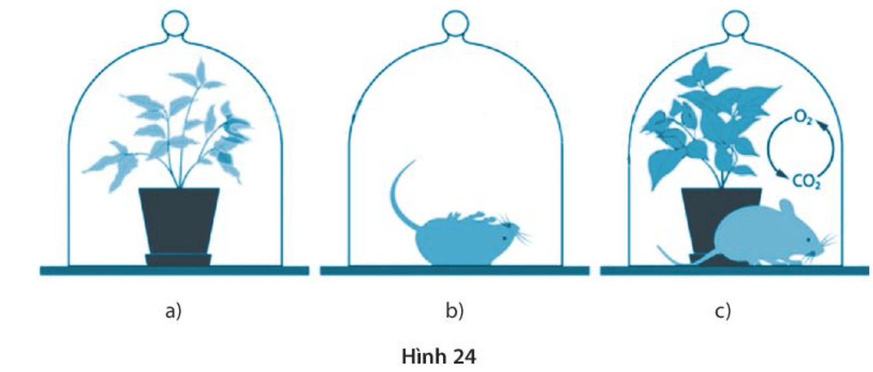
a) Mô tả hiện tượng quan sát được trong mỗi hình a, b, c. Giải thích các hiện tượng đó.
b) Thí nghiệm trong hình chứng minh điều gì?
Lời giải:
a) Mô tả hiện tượng quan sát được trong mỗi hình a, b, c và giải thích các hiện tượng trên:
Hình | Hiện tượng | Giải thích
a | Trong chuông kín, lá đổi màu và cây có biểu hiện rũ cành, lá. | Trong chuông kín không có sự trao đổi không khí nên cây xanh bị chụp chuông kín không có CO₂ để thực hiện quang hợp tổng hợp chất hữu cơ. Điều này khiến cho cây có biểu hiện đổi màu lá, rũ cành lá.
b | Trong chuông kín, chuột bị chết sau một thời gian. | Trong chuông kín không có sự trao đổi không khí nên chuột bị chụp chuông kín không có O₂ để hô hấp. Điều này khiến cho chuột bị chết sau một thời gian nhất định.
c | Trong chuông kín, cây xanh tốt và chuột vẫn sống khỏe mạnh. | Cũng trong chuông kín nhưng có cả cây và chuột thì:  - Cây sẽ sử dụng CO₂ do chuột hô hấp thải ra để thực hiện quá trình quang hợp nhờ đó mà cây tiếp tục xanh tốt.  - Chuột sẽ sử dụng O₂ do cây quang hợp nhả ra để thực hiện quá trình hô hấp nhờ đó mà chuột tiếp tục duy trì được sự sống.
b) Thí nghiệm trên đã chứng minh:
- Quang hợp ở thực vật (cây xanh) cần có CO₂ làm nguyên liệu.
- Vai trò của quang hợp trong việc giải phóng khí O₂, cung cấp cho quá trình hô hấp của động vật (chuột).
Bài 24.6 trang 59 sách bài tập KHTN 7: Tại sao trong thí nghiệm chứng minh tinh bột được tạo thành trong quang hợp lại phải để chậu cây khoai lang trong bóng tối 2 ngày?
Lời giải:
Trong thí nghiệm chứng minh tinh bột được tạo thành trong quang hợp lại phải để chậu cây khoai lang trong bóng tối 2 ngày nhằm khiến cho cây khoai lang thí nghiệm không tiếp tục quang hợp, lượng tinh bột đang có sẵn trong lá sẽ được cung cấp cho các cơ quan, bộ phận khác của cây. Điều này đảm bảo khi dán băng dính đen vào lá thì vị trí lá đó không còn tinh bột nữa, giúp đảm bảo tính chính xác của thí nghiệm.
Bài 24.7 trang 59 sách bài tập KHTN 7: Ở thí nghiệm chứng minh quang hợp giải phóng khí oxygen, nếu đưa que đóm còn tàn đỏ lên miệng ống nghiệm và que đóm không cháy, theo em nguyên nhân nào dẫn đến hiện tượng đó? Em hãy đề xuất cách nhận biết khác trong thí nghiệm chứng minh quang hợp giải phóng khí oxygen.
Lời giải:
- Ở thí nghiệm chứng minh quang hợp giải phóng khí oxygen, nếu đưa que đóm còn tàn đỏ lên miệng ống nghiệm và que đóm không cháy thì nguyên nhân có thể là do lượng oxygen tạo ra chưa đủ lớn (thời gian thí nghiệm còn ngắn).
- Đề xuất cách nhận biết khác trong thí nghiệm chứng minh quang hợp giải phóng khí oxygen:
+ Cắm ngập cành rong đuôi chó trong ống nghiệm có nước (để ngọn cành rong đuôi chó xuống phía dưới đáy ống nghiệm, cuống quay lên phía trên miệng ống nghiệm sao cho phần cuống ngập trong nước, cách mặt nước khoảng 2 cm).
+ Giữ ống nghiệm trong cốc thủy tinh hoặc trên giá ống nghiệm và đặt ngay sát đèn điện. Khoảng 30 phút sau có thể quan sát được khí tạo thành dưới dạng các bọt khí.
--------------------------------------------------------------------------------------
BÀI 25: HÔ HẤP Ở TẾ BÀO
Bài 25.1 trang 59 sách bài tập KHTN 7: Chọn từ/cụm từ phù hợp để hoàn thành đoạn thông tin sau:
Hô hấp tế bào là quá trình phân giải các phân tử chất …(1)…, với sự tham gia của …(2)…, tạo thành khí …(3)… và nước, đồng thời sinh ra năng lượng dễ sử dụng cung cấp cho các …(4)… của cơ thể.
Lời giải:
Từ/cụm từ phù hợp để hoàn thành đoạn thông tin trên:
(1) hữu cơ (2) khí oxygen (3) carbon dioxide (4) hoạt động
Bài 25.2 trang 59 sách bài tập KHTN 7: Chọn từ/cụm từ phù hợp để hoàn thành đoạn thông tin sau:
Quá trình hô hấp ở cơ thể sinh vật xảy ra trong …(1)… của tế bào, tại đó các chất …(2)… tổng hợp được từ quá trình …(3)… hoặc từ thức ăn được phân giải thành …(4)… và carbon dioxide, đồng thời giải phóng ra …(5)…
Lời giải:
Từ/cụm từ phù hợp để hoàn thành đoạn thông tin trên:
(1) ti thể (2) hữu cơ (3) quang hợp (4) nước (5) năng lượng
Bài 25.3 trang 60 sách bài tập KHTN 7: So sánh các thành phần tham gia hô hấp ở tế bào động vật và tế bào thực vật.
Lời giải:
So sánh các thành phần tham gia hô hấp ở tế bào động vật và tế bào thực vật:
- Giống nhau: Đều sử dụng nguyên liệu gồm chất hữu cơ, oxygen.
- Khác nhau: Chất hữu cơ mà tế bào thực vật sử dụng có nguồn gốc từ quang hợp, chất hữu cơ mà tế bào động vật sử dụng được lấy từ thức ăn.
Bài 25.4 trang 60 sách bài tập KHTN 7: Viết phương trình hô hấp tế bào. So sánh phương trình hô hấp với phương trình quang hợp.
Lời giải:
- Phương trình hô hấp tế bào:
Glucose + Oxygen → Nước + Carbon dioxide + Năng lượng (ATP + nhiệt)
- So sánh phương trình hô hấp với phương trình quang hợp: Phương trình hô hấp tế bào và phương trình quang hợp là hai phương trình có chiều trái ngược nhau, nguyên liệu của quá trình này là sản phẩm của quá trình kia và ngược lại.
Bài 25.5 trang 60 sách bài tập KHTN 7: Trong tế bào của hầu hết các sinh vật nhân thực, quá trình hô hấp xảy ra trong loại bào quan nào?
A. Không bào. B. Lục lạp. C. Ti thể. D. Nhân tế bào.
Lời giải:
Đáp án đúng là: C
Trong tế bào của hầu hết các sinh vật nhân thực, quá trình hô hấp xảy ra trong loại bào quan là ti thể. Bởi vậy, ti thể được coi như “nhà máy năng lượng” của tế bào.
Bài 25.6 trang 60 sách bài tập KHTN 7: Nhận xét nào sau đây là đúng khi nói về quá trình quang hợp và hô hấp?
A. Đây là các quá trình trái ngược nhau, không liên quan với nhau.
B. Đây là các quá trình liên tiếp và thống nhất với nhau.
C. Đây là các quá trình có nguyên liệu giống nhau nhưng kết quả khác nhau.
D. Đây là các quá trình ngược nhau nhưng phụ thuộc lẫn nhau.
Lời giải:
Đáp án đúng là: D
Quá trình quang hợp và quá trình hô hấp tế bào có biểu hiện trái ngược nhau nhưng có mối quan hệ mật thiết với nhau:
- Hô hấp tế bào và quang hợp là 2 quá trình trái ngược nhau là vì: Quang hợp là quá trình lá cây tổng hợp chất hữu cơ, tích lũy năng lượng từ carbon dioxide và nước nhờ có diệp lục và sử dụng ánh sáng, thải ra oxygen. Còn hô hấp là quá trình sử dụng oxygen phân giải chất hữu cơ, giải phóng năng lượng cung cấp cho hoạt động sống của cơ thể, đồng thời thải ra khí carbon dioxide và nước.
- Hai quá trình này liên quan chặt chẽ với nhau vì: Hô hấp tế bào sẽ không thực hiện được nếu không có chất hữu cơ do quang hợp tạo ra. Ngược lại, nếu không có hô hấp tế bào thì các hoạt động sống của cơ thể đều không diễn ra trong đó có cả quang hợp
Bài 25.7 trang 60 sách bài tập KHTN 7: Kết nối các thông tin ở cột A với cột B trong bảng để được nội dung phù hợp.
A | B
1. Hô háp tế bào | a. được tích lũy dưới dạng hợp chất hóa học (ATP)
2. Phần lớn năng lượng hô hấp tế bào | b. dễ sử dụng cho các hoạt động sống của cơ thể sinh vật
3. Năng lượng tích lũy dưới dạng hợp chất hóa học (ATP) trong tế bào | c. dưới dạng nhiệt
4. Một phần năng lượng được giải phóng trong hô hấp tế bào | d. gồm một chuỗi các phản ứng sản sinh ra năng lượng
Lời giải:
1 – d. Hô hấp tế bào gồm một chuỗi các phản ứng sản sinh ra năng lượng.
2 – a. Phần lớn năng lượng hô hấp tế bào được tích lũy dưới dạng hợp chất hóa học (ATP).
3 – b. Năng lượng tích lũy dưới dạng hợp chất hóa học (ATP) trong tế bào dễ sử dụng cho các hoạt động sống của cơ thể sinh vật.
4 – c. Một phần năng lượng được giải phóng trong hô hấp tế bào dưới dạng nhiệt.
Bài 25.8 trang 60 sách bài tập KHTN 7: Hãy giải thích vì sao khi đói, cơ thể người thường cử động chậm và không muốn hoạt động.
Lời giải:
Khi đói, cơ thể người thường cử động chậm và không muốn hoạt động vì: Khi đói, lượng đường glucose trong máu giảm, khi đó cơ thể sẽ thiếu nguyên liệu (glucose) cho hô hấp tế bào dẫn đến tình trạng thiếu năng lượng cung cấp cho các hoat động sống, vì vậy cơ thể có biểu hiện mệt mỏi, tay chân cử động chậm chạp.
Bài 25.9 trang 60 sách bài tập KHTN 7: Vận dụng kiến thức về hô hấp tế bào, giải thích hiện tượng con người khi ở trên đỉnh núi cao thường thở nhanh hơn so với khi ở vùng đồng bằng.
Lời giải:
Con người khi ở trên đỉnh núi cao thường thở nhanh hơn so với khi ở vùng đồng bằng vì: Khi ở trên đỉnh núi cao, không khí loãng, nồng độ oxygen thấp hơn so với ở vùng đồng bằng. Vì vậy, để lấy đủ lượng oxygen cần thiết cho hoạt động hô hấp tế bào, con người thường phải thở nhanh hơn so với khi ở vùng đồng bằng.
--------------------------------------------------------------------------------------
BÀI 26: MỘT SỐ YẾU TỐ ẢNH HƯỞNG ĐẾN HÔ HẤP Ở TẾ BÀO
Bài 26.1 trang 61 sách bài tập KHTN 7: Cây xanh hô hấp vào thời gian nào trong ngày?
A. Ban đêm. B. Buổi sáng. C. Cả ngày và đêm. D. Ban ngày.
Lời giải:
Đáp án đúng là: C
Quá trình trao đổi khí ở thực vật diễn ra cả ban ngày lẫn ban đêm. Trong đó, quá trình quang hợp (cây lấy carbon dioxide và thải ra khí oxygen) diễn ra khi có ánh sáng còn quá trình hô hấp (cây lấy oxygen và thải ra khí carbon dioxide) diễn ra suốt ngày đêm
Bài 26.2 trang 61 sách bài tập KHTN 7: Trong các nhận định dưới đây, có bao nhiêu nhận định đúng?
(1) Tuỳ theo từng nhóm nông sản mà có cách bảo quản khác nhau.
(2) Để bảo quản nông sản, cần làm ngưng quá trình hô hấp tế bào.
(3) Cần lưu ý điều chỉnh các yếu tố: hàm lượng nước, khí carbon dioxide, khí oxygen và nhiệt độ khi bảo quản nông sản.
(4) Cường độ hô hấp tỉ lệ thuận với hàm lượng nước trong các loại hạt.
(5) Phơi khô nông sản sau thu hoạch là cách bảo quản nông sản tốt nhất.
A. 2. B. 3. C. 4. D. 5.
Lời giải:
Đáp án đúng là: B
(1) Đúng. Tuỳ theo từng nhóm nông sản mà có cách bảo quản khác nhau như bảo quản khô (đối với các loại hạt), bảo quản lạnh (đối với rau, quả), bảo quản trong điều kiện nồng độ khí carbon dioxide cao,…
(2) Sai. Nếu làm ngưng quá trình hô hấp thì các tế bào sẽ chết dẫn đến nông sản cũng sẽ bị hỏng nên để bảo quản nông sản, cần đưa cường độ hô hấp ở nông sản về mức tối thiểu.
(3) Đúng. Cơ sở của các biện pháp bảo quản nông sản là đưa cường độ hô hấp ở nông sản về mức tối thiểu mà các yếu tố hàm lượng nước, khí carbon dioxide, khí oxygen và nhiệt độ có ảnh hưởng đến cường độ hô hấp → Cần lưu ý điều chỉnh các yếu tố: hàm lượng nước, khí carbon dioxide, khí oxygen và nhiệt độ khi bảo quản nông sản.
(4) Đúng. Cường độ hô hấp tỉ lệ thuận với hàm lượng nước trong các loại hạt.
(5) Sai. Mỗi loại nông sản sẽ có những biện pháp bảo quản thích hợp khác nhau, không có biện pháp bảo quản tốt nhất cho mọi nông sản
Bài 26.3 trang 61 sách bài tập KHTN 7: Lựa chọn cách bảo quản phù hợp cho các loại nông sản trong bảng bằng cách ghép thông tin ở cột A với cột B.
A. Nhóm nông sản | B. Cách bảo quản
1. Rau muống, cà chua, hành tây, bắp ngô tươi, dưa chuột, bắp cải, quả cam | a. Phơi khô hoặc sấy khô
2. Hạt lúa, hạt ngô, hạt đỗ, hạt lạc | b. Để nơi khô ráo, thoáng khí
3. Nấm đùi gà, nấm kim châm | c. Để trong túi nylon hút chân không
4. Khoai tây, dưa hấu | d. Để trong túi mylon kín hoặc đục lỗ và bảo quan trong ngăn mát tủ lạnh
Lời giải:
1 – d: Rau muống, cà chua, hành tây, bắp ngô tươi, dưa chuột, bắp cải, quả cam thường được bảo quản trong túi nylon kín hoặc đục lỗ và bảo quản trong ngăn mát tủ lạnh.
2 – a: Hạt lúa, hạt ngô, hạt đỗ, hạt lạc thường được bảo quản phơi khô hoặc sấy khô.
3 – c: Nấm đùi gà, nấm kim châm thường được bảo quản trong túi nylon hút chân không.
4 – b: Khoai tây, dưa hấu thường được bảo quản nơi khô ráo, thoáng khí.
Bài 26.4 trang 61 sách bài tập KHTN 7: Bạn A đã làm thí nghiệm như sau:
Thí nghiệm 1: Chọn 20 hạt lạc đã được cất làm giống cách đây 3 tháng, ngâm nước và ủ cho hạt nảy mầm.
Thí nghiệm 2: Lấy 20 hạt lạc ở thùng khác, đã được cất làm giống cách đây 1 năm, ngâm nước và ủ cho hạt nảy mầm.
Biết rằng điều kiện nhiệt độ, nồng độ khí oxygen và carbon dioxide, độ ẩm đều giống nhau ở cả hai thí nghiệm; lạc ở hai thí nghiệm cùng giống và thời điểm thu hoạch như nhau.
Em hãy cho biết:
a) Bạn A làm thí nghiệm trên nhằm mục đích gì?
b) Em hãy dự đoán kết quả thí nghiệm và giải thích dự đoán của em.
c) Từ thí nghiệm trên, em rút ra kết luận gì?
Lời giải:
a) Mục đích của thí nghiệm: Chứng minh thời gian bảo quản hạt có ảnh hưởng tới hô hấp thể hiện qua tỉ lệ nảy mầm của hạt giống.
b)
- Dự đoán kết quả: Thí nghiệm 1 có số hạt nảy mầm nhiều hơn thí nghiệm 2.
- Giải thích: Hạt phơi khô làm giống nhưng trong hạt vẫn xảy ra quá trình hô hấp tế bào, phân giải các chất dự trữ. Do đó, hạt bảo quản lâu sẽ giảm khả năng nảy mầm.
c) Kết luận rút ra: Ngoài các yếu tố như nhiệt độ, oxygen, carbon dioxide, độ ẩm của môi trường thì khả năng nảy mầm của hạt còn phụ thuộc vào thời gian bảo quản hạt giống.
Bài 26.5 trang 62 sách bài tập KHTN 7: Sau khi thu hoạch các loại hạt (ngô, thóc, đậu, lạc,...), cần thực hiện biện pháp nào để bảo quản? Vì sao để bảo quản các loại hạt giống, nên đựng trong chum, vại, thùng mà không nên đựng trong bao tải (cói hoặc vải)?
Lời giải:
- Để bảo quản các loại hạt, cần phơi hoặc sấy khô để giảm hàm lượng nước trong hạt.
- Để bảo quản các loại hạt giống, nên đựng trong chum, vại, thùng mà không nên đựng trong bao tải (cói hoặc vải) vì: Nên bảo quản các loại hạt giống trong chum, vại, thùng để ngăn cách hạt với các yếu tố như độ ẩm, nhiệt độ,… của môi trường để tránh hiện tượng hạt hô hấp và nảy mầm. Không nên bảo quản hạt giống trong bao tải (cói, vải) vì bao tải không kín hoàn toàn, hạt vẫn có thể hút ẩm và hấp thụ khí oxygen từ không khí để hô hấp, làm giảm chất lượng và hạt có thể nảy mầm.
Bài 26.6 trang 62 sách bài tập KHTN 7: Tại sao trong nhiều siêu thị, rau tươi được đóng gói trong túi nylon có đục lỗ và để trong ngăn mát, trong khi khoai tây, cà rốt lại không cần bảo quản như vậy?
Lời giải:
Trong nhiều siêu thị, rau tươi được đóng gói trong túi nylon có đục lỗ và để trong ngăn mát, trong khi khoai tây, cà rốt lại không cần bảo quản như vậy vì:
- Các loại rau tươi có hàm lượng nước cao, cần được bảo quản trong ngăn mát nhằm hạn chế quá trình hô hấp gây giảm chất lượng rau; túi đục lỗ được dùng để bảo quản giúp hơi nước thoát ra không đọng lại làm thối nhũn rau.
- Khoai tây và cà rốt có hàm lượng nước thấp hơn nên chỉ cần bảo quản ở nơi khô ráo, thoáng khí.
Bài 26.7 trang 62 sách bài tập KHTN 7: Vận dụng kiến thức về hô hấp tế bào trong bảo quản nông sản, em hãy lấy ví dụ cách bảo quản phù hợp với các loại nông sản khác nhau và hoàn thành vào bảng theo mẫu sau:
Nông sản | Cách bảo quản thường sử dụng trong gia đình | Ý nghĩa
Lời giải:
Nông sản | Cách bảo quản thường sử dụng trong gia đình | Ý nghĩa
Lúa, lạc, các loại hạt đỗ,… | Bảo quản khô | Làm giảm hàm lượng nước trong hạt để ức chế quá trình hô hấp tế bào, ngăn cản hiện tượng nảy mầm.
Cà chua, táo, rau xanh | Bảo quản lạnh | Làm giảm nhiệt độ môi trường để ức chế quá trình hô hấp tế bào, ngăn cản sự phát triển của vi sinh vật gây thối hỏng.
--------------------------------------------------------------------------------------
BÀI 27: THỰC HÀNH: HÔ HẤP Ở THỰC VẬT
Bài 27.1 trang 62 sách bài tập KHTN 7: Muốn hạt nảy mầm nhanh thì trước khi gieo hạt cần làm gì? Giải thích cơ sở khoa học của cách làm đó.
Lời giải:
Muốn hạt nảy mầm nhanh thì nên ngâm hạt trong nước ấm, để làm mềm nhanh vỏ hạt, hạt hút nước phá vỡ trạng thái ngủ nghỉ để chuẩn bị cho quá trình hô hấp xảy ra, hạt sẽ nhanh nảy mầm.
Bài 27.2 trang 62 sách bài tập KHTN 7: Sắp xếp các bước làm sau theo đúng tiến trình làm thí nghiệm chứng minh hô hấp ở hạt nảy mầm.
(1) Chọn những hạt chắc, không bị vỡ, không bị mọt.
(2) Cho hạt ra đĩa Petri có lót bông ẩm hoặc giấy thấm ẩm.
(3) Để đĩa trong tủ ấm hoặc nơi có ánh sáng mặt trời để hạt nảy mầm.
(4) Ngâm hạt vào nước ấm.
(5) Quan sát hiện tượng xảy ra ở cốc nước vôi trong.
(6) Đặt đĩa Petri có hạt nảy mầm cùng cốc nước vôi trong vào trong chuông A.
Đặt cốc nước vôi trong vào trong chuông B.
Lời giải:
Thứ tự các bước làm sau theo đúng tiến trình làm thí nghiệm chứng minh hô hấp ở hạt nảy mầm: (1) → (4) → (2) → (3) → (6) → (5).
(1) Chọn những hạt chắc, không bị vỡ, không bị mọt.
(4) Ngâm hạt vào nước ấm.
(2) Cho hạt ra đĩa Petri có lót bông ẩm hoặc giấy thấm ẩm.
(3) Để đĩa trong tủ ấm hoặc nơi có ánh sáng mặt trời để hạt nảy mầm.
(6) Đặt đĩa Petri có hạt nảy mầm cùng cốc nước vôi trong vào trong chuông A.
(5) Quan sát hiện tượng xảy ra ở cốc nước vôi trong.
Bài 27.3 trang 63 sách bài tập KHTN 7: Các khẳng định sau đây đúng hay sai khi nói về thí nghiệm chứng minh hô hấp ở thực vật?
STT | Khẳng định | Đúng/Sai
1 | Ngâm hạt trong nước ấm trước khi gieo là để rửa sạch các chất bẩn bám vào vỏ hạt.
2 | Lót bông hoặc giấy đã thấm ẩm rồi đặt trong đĩa Petri để tránh chuột và sâu bọ ăn hạt.
3 | Hạt sau khi ngâm nước tiếp tục được để ở tủ ấm hoặc nơi khô thoáng để có điều kiện nhiệt độ thích hợp, kích thích hạt nảy mầm.
4 | Mục đích của việc đậy chuông kín trong thí nghiệm là để carbon dioxide của không khí không vào bên trong chuông được.
5 | Cốc nước vôi trong ở chuông có hạt nảy mầm trở nên đục và có lớp váng trắng trên bề mặt còn ở chuông không có hạt nảy mầm thì không có hiện tượng đó.
Lời giải:
STT | Khẳng định | Đúng/Sai
1 | Ngâm hạt trong nước ấm trước khi gieo là để rửa sạch các chất bẩn bám vào vỏ hạt. | Sai
2 | Lót bông hoặc giấy đã thấm ẩm rồi đặt trong đĩa Petri để tránh chuột và sâu bọ ăn hạt. | Sai
3 | Hạt sau khi ngâm nước tiếp tục được để ở tủ ấm hoặc nơi khô thoáng để có điều kiện nhiệt độ thích hợp, kích thích hạt nảy mầm. | Đúng
4 | Mục đích của việc đậy chuông kín trong thí nghiệm là để carbon dioxide của không khí không vào bên trong chuông được. | Đúng
5 | Cốc nước vôi trong ở chuông có hạt nảy mầm trở nên đục và có lớp váng trắng trên bề mặt còn ở chuông không có hạt nảy mầm thì không có hiện tượng đó. | Đúng
Giải thích các phát biểu sai:
(1) Sai. Mục đích của việc ngâm hạt trong nước ấm trước khi gieo không phải là để rửa sạch các chất bẩn bám vào vỏ hạt mà để làm mềm nhanh vỏ hạt, hạt hút nước phá vỡ trạng thái ngủ nghỉ để chuẩn bị cho quá trình hô hấp xảy ra, hạt sẽ nhanh nảy mầm.
(2) Sai. Lót bông hoặc giấy đã thấm ẩm rồi đặt trong đĩa Petri không phải để tránh chuột và sâu bọ ăn hạt mà để cung cấp độ ẩm thích hợp cho sự nảy mầm của hạt.
Bài 27.4 trang 63 sách bài tập KHTN 7: Nhà H vừa thu hoạch lạc, H chọn những củ già, chắc, bóc lấy hạt và lấy khoảng 300 g hạt chia thành hai phần bằng nhau. Một phần cất vào túi nylon hút chân không, một phần để trên đĩa và đặt trong phòng. Sau 7 ngày, H thấy trên đĩa có nhiều hạt đã nảy mầm, còn trong túi nylon không có hiện tượng hạt nảy mầm.
Em hãy giải thích:
a) Thí nghiệm bạn H làm và hiện tượng quan sát được chứng minh điều gì?
b) Hiện tượng hạt lạc nảy mầm liên quan đến quá trình sinh lí nào?
c) Tại sao hạt lạc để trên đĩa nảy mầm còn hạt lạc trong túi nylon thì không?
Lời giải:
a) Thí nghiệm chứng minh: Các yếu tố như nồng độ khí oxygen, nhiệt độ, độ ẩm phù hợp sẽ giúp hạt thực hiện quá trình hô hấp (thể hiện qua quá trình nảy mầm).
b) Hạt lạc nảy mầm liên quan đến quá trình hô hấp tế bào.
c) Hạt lạc trong túi nylon không nảy mầm được vì trong túi nylon kín, các điều kiện như nồng độ khí oxygen, độ ẩm không thích hợp để quá trình hô hấp tế bào diễn ra đủ mạnh nhằm cung cấp năng lượng cho quá trình hạt nảy mầm.
Bài 27.5 trang 63 sách bài tập KHTN 7: Bạn A muốn làm thí nghiệm quan sát sinh trưởng và phát triển của cây ngô. Bà cho A một ít hạt ngô và dặn A để trong miếng vải. Hằng ngày tưới nước để túi vải luôn ẩm cho hạt ngô dễ nảy mầm. Khoảng ba ngày sau, khi hạt ngô đã nhú mầm, A thấy túi ngô ấm lên. Em hãy giải thích hiện tượng trên.
Lời giải:
Khi hạt ngô nhú mầm, túi ngô ấm lên vì: Quá trình hô hấp tế bào diễn ra mạnh khi hạt nảy mầm, quá trình này giải phóng ra năng lượng, một phần năng lượng đó ở dạng nhiệt nên túi ngô ấm hơn.
Bài 27.6 trang 63 sách bài tập KHTN 7: Tại sao trong thí nghiệm quan sát hô hấp ở hạt nảy mầm, cốc nước vôi trong ở chuông có đĩa hạt đậu nảy mầm có váng đục trên bề mặt?
Lời giải:
Trong thí nghiệm quan sát hô hấp ở hạt nảy mầm, cốc nước vôi trong ở chuông có đĩa hạt đậu nảy mầm có váng đục trên bề mặt vì: Hạt đậu nảy mầm có quá trình hô hấp tế bào diễn ra mạnh mẽ. Quá trình hô hấp tế bào giải phóng khí CO₂. Khí CO₂ được giải phóng ra phản ứng với Ca(OH)₂ (nước vôi trong) tạo kết tủa CaCO₃ hình thành nên lớp váng đục trên bề mặt.
--------------------------------------------------------------------------------------
BÀI 28: TRAO ĐỔI KHÍ Ở SINH VẬT
Bài 28.1 trang 64 sách bài tập KHTN 7: Trao đổi khí ở sinh vật là quá trình
A. lấy khí O₂ từ môi trường vào cơ thể và thải khí CO₂ từ cơ thể ra môi trường.
B. lấy khí CO₂ từ môi trường vào cơ thể và thải khí O₂ từ cơ thể ra môi trường.
C. lấy khí O₂ hoặc CO₂ từ môi trường vào cơ thể, đồng thời thải khí CO₂ hoặc O₂ từ cơ thể ra môi trường.
D. lấy khí CO₂ từ môi trường vào cơ thể, đồng thời thải khí O₂ và CO₂ ra ngoài môi trường.
Lời giải:
Đáp án đúng là: C
Trao đổi khí ở sinh vật là quá trình sinh vật lấy khí O₂ hoặc CO₂ từ môi trường vào cơ thể, đồng thời thải khí CO₂ hoặc O₂ từ cơ thể ra môi trường. Sự trao đổi khí giữa cơ thể sinh vật và môi trường diễn ra theo cơ chế khuếch tán – đó là sự di chuyển của các phân tử khí từ vùng có hàm lượng phân tử khí cao sang vùng có hàm lượng phân tử khí thấp.
Bài 28.2 trang 64 sách bài tập KHTN 7: Trao đổi khí ở thực vật diễn ra thông qua quá trình nào?
A. Quang hợp và thoát hơi nước. B. Hô hấp.
C. Thoát hơi nước. D. Quang hợp và hô hấp.
Lời giải:
Đáp án đúng là: D
Trao đổi khí ở thực vật diễn ra thông qua quá trình quang hợp và hô hấp. Trong quá trình quang hợp, thực vật lấy khí carbon dioxide và thải ra khí oxygen. Trong quá trình hô hấp, thực vật lấy khí oxygen và thải ra khí carbon dioxide. Thực vật trao đổi khí suốt ngày đêm.
Bài 28.3 trang 64 sách bài tập KHTN 7: Trong quá trình quang hợp ở thực vật, các khí được trao đổi qua khí khổng như thế nào?
A. CO₂ và O₂ khuếch tán từ môi trường vào trong tế bào lá, hơi nước thoát ra ngoài.
B. O₂ và CO₂ khuếch tán từ trong tế bào lá ra môi trường.
C. O₂ khuếch tán từ môi trường vào trong tế bào lá, CO₂ khuếch tán từ trong tế bào lá ra môi trường.
D. CO₂ khuếch tán từ môi trường vào trong tế bào lá, O₂ khuếch tán từ trong tế bào lá ra môi trường.
Lời giải:
Đáp án đúng là: D
Cây quang hợp khi có ánh sáng. Trong quá trình quang hợp ở thực vật, CO₂ khuếch tán từ môi trường vào trong tế bào lá, O₂ khuếch tán từ trong tế bào lá ra môi trường
Bài 28.4 trang 64 sách bài tập KHTN 7: Chọn các từ/cụm từ phù hợp để hoàn thành đoạn thông tin nói về trao đổi khí ở động vật và thực vật.
Khi cây được chiếu sáng và được cung cấp đủ nước, ...(1)... mở, CO₂ từ môi trường khuếch tán vào tế bào lá và O₂ từ tế bào lá khuếch tán ra ngoài môi trường trong quá trình ...(2)..., ngược lại O₂ từ ngoài môi trường khuếch tán vào tế bào lá và CO₂ từ tế bào lá khuếch tán ra ngoài môi trường trong quá trình ...(3).... Khí CO₂ do con người và động vật thải ra cung cấp cho cây xanh thực hiện quá trình quang hợp, tạo ra O₂ cung cấp cho hoạt động ...(4)... của con người và động vật. Vì vậy, trồng nhiều cây xanh sẽ giúp cho hoạt động ...(5)... ở sinh vật diễn ra hiệu quả và nâng cao chất lượng cuộc sống của con người.
Lời giải:
Các từ/cụm từ phù hợp để hoàn thành đoạn thông tin nói về trao đổi khí ở động vật và thực vật:
(1) khí khổng (2) quang hợp (3) hô hấp (4) hô hấp (5) trao đổi khí
Bài 28.5 trang 65 sách bài tập KHTN 7: Các khẳng định sau đây là đúng hay sai?
STT | Khẳng định | Đúng/Sai
1 | Độ mở của khí khổng tăng dần từ sáng đến tối.
2 | Khi cây thiếu ánh sáng và nước, quá trình trao đổi khí sẽ bị hạn chế.
3 | Ở tất cả các loài thực vật, khí khổng tập trung chủ yếu ở mặt trên của lá.
4 | Lau bụi cho lá là một biện pháp giúp quá trình trao đổi khí ở thực vật diễn ra thuận lợi.
Lời giải:
STT | Khẳng định | Đúng/Sai
1 | Độ mở của khí khổng tăng dần từ sáng đến tối. | Sai
2 | Khi cây thiếu ánh sáng và nước, quá trình trao đổi khí sẽ bị hạn chế. | Đúng
3 | Ở tất cả các loài thực vật, khí khổng tập trung chủ yếu ở mặt trên của lá. | Sai
4 | Lau bụi cho lá là một biện pháp giúp quá trình trao đổi khí ở thực vật diễn ra thuận lợi. | Đúng
Bài 28.6 trang 65 sách bài tập KHTN 7: Phân tích sự phù hợp giữa cấu tạo của khí khổng với chức năng trao đổi khí ở thực vật.
Lời giải:
Sự phù hợp giữa cấu tạo của khí khổng với chức năng trao đổi khí ở thực vật:
- Khí khổng thường tập trung ở mặt dưới của lá. Sở dĩ phải có cấu tạo như vậy là bởi vì mặt trên của lá tiếp xúc với ánh sáng Mặt Trời nhiều hơn. Nếu mặt trên có nhiều khí khổng thì mặt trên sẽ thoát hơi nước nhanh hơn rất nhiều so với mặt dưới.
- Khí khổng thông với các khoang chứa không khí ở bên trong phiến lá nên thuận tiện cho việc trao đổi khí và thoát hơi nước.
- Khí khổng có khả năng điều tiết tốc độ thoát hơi nước thông qua sự đóng mở của khí khổng: Mỗi khí khổng gồm hai tế bào hình hạt đậu nằm sát nhau, thành ngoài mỏng và thành trong dày. Khi no nước, thành mỏng của tế bào khí khổng căng ra làm cho thành dày căng theo và khí khổng mở, thuận lợi cho quá trình thoát hơi nước. Khi mất nước, thành mỏng hết căng và thành dày duỗi thẳng, khí khổng đóng lại, hạn chế sự thoát hơi nước.
Bài 28.7 trang 65 sách bài tập KHTN 7: Giải thích tại sao khi sưởi ấm bằng than hoặc củi trong phòng kín, người trong phòng có thể bị ngất hoặc nguy hiểm đến tính mạng. Em hãy đề xuất biện pháp giúp hạn chế nguy hiểm trong trường hợp sưởi ấm bằng than hoặc củi.
Lời giải:
- Khi sưởi ấm bằng than hoặc củi trong phòng kín, người trong phòng có thể bị ngất hoặc nguy hiểm đến tính mạng vì: Khi sưởi ấm bằng cách đốt than, củi trong phòng kín, lượng khí O₂ trong phòng tiêu hao dần, đồng thời sinh ra khí CO và CO₂ trong quá trình cháy. Khi hít vào cơ thể, CO và CO₂ sẽ thay thế O₂ liên kết với hồng cầu dẫn đến tình trạng cơ thể thiếu O₂, gây nguy hiểm đến tính mạng.
- Biện pháp giúp hạn chế nguy hiểm trong trường hợp sưởi ấm bằng than hoặc củi: Để hạn chế nguy hiểm trong trường hợp sưởi ấm bằng than, củi, nên mở cửa để khí lưu thông; không đốt than, củi khi ngủ.
Bài 28.8 trang 65 sách bài tập KHTN 7: Tại sao khi ở trong phòng kín đông người một thời gian thì nhịp hô hấp của cơ thể thường tăng? Em hãy đề xuất biện pháp để quá trình trao đổi khí ở người diễn ra thuận lợi khi ở trong phòng đông người, phòng ngủ, lớp học,...
Lời giải:
- Ở trong phòng kín đông người một thời gian thì nhịp hô hấp của cơ thể thường tăng vì: Trong phòng kín đông người, lượng CO₂ ngày càng tăng còn O₂ ngày càng giảm do quá trình trao đổi khí của cơ thể dẫn đến không khí hít vào thiếu O₂, vì vậy nhịp hô hấp tăng để lấy đủ O₂ cho cơ thể.
- Để quá trình trao đổi khí ở người diễn ra thuận lợi, trong các phòng đông người, cần đảm bảo thông thoáng khí bằng các biện pháp như mở cửa hoặc lắp quạt thông gió,…
--------------------------------------------------------------------------------------
BÀI 29: VAI TRÒ CỦA NƯỚC VÀ CHẤT DINH DƯỠNG Ở THỰC VẬT

Bài 29.1 trang 65 sách bài tập KHTN 7: Nước là dung môi hoà tan nhiều chất trong cơ thể sống vì chúng có
A. nhiệt dung riêng cao. B. liên kết hydrogen giữa các phân tử.
C. nhiệt bay hơi cao. D. tính phân cực.
Lời giải:
Đáp án đúng là: D
Do tính chất phân cực nên các phân tử nước hút lẫn nhau và hút các phân tử phân cực khác, nhờ đó nước trở thành dung môi hòa tan nhiều chất trong cơ thể sống.
Bài 29.2 trang 65 sách bài tập KHTN 7: Khi tìm kiếm sự sống ở các hành tinh khác trong vũ trụ, các nhà khoa học trước hết tìm kiếm xem ở đó có nước hay không vì
A. nước được cấu tạo từ các nguyên tố quan trọng là oxygen và hydrogen.
B. nước là thành phần chủ yếu của mọi tế bào và cơ thể sống, giúp tế bào tiến hành chuyển hoá vật chất và duy trì sự sống.
C. nước là dung môi hoà tan nhiều chất cần thiết cho các hoạt động sống của tế bào.
D. nước là môi trường sống của nhiều loài sinh vật.
Lời giải:
Đáp án đúng là: B
Nước là thành phần chủ yếu của mọi tế bào và cơ thể sống, giúp tế bào tiến hành chuyển hoá vật chất (nước góp phần vận chuyển các chất dinh dưỡng trong cơ thể, nước còn là nguyên liệu và môi trường của nhiều quá trình sống trong cơ thể) → Không có nước thì sinh vật không thể duy trì sự sống. Bởi vậy, khi tìm kiếm sự sống ở các hành tinh khác trong vũ trụ, các nhà khoa học trước hết tìm kiếm xem ở đó có nước hay không.
Bài 29.3 trang 66 sách bài tập KHTN 7: Loài thực vật nào sau đây có thể thích nghi với môi trường khô hạn, thiếu nước kéo dài?
A. Sen. B. Hoa hồng. C. Ngô. D. Xương rồng.
Lời giải:
Đáp án đúng là: D
Xương rồng là loài thực vật có thể thích nghi với môi trường khô hạn, thiếu nước kéo dài với những đặc điểm thích nghi là:
- Thân cây biến dạng thành thân mọng nước giúp dự trữ nước cho cây, thân cũng có các rãnh chạy dọc chiều dài thân giúp chuyển nước mưa, nước sương thành một dòng xuống rễ .
- Lá xương rồng biến thành gai hạn chế được sự thoát hơi nước.
- Rễ cây dài, lan rộng giúp cây hấp thu nước.
Bài 29.4 trang 66 sách bài tập KHTN 7: Cây trồng nào dưới đây cần nhiều phân đạm hơn những cây còn lại?
A. Củ đậu. B. Lạc. C. Cà rốt. D. Rau muống.
Lời giải:
Đáp án đúng là: D
Rau muống là cây trồng cần nhiều phân đạm hơn những cây còn lại vì đây là loài cây lấy thân, lá. Còn củ đậu, lạc, cà rốt là những cây lấy củ nên cần nhiều phân kali.
Bài 29.5 trang 66 sách bài tập KHTN 7: Một số nguyên tố khoáng cây trồng cần một lượng rất nhỏ nhưng không thể thiếu như Cu, Bo, Mo,... Các nguyên tố này tham gia cấu tạo nên
A. diệp lục.
B. các chất hữu cơ xây dựng nên tế bào.
C. các enzyme xúc tác cho các phản ứng hoá học trong tế bào.
D. protein và nucleic acid.
Lời giải:
Đáp án đúng là: C
Một số nguyên tố khoáng cây trồng cần một lượng rất nhỏ nhưng không thể thiếu như Cu, Bo, Mo,... Đây là các nguyên tố vi lượng. Các nguyên tố này tham gia cấu tạo nên các enzyme xúc tác cho các phản ứng hoá học trong tế bào nên chúng có vai trò tham gia điều tiết quá trình trao đổi chất, đảm bảo sự tồn tại, sinh trưởng, phát triển của cây.
Bài 29.6 trang 66 sách bài tập KHTN 7: Cơ thể sẽ gặp nguy hiểm nếu không được bổ sung nước kịp thời trong những trường hợp nào dưới đây?
(1) Sốt cao.
(2) Đi dạo.
(3) Hoạt động thể thao ngoài trời với cường độ mạnh.
(4) Ngồi xem phim.
(5) Nôn mửa và tiêu chảy.
A. (1), (3), (5). B. (1), (2), (3). C. (1), (3), (4). D. (2), (4), (5).
Lời giải:
Đáp án đúng là: A
Nước có vai trò quan trọng đối với sự sống của cơ thể. Bởi vậy, khi cơ thể thiếu nước, cơ thể sẽ gặp nguy hiểm nếu không được bổ sung nước kịp thời. Trong các trường hợp như sốt cao (sốt càng cao, cơ thể mất nước càng nhanh), hoạt động thể thao ngoài trời với cường độ mạnh (đổ mồ hôi quá mức), nôn mửa và tiêu chảy (mất nước và điện giải chỉ trong thời gian ngắn),… cơ thể bị mất đi một lượng nước lớn nên cần bổ sung nước kịp thời, tránh rơi vào tình trạng mất nước
Bài 29.7 trang 67 sách bài tập KHTN 7: Các khẳng định sau đây đúng hay sai?
STT | Khẳng định | Đúng/Sai
1 | Protein tham gia cấu tạo tế bào và cơ thể sinh vật.
2 | Lipid là nguồn dự trữ năng lượng cho cơ thể.
3 | Chất xơ không thuộc nhóm carbohydrate.
4 | Ở người, thiếu vitamin D gây bệnh quáng gà.
5 | Ở người, thiếu vitamin A gây bệnh còi xương.
6 | Nitrogen là thành phần cầu tạo nên các chất hữu cơ quan trọng trong tế bào thực vật như diệp lục, protein, nucleic acid,…
7 | Một số loại chất khoáng như Cu, Mo, Bo,… cây trồng cần một lượng rất nhỏ nhưng không thể thiếu.
8 | Nhu cầu các chất khoáng giống nhau ở tất cả các loài thực vật.
9 | Cây trồng khi bị thiếu nitrogen, lá sẽ có màu vàng.
10 | Cây trồng khi bị thiếu magnesium (Mg), lá sẽ có màu xanh đậm.
Lời giải:
STT | Khẳng định | Đúng/Sai
1 | Protein tham gia cấu tạo tế bào và cơ thể sinh vật. | Đúng
2 | Lipid là nguồn dự trữ năng lượng cho cơ thể. | Đúng
3 | Chất xơ không thuộc nhóm carbohydrate. | Sai
4 | Ở người, thiếu vitamin D gây bệnh quáng gà. | Sai
5 | Ở người, thiếu vitamin A gây bệnh còi xương. | Sai
6 | Nitrogen là thành phần cầu tạo nên các chất hữu cơ quan trọng trong tế bào thực vật như diệp lục, protein, nucleic acid,… | Đúng
7 | Một số loại chất khoáng như Cu, Mo, Bo,… cây trồng cần một lượng rất nhỏ nhưng không thể thiếu. | Đúng
8 | Nhu cầu các chất khoáng giống nhau ở tất cả các loài thực vật. | Sai
9 | Cây trồng khi bị thiếu nitrogen, lá sẽ có màu vàng. | Đúng
10 | Cây trồng khi bị thiếu magnesium (Mg), lá sẽ có màu xanh đậm. | Sai
Giải thích các khẳng định sai:
(3) Sai. Chất xơ là các phân tử carbohydrate, gồm 2 loại là chất xơ hòa tan và chất xơ không hòa tan.
(4), (5) Sai. Ở người, thiếu vitamin D gây bệnh còi xương, loãng xương, hen phế quản, tim mạch, răng,… Còn thiếu hụt vitamin A mới là một trong những nguyên nhân gây bệnh quáng gà.
(8) Sai. Nhu cầu các chất khoáng không giống nhau ở tất cả các loài thực vật.
(10) Sai. Cây trồng khi bị thiếu magnesium (Mg), lá sẽ xuất hiện các đốm vàng, mép lá cong lên do lá không tổng hợp được diệp lục
Bài 29.8 trang 67 sách bài tập KHTN 7: Kể tên một số loại phân bón mà em biết và nêu vai trò của chúng đối với thực vật.
STT | Tên loại phân bón | Vai trò đối với thực vật
1
2
3
…
Lời giải:
STT | Tên loại phân bón | Vai trò đối với thực vật
1 | Phân đạm | Cung cấp nitrogen cho cây trồng. Bón phân đạm thúc đẩy quá trình tăng trưởng của cây, làm cho cây ra nhiều nhánh, phân cành, ra lá nhiều, lá có kích thước to, màu xanh đậm, quang hợp tốt, làm tăng năng suất của cây.
2 | Phân lân | Cung cấp phosphorus cho cây, kích thích cây đẻ nhánh, phân cành, ra hoa, đậu quả, tham gia vào quá trình chín của quả, giúp quả to, hạt chắc,…
3 | Phân kali | Cung cấp potassium cho cây có vai trò tham gia vào quá trình chuyển hóa năng lượng, đồng hóa các chất dinh dưỡng để tăng năng suất và chất lượng nông sản; giúp cây trồng nâng cao khả năng hút nước, giữ nước, chống chịu với các điều kiện bất lợi của môi trường;…
Bài 29.9 trang 67 sách bài tập KHTN 7: Em hãy giải thích vì sao cây bị héo khi thiếu nước?
Lời giải:
Cây bị héo khi thiếu nước vì: Tế bào thực vật chứa khoảng 70 % là nước; ở thực vật thủy sinh, tỉ lệ này có thể lên đến 90 %. Tế bào thực vật khi có đủ nước sẽ cứng và chắc. Ngược lại, khi thiếu nước, tế bào sẽ không duy trì được hình dạng, mất sức trương nước dẫn đến hiện tượng cây bị héo.
Bài 29.10 trang 67 sách bài tập KHTN 7: Ở người, iodine là thành phần cấu tạo của hormone tuyến giáp, nếu chế độ ăn thiếu iodine sẽ có nguy cơ bị bệnh bướu cổ (tuyến giáp bị phì đại). Em hãy tìm hiểu và nêu một số loại thức ăn nên có trong bữa ăn hằng ngày để phòng tránh bệnh bướu cổ.
Lời giải:
Để phòng tránh bệnh bướu cổ, nên bổ sung các loại thức ăn có chứa iodine trong bữa ăn hằng ngày như trứng gà, rau cần, tảo bẹ, cá biển,… Ngoài ra, muối iodine hay muối biển cũng là nguồn cung cấp iodine.
--------------------------------------------------------------------------------------
BÀI 30: TRAO ĐỔI NƯỚC VÀ CHẤT DINH DƯỠNG Ở THỰC VẬT
Bài 30.1 trang 68 sách bài tập KHTN 7: Một cành hoa bị héo sau khi được cắm vào nước một thời gian thì cành hoa tươi trở lại. Cấu trúc nào sau đây có vai trò quan trọng trong hiện tượng trên?
A. Mạch rây. B. Mạch gỗ. C. Lông hút. D. Vỏ rễ.
Lời giải:
Đáp án đúng là: B
Cành hoa bị héo sau khi được cắm vào nước một thời gian thì cành hoa tươi trở lại là do cành hoa đã hút đủ nước → Hiện tượng này liên quan đến mạch gỗ - loại mạch có chức năng vận chuyển nước và muối khoáng hòa tan trong cây.
Bài 30.2 trang 68 sách bài tập KHTN 7: Ở thực vật, các chất nào dưới đây thường được vận chuyển từ rễ lên lá?
A. Chất hữu cơ và chất khoáng. B. Nước và chất khoáng.
C. Chất hữu cơ và nước. D. Nước, chất hữu cơ và chất khoáng.
Lời giải:
Đáp án đúng là: B
Ở thực vật, nước và chất khoáng hòa tan trong đất được hấp thụ vào rễ rồi tiếp tục được vận chuyển theo mạch gỗ lên các bộ phận khác của cây (dòng đi lên). Còn chất hữu cơ tổng hợp ở lá được vận chuyển theo mạch rây trong thân và cành đến nơi cần sử dụng hoặc bộ phận dự trữ của cây (dòng đi xuống).
Bài 30.3 trang 68 sách bài tập KHTN 7: Trong các loài thực vật sau đây, loài nào có rễ dài nhất?
A. Cây dừa. B. Cây cà chua. C. Cây cỏ lạc đà. D. Cây lúa nước.
Lời giải:
Đáp án đúng là: C
Trong các loài thực vật trên, cây cỏ lạc đà có rễ mọc sâu vào trong đất để tìm kiếm được nguồn nước và chất khoáng. Đây là một trong những đặc điểm giúp cây cỏ lạc đà có thể thích nghi với môi trường sống khô hạn.
Bài 30.4 trang 68 sách bài tập KHTN 7: Hiện tượng nào dưới đây cho thấy sự vận chuyển chất hữu cơ theo mạch rây từ lá đến các bộ phận khác của cây?
A. Mép lá có các giọt nước nhỏ vào những ngày độ ẩm không khí cao.
B. Khi cắt bỏ một khoanh vỏ ở thân cây thì sau một thời gian, phần mép vỏ phía trên bị phình to.
C. Lá cây bị héo quắt do Mặt Trời đốt nóng.
D. Nhựa rỉ ra từ gốc cây bị chặt bỏ thân.
Lời giải:
Đáp án đúng là: B
Khi cắt bỏ một khoanh vỏ ở thân cây thì sau một thời gian, phần mép vỏ phía trên bị phình to do: Khi khoanh vỏ là đã cắt bỏ cả mạch rây của cành. Chất hữu cơ được tổng hợp từ lá trong quá trình quang hợp sẽ không được vận chuyển xuống phía dưới của vết cắt, nên bị ứ đọng ở phía trên của vết cắt (phía ngọn).
Bài 30.5 trang 68 sách bài tập KHTN 7: Nhu cầu nước của cây thấp nhất trong điều kiện thời tiết nào dưới đây?
A. Mùa hè, nhiệt độ cao, độ ẩm trung bình.
B. Mùa thu, nhiệt độ trung bình, độ ẩm trung bình.
C. Mùa đông, nhiệt độ thấp, độ ẩm thấp.
D. Mùa xuân, nhiệt độ trung bình, độ ẩm cao.
Lời giải:
Đáp án đúng là: D
Mùa xuân, nhiệt độ trung bình, độ ẩm cao làm hạn chế quá trình thoát hơi nước của cây → Lượng nước mất đi của cây thấp → Nhu cầu nước của cây thấp.
Bài 30.6 trang 69 sách bài tập KHTN 7: Cho các đặc điểm sau:
(1) Được điều chỉnh bằng việc đóng, mở khí khổng.
(2) Tốc độ thoát hơi nước nhanh.
(3) Không được điều chỉnh bằng việc đóng, mở khí khống.
(4) Tốc độ thoát hơi nước chậm.
Con đường thoát hơi nước qua khí khổng có những đặc điểm nào?
A. (1), (2). B. (2), (3). C. (3), (4). D. (1), (4).
Lời giải:
Đáp án đúng là: A
Con đường thoát hơi nước qua khí khổng có những đặc điểm là:
(1) Được điều chỉnh bằng việc đóng, mở khí khổng.
(2) Tốc độ thoát hơi nước nhanh.
→ Thoát hơi nước ở thực vật diễn ra chủ yếu qua khí khổng ở lá.
Bài 30.7 trang 69 sách bài tập KHTN 7: Khi đưa cây đi trồng nơi khác, người ta thường làm gì để tránh cho cây không bị mất nước?
A. Nhúng ngập cây vào nước. B. Tỉa bớt cành, lá.
C. Cắt ngắn rễ. D. Tưới đẫm nước cho cây.
Lời giải:
Đáp án đúng là: B
Về cơ bản, để cây không bị mất nước, có hai cách là cung cấp đủ nước (tưới nước) hoặc hạn chế sự thoát hơi nước của cây. Khi đưa cây đi trồng nơi khác, rễ cây tạm thời không hút được nước nên trong trường hợp này, để cây không bị mất nước chỉ có cách hạn chế sự thoát hơi nước. Mà thoát hơi nước ở thực vật diễn ra chủ yếu qua khí khổng ở lá → Khi đưa cây đi trồng nơi khác, người ta thường tỉa bớt cành, lá để tránh cho cây không bị mất nước.
Bài 30.8 trang 69 sách bài tập KHTN 7: Chọn các từ/cụm từ thích hợp điền vào chỗ trống để được nội dung đúng.
a) Nước và muối khoáng hoà tan trong đất được ...(1)... của rễ hấp thụ, sau đó được chuyển qua phần ...(2)... rồi thâm nhập vào ...(3)... và tiếp tục được vận chuyển lên các bộ phận khác của cây.
b) Thoát hơi nước có thể diễn ra qua bề mặt lá hoặc qua khí khổng, trong đó thoát hơi nước qua khí khổng là chủ yếu. Cơ chế điều chỉnh sự thoát hơi nước chính là cơ chế điều tiết ...(1)... Khi tế bào khí khổng ...(2)... sẽ căng ra, khí khổng ...(3)... để hơi nước thoát ra ngoài. Khi tế bào khí khổng bị ...(4)... sẽ xẹp xuống, khí khổng sẽ ...(5)... làm hạn chế sự thoát hơi nước ra ngoài.
Lời giải:
Các từ/cụm từ thích hợp điền vào chỗ trống:
a) (1) lông hút; (2) vỏ rễ; (3) mạch gỗ
b) (1) sự đóng, mở của khí khổng; (2) đủ nước hoặc no nước; (3) mở rộng; (4) mất nước; (5) đóng lại.
Bài 30.9 trang 69 sách bài tập KHTN 7: Đôi khi, ta có thể thấy hiện tượng có các giọt nước ở mép lá (Hình 30) vào buổi sáng sớm. Hãy giải thích nguyên nhân của hiện tượng này.
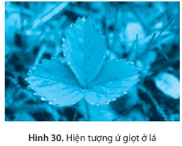
Lời giải:
Nguyên nhân của hiện tượng có các giọt nước ở mép lá: Khi độ ẩm không khí ở mức cao, không khí đạt trạng thái bão hòa hơi nước, nước vận chuyển từ mạch gỗ của rễ cây lên lá không thể hóa hơi qua khí khổng được và bị ứ đọng lại thành các giọt ở mép lá.
Bài 30.10 trang 70 sách bài tập KHTN 7: Các khẳng định sau đây đúng hay sai?
STT | Khẳng định | Đúng/Sai
1 | Chất hữu cơ do mạch rây vận chuyển có nguồn gốc chủ yếu từ quá trình quang hợp.
2 | Lá cây không có khả năng hấp thụ các chất khoáng.
3 | Nước và chất khoáng hòa tan trong đất được vỏ rễ hấp thụ vào tế bào lông hút.
4 | Quá trình hấp thụ chất khoáng từ môi trường vào rễ luôn đi kèm với quá trình hấp thụ nước.
5 | Để rễ cây phát triển tốt, cần làm cho đất tơi xốp, thoáng khí trước khi trồng cây và xới xáo đất, vun gốc định kì.
6 | Độ ẩm không khí càng cao, sự thoát hơi nước diễn ra càng mạnh.
7 | Hàm lượng nước trong tế bào khí khổng là một yếu tố quyết định sự đóng, mở của khí khổng.
8 | Phần lớn lượng nước mà cây hấp thụ từ rễ sẽ thoát hơi qua lá.
9 | Vào những ngày khô hanh, độ ẩm không khí thấp hoặc những ngày nắng nóng, cần tưới nước cho cây ít hơn bình thường.
10 | Thoát hơi nước ở lá là động lực để vận chuyển nước và chất khoáng từ rễ lên lá.
Lời giải:
STT | Khẳng định | Đúng/Sai
1 | Chất hữu cơ do mạch rây vận chuyển có nguồn gốc chủ yếu từ quá trình quang hợp. | Đúng
2 | Lá cây không có khả năng hấp thụ các chất khoáng. | Sai
3 | Nước và chất khoáng hòa tan trong đất được vỏ rễ hấp thụ vào tế bào lông hút. | Sai
4 | Quá trình hấp thụ chất khoáng từ môi trường vào rễ luôn đi kèm với quá trình hấp thụ nước. | Đúng
5 | Để rễ cây phát triển tốt, cần làm cho đất tơi xốp, thoáng khí trước khi trồng cây và xới xáo đất, vun gốc định kì. | Đúng
6 | Độ ẩm không khí càng cao, sự thoát hơi nước diễn ra càng mạnh. | Sai
7 | Hàm lượng nước trong tế bào khí khổng là một yếu tố quyết định sự đóng, mở của khí khổng. | Đúng
8 | Phần lớn lượng nước mà cây hấp thụ từ rễ sẽ thoát hơi qua lá. | Đúng
9 | Vào những ngày khô hanh, độ ẩm không khí thấp hoặc những ngày nắng nóng, cần tưới nước cho cây ít hơn bình thường. | Sai
10 | Thoát hơi nước ở lá là động lực để vận chuyển nước và chất khoáng từ rễ lên lá. | Đúng
Giải thích các khẳng định sai:
(2) Sai. Lá cây có thể hấp thụ các chất khoáng nhờ khí khổng, đây là cơ sở cho thực hành bón phân trên lá.
(3) Sai. Nước và chất khoáng hòa tan trong đất được lông hút hấp thụ, rồi xuyên qua các tế bào vỏ rễ và vào mạch gỗ của rễ theo hai con đường là con đường gian bào và con đường tế bào chất.
(6) Sai. Độ ẩm không khí cao sẽ làm giảm sự thoát hơi nước.
(9) Sai. Vào những ngày khô hanh, độ ẩm không khí thấp hoặc những ngày nắng nóng, cần tưới nước cho cây nhiều nước hơn bình thường để bù đắp lại lượng nước lớn bị mất đi do sự tăng thoát hơi nước.
Bài 30.11 trang 70 sách bài tập KHTN 7: Sau những trận mưa lớn kéo dài, hầu hết cây trong vườn bị ngập úng lâu và bị chết. Theo em, tại sao khi bị ngập nước cây lại chết mặc dù nước có vai trò rất quan trọng đối với sự sống của cây?
Lời giải:
Khi bị ngập nước cây lại chết mặc dù nước có vai trò rất quan trọng đối với sự sống của cây vì: Khi đất bị ngập úng, nước tràn vào các khe đất chiếm chỗ của oxygen → Khi ngập nước lâu ngày, rễ cây bị thiếu oxygen nên quá trình hô hấp ở rễ bị ngừng trệ, điều này khiến cho tế bào rễ nói chung và tế bào lông hút nói riêng bị hủy hoại, mất đi khả năng hút nước và chất khoáng → Cây sẽ bị chết vì thiếu nước trong tế bào mặc dù rễ cây ngập trong nước.
Bài 30.12 trang 70 sách bài tập KHTN 7: Sau khi học về quá trình thoát hơi nước ở cây xanh, bạn Mai băn khoăn muốn biết xem nếu sự thoát hơi nước ở lá không diễn ra thì điều gì sẽ xảy ra, còn Khôi thì không biết tưới nước hợp lí cho cây trồng là như thế nào. Em hãy giúp Mai và Khôi giải đáp các băn khoăn trên.
Lời giải:
- Tưới nước hợp lí cho cây trồng nghĩa là cần phải dựa vào nhu cầu nước của loài, giai đoạn sinh trưởng và phát triển của cây, đặc điểm của đất cũng như thời tiết để quyết định lượng nước và thời gian tưới nước cho cây.
- Giải thích băn khoăn của Mai: Nếu thoát hơi nước ở lá không diễn ra thì sự vận chuyển nước và muối khoáng từ rễ lên thân sẽ bị chậm hoặc có thể ngừng lại; khí khổng không mở hoặc mở nhỏ nên CO₂ không khuếch tán vào trong lá để cung cấp cho quang hợp, dẫn đến không đảm bảo cung cấp nước và chất dinh dưỡng cho hoạt động sống của tế bào. Bên cạnh đó, khi nhiệt độ môi trường cao, lá cây sẽ bị đốt nóng nếu không có sự thoát hơi nước. Bởi vậy, nếu quá trình thoát hơi nước không diễn ra trong thời gian dài, sự sinh trưởng và phát triển của cây bị chậm lại, cây có thể chết.
-------------------------------------------------------------------------------------------------------
BÀI 31: TRAO ĐỔI NƯỚC VÀ CHẤT DINH DƯỠNG Ở ĐỘNG VẬT
Bài 31.1 trang 71 sách bài tập KHTN 7: Các hoạt động nào sau đây giúp bảo vệ hệ tiêu hoá khoẻ mạnh?
(1) Rửa tay trước khi ăn.
(2) Ăn chín, uống sôi.
(3) Ăn thịt, cá tái để không bị mất chất dinh dưỡng trong quá trình chế biến.
(4) Không ăn thức ăn đã bị ôi thiu.
(5) Vừa ăn vừa tranh thủ đọc sách, xem ti vi để tiết kiệm thời gian.
(6) Ăn tối muộn để cung cấp chất dinh dưỡng cho cơ thể khi ngủ.
A. (1), (2), (3), (4), (5), (6). B. (1), (2), (3), (5), (6).
C. (1), (2), (4). D. (1), (2), (5), (6).
Lời giải:
Đáp án đúng là: C
- Các hoạt động giúp bảo vệ hệ tiêu hoá khoẻ mạnh:
(1) Rửa tay trước khi ăn.
(2) Ăn chín, uống sôi.
(4) Không ăn thức ăn đã bị ôi thiu.
→ Những hoạt động trên sẽ giúp tránh được các tác nhân gây hại như vi khuẩn, nấm cho cơ quan tiêu hóa.
- (3) Sai. Ăn thịt, cá tái có thể khiến vi khuẩn, ấu trùng giun sán,… xâm nhập và gây hại cho đường tiêu hóa.
- (5), (6) Sai. Vừa ăn vừa tranh thủ đọc sách, xem ti vi hoặc ăn tối muộn sẽ khiến hoạt động tiêu hóa và hấp thụ kém hiệu quả.
Bài 31.2 trang 71 sách bài tập KHTN 7: Theo khuyến nghị của Viện Dinh dưỡng Quốc gia, trẻ vị thành niên nên bổ sung nước theo tỉ lệ 40 mL/kg cân nặng. Dựa vào khuyến nghị trên, em hãy tính lượng nước mà một học sinh lớp 8 có cân nặng 50 kg cần uống trong một ngày.
A. 2 000 mL. B. 1 500 mL. C. 1000 mL. D. 3 000 mL.
Lời giải:
Đáp án đúng là: A
Theo khuyến nghị của Viện Dinh dưỡng Quốc gia, trẻ vị thành niên nên bổ sung nước theo tỉ lệ 40 mL/kg cân nặng → Lượng nước mà một học sinh lớp 8 có cân nặng 50 kg cần uống một ngày là: 40 × 50 = 2 000 mL
Bài 31.3 trang 71 sách bài tập KHTN 7: Hoạt động nào sau đây giúp bảo vệ tim và mạch máu?
(1) Hạn chế ăn thức ăn nhiều dầu mỡ.
(2) Thường xuyên sử dụng các chất kích thích như rượu, bia, thuốc lá.
(3) Lao động vừa sức, nghỉ ngơi hợp lí.
(4) Giữ tinh thần lạc quan, vui vẻ.
(5) Thường xuyên kiểm tra huyết áp.
(6) Kiểm tra sức khoẻ định kì.
A. (1), (3), (4), (5), (6). B. (1), (2), (3), (5), (6).
C. (1), (2), (4). D. (1), (2), (5), (6).
Lời giải:
Đáp án đúng là: A
- Hoạt động giúp bảo vệ tim và mạch máu:
(1) Hạn chế ăn thức ăn nhiều dầu mỡ.
(3) Lao động vừa sức, nghỉ ngơi hợp lí.
(4) Giữ tinh thần lạc quan, vui vẻ.
(5) Thường xuyên kiểm tra huyết áp.
(6) Kiểm tra sức khoẻ định kì.
- (2) Sai. Thường xuyên sử dụng các chất kích thích như rượu, bia, thuốc lá có thể thay đổi nhịp tim (đập nhanh hơn lúc bình thường), huyết áp tăng cao, hay mệt mỏi, có cảm giác hồi hộp, giãn đồng tử, đổ mồ hôi, tăng sức ép gây tổn thương gan.
Bài 31.4 trang 72 sách bài tập KHTN 7: Chọn các từ/cụm từ phù hợp để hoàn thành đoạn thông tin sau:
Các tế bào và cơ quan trong cơ thể động vật được nuôi dưỡng bởi ...(1)... và các chất dinh dưỡng. Oxygen được lấy từ ...(2)... còn chất dinh dưỡng do cơ quan tiêu hoá cung cấp. Quá trình trao đổi chất ở các tế bào cũng như hoạt động của các cơ quan sẽ sản sinh ra các ...(3)... Những sản phẩm này cần được vận chuyển đến cơ quan ...(4)... để thải ra ngoài. ...(5)... là hệ cơ quan thực hiện vận chuyển các chất trong cơ thể động vật.
Lời giải:
Các từ/cụm từ phù hợp để hoàn thành đoạn thông tin trên:
(1) oxygen (2) phổi (3) sản phẩm độc hại
(4) bài tiết (5) hệ tuần hoàn
Bài 31.5 trang 72 sách bài tập KHTN 7: Các khẳng định sau đây đúng hay sai?
STT | Khẳng định | Đúng/Sai
1 | Máu giàu oxygen có màu đỏ tươi, máu giàu carbon dioxide có màu đỏ thẫm. | Đúng
2 | Tốc độ máu chảy trong mao mạch chậm hơn trong động mạch và tĩnh mạch. | Đúng
3 | Chỉ có nước tiểu mới chứa các chất bài tiết ra khỏi cơ thể. | Sai
4 | Máu sau khi trao đổi tại mao mạch của các cơ quan đổ về tâm nhĩ phải của tim. | Đúng
5 | Trong cùng điều kiện môi trường, nhu cầu nước của người ở các lứa tuổi đều giống nhau. | Sai
Lời giải:
STT | Khẳng định | Đúng/Sai
1 | Máu giàu oxygen có màu đỏ tươi, máu giàu carbon dioxide có màu đỏ thẫm. | Đúng
2 | Tốc độ máu chảy trong mao mạch chậm hơn trong động mạch và tĩnh mạch. | Đúng
3 | Chỉ có nước tiểu mới chứa các chất bài tiết ra khỏi cơ thể. | Sai
4 | Máu sau khi trao đổi tại mao mạch của các cơ quan đổ về tâm nhĩ phải của tim. | Đúng
5 | Trong cùng điều kiện môi trường, nhu cầu nước của người ở các lứa tuổi đều giống nhau. | Sai
Giải thích các khẳng định sai:
(3) Sai. Không chỉ có nước tiểu mới chứa các chất bài tiết ra khỏi cơ thể mà còn có mồ hôi và phân.
(5) Sai. Trong cùng điều kiện môi trường, nhu cầu nước của người cũng sẽ khác nhau tùy thuộc vào lứa tuổi, khối lượng cơ thể, trạng thái hoạt động,…
Bài 31.6 trang 72 sách bài tập KHTN 7: Dự đoán điều gì sẽ xảy ra với cơ thể nếu sự vận chuyển các chất trong cơ thể bị dừng lại.
Lời giải:
Nếu sự vận chuyển các chất trong cơ thể bị dừng lại thì các tế bào thiếu oxygen và chất dinh dưỡng, sự trao đổi chất trong tế bào dừng lại khiến tế bào có thể chết. Đồng thời, cơ thể cũng sẽ bị nhiễm độc bởi các chất bài tiết trong tế bào do không được thải ra ngoài. Bởi vậy, nếu sự vận chuyển các chất trong cơ thể bị dừng lại thì cơ thể sẽ có nguy cơ tử vong nếu không được cấp cứu kịp thời.
Bài 31.7 trang 72 sách bài tập KHTN 7: Ở những người có chế độ ăn nhiều dầu mỡ, ít vận động sẽ có nguy cơ mạch máu bị xơ vữa, có nhiều mảng bám làm cho lòng mạch hẹp lại. (Hình 31) Theo em, điều này ảnh hưởng như thế nào đến sự lưu thông máu trong mạch và sức khoẻ của cơ thể? Để sự vận chuyển các chất trong cơ thể được thuận lợi, chúng ta cần có chế độ dinh dưỡng và vận động như thế nào?
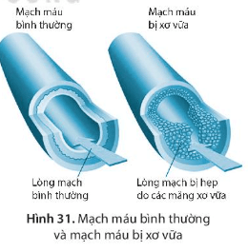
Lời giải:
- Sự ảnh hưởng của hiện tượng mạch máu bị xơ vữa, có nhiều mảng bám làm cho lòng mạch hẹp lại: Lòng mạch hẹp làm cho lượng máu vận chuyển đến các cơ quan trong cơ thể chậm hơn, gây thiếu máu cục bộ cho các vùng của cơ thể. Nếu nghiêm trọng hơn, có thể gây tắc nghẽn dẫn đến vỡ mạch máu. Điều này đặc biệt nguy hiểm nếu xảy ra ở mạch máu nuôi não và tim. Đây là nguyên nhân dẫn đến hiện tượng nhồi máu cơ tim, nhồi máu não, đột quỵ, để lại nhiều di chứng như liệt, nói ngọng,… thậm chí là tử vong.
- Để sự vận chuyển các chất trong cơ thể được thuận lợi, chúng ta cần:
+ Cần hạn chế ăn mỡ động vật như mỡ lợn, mỡ bò, mỡ gà mà thay thế vào đó là dùng dầu thực vật như dầu lạc, dầu vừng. Không nên ăn loại dầu dừa vì dầu dừa có nhiều acid béo bão hoà dễ gây nên hiện tượng xơ vữa động mạch. Mỗi tuần nên có từ 2 – 3 ngày ăn cá, trong mỡ của cá có nhiều chất béo omega – 3 mà chất này rất tốt cho thành động mạch.
+ Cần vận động cơ thể như tập thể dục dưỡng sinh, đi bộ, chơi thể thao tuỳ theo sức mình. Người ta thấy nếu vận động đều, có bài bản và phù hợp với từng cá thể thì có thể làm tăng lượng cholesterol tốt, giảm cholesterol xấu và đồng thời làm giảm huyết áp đối với người đang bị tăng huyết áp mạn tính.
Bài 31.8 trang 73 sách bài tập KHTN 7: Dựa vào những hiểu biết của em về sự biến đổi thức ăn trong ống tiêu hoá của người, hãy hoàn thành bảng theo mẫu sau và rút ra nhận xét về sự phối hợp hoạt động của các cơ quan trong ống tiêu hoá.
Cơ quan trong ống tiêu hóa | Trước khi tiêu hóa | Sau khi tiêu hóa
Miệng
Dạ dày
Ruột non
Ruột già
Lời giải:
Cơ quan trong ống tiêu hóa | Trước khi tiêu hóa | Sau khi tiêu hóa
Miệng | Cơm, cá, thịt, rau,… | Thức ăn được nghiền nhỏ và thấm đều nước bọt, một phần tinh bột đã được biến đổi thành đường maltose.
Dạ dày | Thức ăn đã được nghiền nhỏ và thấm đều nước bọt | Thức ăn thấm đều dịch vị và được nghiền nát trở thành dịch bán lỏng, protein chuỗi dài được cắt thành các đoạn protein ngắn.
Ruột non | Thức ăn ở dạng bán lỏng | Các chất dinh dưỡng đơn giản mà tế bào niêm mạc ruột có thể hấp thụ được như amino acid, glucose, glyceryl, acid béo,… và các chất cặn bã, nước.
Ruột già | Chất cặn bã và nước | Hấp thụ bớt nước và hình thành phân để thải ra ngoài.
- Nhận xét: Các hoạt động tiêu hóa thức ăn được thực hiện nối tiếp nhau theo một trình tự, sản phẩm tiêu hóa của cơ quan trước là nguyên liệu cho hoạt động tiêu hóa của cơ quan tiếp theo, giúp cho cơ thể tiêu hóa và hấp thụ thức ăn hiệu quả nhất.
--------------------------------------------------------------------------------------
BÀI 32: THỰC HÀNH: CHỨNG MINH THÂN VẬN CHUYỂN NƯỚC VÀ LÁ THOÁT HƠI NƯỚC
Bài 32.1 trang 73 sách bài tập KHTN 7: Cắt một cành hoa hồng trắng rồi cắm vào cốc nước pha màu tím. Sau một thời gian, cánh hoa sẽ có màu gì?
A. Màu trắng. B. Không màu. C. Màu tím. D. Màu vàng.
Lời giải:
Đáp án đúng là: C
Khi cắt một cành hoa hồng trắng rồi cắm vào cốc nước pha màu tím, mạch gỗ của cành sẽ vận chuyển nước pha màu tím lên các bộ phận khác như lá, hoa trên cành → Sau một thời gian, cánh hoa sẽ có màu tím.
Bài 32.2 trang 73 sách bài tập KHTN 7: Hiện tượng nào dưới đây cho thấy sự vận chuyển nước từ rễ lên thân ở thực vật?
A. Khi cắt bỏ một khoanh vỏ ở thân, phần mép vỏ phía dưới bị phình to.
B. Khi cắt bỏ một khoanh vỏ ở thân, phần mép vỏ phía trên bị phình to.
C. Hiện tượng lá cây bị héo quắt do Mặt Trời đốt nóng.
D. Khi ngắt bỏ phần thân của cây, ở vết cắt có rỉ nhựa.
Lời giải:
Đáp án đúng là: D
Khi ngắt bỏ phần thân của cây, ở vết cắt có rỉ nhựa là hiện tượng cho thấy sự vận chuyển nước từ rễ lên thân ở thực vật: Khi ngắt bỏ phần thân của cây, hệ thống mạch gỗ và mạch rây bị cắt đứt. Tuy nhiên, do áp suất rễ, dòng nước và muối khoáng trong mạch gỗ vẫn được đẩy lên bề mặt vết cắt tạo thành những giọt nhựa rỉ ra.
Bài 32.3 trang 73 sách bài tập KHTN 7: Khi tiến hành thí nghiệm chứng minh lá thoát hơi nước, nên chọn loại túi có đặc điểm gì để trùm lên lá?
A. Túi nylon kín, trong suốt. B. Túi có đục lỗ thủng.
C. Túi nylon kín, màu đen. D. Túi vải.
Lời giải:
Đáp án đúng là: A
A. Đúng. Túi nylon kín sẽ giữ được hơi nước thoát ra, còn túi nylon trong suốt sẽ giúp quan sát được hơi nước thoát ra → Sử dụng túi nylon kín, trong suốt trùm kín sẽ chứng minh được hiện tượng lá thoát hơi nước.
B. Sai. Túi có đục lỗ thủng sẽ khiến hơi nước thoát ra từ lá thoát ra ngoài môi trường khiến không quan sát được hiện tượng lá thoát hơi nước.
C. Sai. Túi màu đen sẽ không quan sát được hơi nước thoát ra.
D. Sai. Túi vải cũng sẽ khiến hơi nước thoát ra từ lá thoát ra ngoài môi trường khiến không quan sát được hiện tượng lá thoát hơi nước.
Bài 32.4 trang 74 sách bài tập KHTN 7: Các khẳng định sau đây đúng hay sai?
STT | Khẳng định | Đúng/Sai
1 | Mạch gỗ vận chuyển nước và muối khoáng trong thân.
2 | Khi tiến hành thí nghiệm chứng minh lá thoát hơi nước, nên ngừng tưới nước cho cây để đất trong chậu thật khô.
3 | Lá là cơ quan duy nhất của cây có thể thoát hơi nước.
4 | Trong thí nghiệm chứng minh lá thoát hơi nước, thời gian quan sát thấy hơi nước ở túi nylon có thể thay đổi tùy thuộc loài cây, điều kiện thời tiết.
5 | Nên sử dụng cành hoa màu trắng trong thí nghiệm chứng minh thân vận chuyển nước.
Lời giải:
STT | Khẳng định | Đúng/Sai
1 | Mạch gỗ vận chuyển nước và muối khoáng trong thân. | Đúng
2 | Khi tiến hành thí nghiệm chứng minh lá thoát hơi nước, nên ngừng tưới nước cho cây để đất trong chậu thật khô. | Sai
3 | Lá là cơ quan duy nhất của cây có thể thoát hơi nước. | Sai
4 | Trong thí nghiệm chứng minh lá thoát hơi nước, thời gian quan sát thấy hơi nước ở túi nylon có thể thay đổi tùy thuộc loài cây, điều kiện thời tiết. | Đúng
5 | Nên sử dụng cành hoa màu trắng trong thí nghiệm chứng minh thân vận chuyển nước. | Đúng
Giải thích các khẳng định sai:
(2) Sai. Khi tiến hành thí nghiệm chứng minh lá thoát hơi nước, nên tưới nước đầy đủ cho cây để tạo điều kiện cho sự thoát hơi nước diễn ra bình thường, dễ quan sát.
(3) Sai. Lá là cơ quan thoát hơi nước chủ yếu chứ không phải là cơ quan thoát hơi nước duy nhất của cây có thể thoát hơi nước; những phần non của thân cành, quả cũng diễn ra sự thoát hơi nước.
Bài 32.5 trang 74 sách bài tập KHTN 7: Bạn An đã chuẩn bị hai chậu cây và thiết kế thí nghiệm chứng minh lá thoát hơi nước như sau:
Bước 1: Dán nhãn chậu cây thứ nhất là chậu A, chậu còn lại là B.
Bước 2: Ngắt toàn bộ lá cây ở chậu A, cây ở chậu B giữ nguyên lá.
Bước 3: Trùm túi nylon trong suốt lên cây trong chậu A và chậu B, đặt hai chậu cây ra ngoài sáng (Hình 32.1).
Bước 4: Sau khoảng thời gian từ 30 đến 60 phút, quan sát hiện tượng trong túi nylon trùm trên cây A và cây B (Hình 32.2).
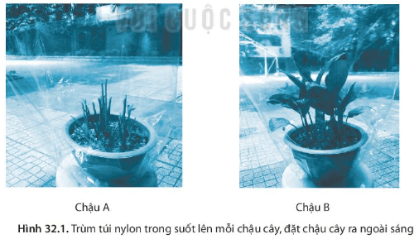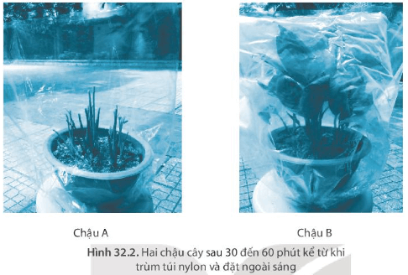

Từ kết quả quan sát được, bạn An rút ra kết luận: Hơi nước trong túi nylon là do lá thoát ra. Tuy nhiên, bạn Thuỷ cho rằng trong các bước thí nghiệm của An có một bước đã tiến hành chưa chính xác, vì vậy chưa thể rút ra kết luận như vậy được.
Theo em, trong thí nghiệm của An đã có bước nào chưa chính xác? Điều đó ảnh hưởng như thế nào đến kết quả thí nghiệm?
Lời giải:
- Bước chưa chính xác: Trong bước 3, An đã trùm túi nylon lên cả chậu đất.
- Sự ảnh hưởng đến kết quả thí nghiệm: Khi đất ẩm ở ngoài sáng cũng có thể bốc hơi tạo nên hơi nước. Do đó, để thu được kết quả chính xác, chỉ nên trùm túi nylon kín phần lá cây mà không trùm vào chậu đất.
--------------------------------------------------------------------------------------
CHƯƠNG VIII. CẢM ỨNG Ở SINH VẬT
BÀI 33: CẢM ỨNG Ở SINH VẬT VÀ TẬP TÍNH Ở ĐỘNG VẬT
Bài 33.1 trang 76 sách bài tập KHTN 7: Cảm ứng ở sinh vật là phản ứng của sinh vật với các kích thích
A. từ môi trường. B. từ môi trường ngoài cơ thể.
C. từ môi trường trong cơ thể. D. từ các sinh vật khác.
Lời giải:
Đáp án đúng là: A
Cảm ứng là khả năng cơ thể sinh vật tiếp nhận và phản ứng (trả lời) thích hợp với các kích thích từ môi trường (môi trường bên ngoài hoặc bên trong cơ thể), đảm bảo cho sinh vật tồn tại và phát triển.
Bài 33.2 trang 76 sách bài tập KHTN 7: Các tác nhân của môi trường tác động tới cơ thể sinh vật được gọi là gì?
A. Các nhận biết. B. Các kích thích.
C. Các cảm ứng. D. Các phản ứng.
Lời giải:
Đáp án đúng là: B
Các tác nhân của môi trường tác động tới cơ thể sinh vật được gọi là các kích thích. Tùy theo kích thích mà sinh vật có những phản ứng thích hợp để đảm bảo sự tồn tại và phát triển cho sinh vật.
Bài 33.3 trang 76 sách bài tập KHTN 7: Hoàn thành thông tin trong bảng theo mẫu sau:
Hiện tượng cảm ứng | Kích thích
Rễ cây mọc dài về phía có nước. | Nước
Thân cây mọc cong về phía có ánh sáng. | Ánh sáng
Thân cây trầu không bám vào thân cây cau. | Trụ bám
Những con vịt bỏ chạy khi bị người xua đuổi. | Con người
Chó vẫy đuôi khi nghe tiếng chân người quen. | Âm thanh
Lời giải:
Hiện tượng cảm ứng | Kích thích
Rễ cây mọc dài về phía có nước. | Nước
Thân cây mọc cong về phía có ánh sáng. | Ánh sáng
Thân cây trầu không bám vào thân cây cau. | Trụ bám
Những con vịt bỏ chạy khi bị người xua đuổi. | Con người
Chó vẫy đuôi khi nghe tiếng chân người quen. | Âm thanh
Bài 33.4 trang 76 sách bài tập KHTN 7: Quan sát các hiện tượng cảm ứng của một số sinh vật thường gặp trong thực tiễn và hoàn thành các thông tin vào bảng theo mẫu sau:
Tên sinh vật | Kích thích | Hiện tượng cảm ứng
Lợn
Bướm đêm
Chim sẻ
Cây hoa hướng dương
Cây đậu (rễ cây)
Lời giải:
Tên sinh vật | Kích thích | Hiện tượng cảm ứng
Lợn | Bị tác động cơ học mạnh | Bỏ chạy, kêu,…
Bướm đêm | Ánh sáng | Bay tới nơi phát sáng
Chim sẻ | Nghe tiếng động mạnh | Bay đi xa khỏi nơi phát ra âm thanh
Cây hoa hướng dương | Ánh sáng | Vươn về phía ánh sáng
Cây đậu (rễ cây) | Nước | Mọc dài về phía có nước
Bài 33.5 trang 77 sách bài tập KHTN 7: Hãy dự đoán tình huống khi con người không phản ứng kịp thời với các kích thích từ môi trường xung quanh (như nóng, lạnh, gặp nguy hiểm,...).
Lời giải:
Nếu con người không phản ứng kịp thời với các kích thích từ môi trường sẽ ảnh hưởng đến sự tồn tại và phát triển của cơ thể, cơ thể sẽ gặp nguy hiểm.
Bài 33.6 trang 77 sách bài tập KHTN 7: So sánh hiện tượng cảm ứng của thực vật với động vật.
Lời giải:
So sánh hiện tượng cảm ứng của thực vật với động vật:
So sánh | Cảm ứng ở thực vật | Cảm ứng ở động vật
Giống nhau | Đều là phản ứng của cơ thể sinh vật đối với các kích thích đến từ môi trường, đảm bảo cho sinh vật tồn tại và phát triển.
Khác nhau | - Thường diễn ra chậm hơn và khó nhận biết. | - Thường diễn ra nhanh hơn và dễ nhận thấy.
Bài 33.7 trang 77 sách bài tập KHTN 7: Tập tính là gì? Nêu một số tập tính phổ biến ở động vật.
Lời giải:
- Tập tính là một chuỗi những phản ứng trả lời các kích thích đến từ môi trường bên trong hoặc bên ngoài cơ thể, đảm bảo cho động vật tồn tại và phát triển.
- Một số tập tính phổ biến ở động vật như: tập tính bảo vệ lãnh thổ, tập tính săn mồi, tập tính di cư, tập tính sống bầy đàn, tập tính bảo vệ và chăm sóc con non,…
Bài 33.8 trang 77 sách bài tập KHTN 7: Tìm hiểu một số tập tính của động vật rồi hoàn thành thông tin trong bảng theo mẫu sau:
Hiện tượng | Phản ứng
Gà mẹ nhìn thấy diều hâu
Chó giữ nhà nhìn thấy người lạ
Lợn con mới sinh ra
Đàn sư tử đói nhìn thấy con mồi
Lời giải:
Hiện tượng | Phản ứng
Gà mẹ nhìn thấy diều hâu | Xù lông và chiến đấu chống lại diều hâu, bảo vệ đàn con.
Chó giữ nhà nhìn thấy người lạ | Sủa, gầm gừ, xông ra cắn.
Lợn con mới sinh ra | Tìm vú mẹ để bú.
Đàn sư tử đói nhìn thấy con mồi | Nằm im theo dõi con mồi, lao đến khi con mồi đã lại gần.
Bài 33.9 trang 77 sách bài tập KHTN 7: Hãy phân biệt các thói quen trong bảng sau vào nhóm thói quen tốt và không tốt. Lập kế hoạch để hình thành các thói quen tốt mà bản thân chưa có.
Thói quen (tập tính) | Thói quen tốt | Thói quen không tốt
Ngủ dậy muộn
Chạy bộ buổi sáng
Đọc sách
Vừa ăn cơm vừa xem ti vi
Thức khuya
Ăn uống đúng giờ
Làm việc có kế hoạch
Hút thuốc lá
Lời giải:
Thói quen (tập tính) | Thói quen tốt | Thói quen không tốt
Ngủ dậy muộn |  | ×
Chạy bộ buổi sáng | ×
Đọc sách | ×
Vừa ăn cơm vừa xem ti vi |  | ×
Thức khuya |  | ×
Ăn uống đúng giờ | ×
Làm việc có kế hoạch | ×
Hút thuốc lá |  | ×
Bài 33.10 trang 77 sách bài tập KHTN 7: Lấy các ví dụ về tập tính bẩm sinh và tập tính học được ở sinh vật.
Lời giải:
- Một số ví dụ về tập tính bẩm sinh: Tập tính cho con bú của khỉ, tranh giành con cái ở sư tử, thỏ chạy trốn khi thấy kẻ thù, tập tính di cư của một số loài chim, tập tính ngủ đông của gấu bắc cực,…
- Một số ví dụ về tập tính học được: Tập tính ăn uống theo giờ của thú nuôi, tập tính tuân thủ luật giao thông của con người, tập tính tập thể dục buổi sáng ở người, tập tính “xây đập nước” ở rái cá.
--------------------------------------------------------------------------------------
BÀI 34: VẬN DỤNG HIỆN TƯỢNG CẢM ỨNG Ở SINH VẬT VÀO THỰC TIỄN
Bài 34.1 trang 78 sách bài tập KHTN 7: Ghép các hiện tượng cảm ứng của vật nuôi (ở cột A) với lợi ích đối với con người (ở cột B) cho phù hợp.
A. Hiện tượng cảm ứng | B. Lợi ích đối với con người
1. Ăn, ngủ đúng giờ | a. Giảm công sức kêu gọi, tránh lãng phí và quản lí được nguồn thức ăn
2. Đi vệ sinh đúng chỗ | b. Giúp vật nuôi hình thành thói quen tốt, nhờ đó chúng sinh trưởng và phát triển tốt hơn
3. Nghe hiệu lệnh về chuồng | c. Hạn chế sự mất vệ sinh và giảm công sức vệ sinh chuồng trại
4. Nghe hiệu lệnh là đến ăn | d. Giúp người chăn nuôi giảm công sức lùa vật nuôi về chuồng
Lời giải:
1 – b: Ăn, ngủ đúng giờ sẽ giúp vật nuôi hình thành thói quen tốt, nhờ đó chúng sinh trưởng và phát triển tốt hơn.
2 – c: Đi vệ sinh đúng chỗ sẽ giúp hạn chế sự mất vệ sinh và giảm công sức vệ sinh chuồng trại.
3 – d: Nghe hiệu lệnh là về chuồng giúp người chăn nuôi giảm công sức lùa vật nuôi về chuồng.
4 – a: Nghe hiệu lệnh là đến ăn giảm công sức kêu gọi, tránh lãng phí và quản lí được nguồn thức ăn.
Bài 34.2 trang 78 sách bài tập KHTN 7: Con người đã vận dụng những hiểu biết về hiện tượng cảm ứng ở sinh vật để có những ứng dụng trong đời sống. Em hãy cho biết con người đã ứng dụng các hiện tượng cảm ứng trong bảng vào đời sống như thế nào.
Hiện tượng cảm ứng | Ứng dụng của con người
Tính hướng sáng của côn trùng gây hại
Tính hướng sáng của cá
Chim di cư về phương nam tránh rét
Rễ cây tránh xa hóa chất độc hại với nó
Chim yến cư trú và làm tổ ở những nơi ánh sáng rất yếu
Lời giải:
Hiện tượng cảm ứng | Ứng dụng của con người
Tính hướng sáng của côn trùng gây hại | Dùng đèn để bẫy côn trùng
Tính hướng sáng của cá | Dùng đèn để thu hút cá trong đánh bắt
Chim di cư về phương nam tránh rét | Nhận biết sự thay đổi về thời tiết
Rễ cây tránh xa hóa chất độc hại với nó | Phát hiện vùng đất nhiễm chất độc
Chim yến cư trú và làm tổ ở những nơi ánh sáng rất yếu | Làm nhà nuôi có ánh sáng rất yếu để chim yến cư trú và làm tổ
Bài 34.3 trang 79 sách bài tập KHTN 7: Em hãy nêu những ví dụ về việc ứng dụng hiện tượng cảm ứng ở sinh vật vào trồng trọt, chăn nuôi và đời sống.
Lời giải:
- Trong trồng trọt, con người đã ứng dụng tính hướng sáng, hướng tiếp xúc, hướng nước,… để có chế độ chiếu sáng, làm giàn, tưới nước,… hợp lí; có các biện pháp tiêu diệt côn trùng gây hại.
- Trong chăn nuôi, con người hình thành tập tính tốt cho vật nuôi như: ăn, ngủ đúng giờ; đi vệ sinh đúng chỗ; nghe hiệu lệnh đến ăn;…
- Con người ứng dụng các tập tính của động vật trong việc đánh bắt (chó đi săn; chim cốc bắt cá), huấn luyện động vật (huấn luyện chó nghiệp vụ để bắt kẻ gian, phát hiện ma túy; huấn luyện khỉ làm xiếc),…
Bài 34.4 trang 79 sách bài tập KHTN 7: Đọc sách là một thói quen tốt, đây là tập tính học được ở người. Em hãy vận dụng kiến thức về cảm ứng ở sinh vật, xây dựng các bước để hình thành thói quen này cho bản thân.
Lời giải:
Để hình thành thói quen đọc sách, cần lặp đi lặp lại các bước sau:
Bước 1: Chọn sách mình ưa thích.
Bước 2: Chọn thời gian đọc phù hợp.
Bước 3: Đọc hằng ngày vào thời gian đã chọn.
Bước 4: Tự đánh giá thói quen đọc sách của cá nhân.
Bài 34.5 trang 79 sách bài tập KHTN 7: Khi nuôi gà, vịt, người nông dân chỉ cần dùng tiếng gọi quen thuộc là gà, vịt từ xa đã chạy về để ăn. Tập tính này của vật nuôi có lợi cho sinh vật và cả người chăn nuôi. Em hãy nêu cách thức hình thành tập tính trên cho vật nuôi.
Lời giải:
Để hình thành tập tính nghe hiệu lệnh về ăn, người nuôi nên làm như sau: Gọi vật nuôi vào những thời điểm nhất định (mỗi lần gọi bằng tiếng gọi giống nhau), khi vật nuôi đến thì cho ăn. Vào những ngày sau cũng gọi và cho ăn vào thời điểm đó và chỉ cho ăn sau khi gọi. Sau nhiều ngày được cho ăn chỉ khi được gọi (bằng một âm thanh quen thuộc), vật nuôi sẽ có tập tính nghe tiếng gọi là chạy về ăn.
--------------------------------------------------------------------------------------
BÀI 35: THỰC HÀNH: CẢM ỨNG Ở SINH VẬT
Bài 35.1 trang 79 sách bài tập KHTN 7: Khi nuôi gà, vịt, người nông dân chỉ cần dùng tiếng gọi quen thuộc là gà, vịt từ xa đã chạy về để ăn. Tập tính này của vật nuôi có lợi cho sinh vật vEm hãy thiết kế thí nghiệm chứng minh tính hướng nước, hướng sáng, hướng tiếp xúc của thực vật. Trình bày cách tiến hành, dự đoán kết quả, giải thích hiện tượng quan sát được rồi hoàn thành thông tin vào bảng theo mẫu sau:à cả người chăn nuôi. Em hãy nêu cách thức hình thành tập tính trên cho vật nuôi.
Thí nghiệm | Cách tiến hành | Hiện tượng/ Kết quả | Giải thích | Kết luận
Chứng minh tính hướng nước của cây
Chứng minh tính hướng sáng của cây
Chứng minh tính hướng tiếp xúc của cây
Lưu ý: HS cần cho biết các đối tượng thực vật phù hợp cho mỗi thí nghiệm (ví dụ: Thí nghiệm chứng minh tính hướng tiếp xúc nên chọn cây thân leo hay cây thân gỗ).
Lời giải:
- Các nhóm cây phù hợp cho các thí nghiệm như:
+ Thí nghiệm chứng minh tính hướng nước của cây: nên chọn các cây non, rễ đang phát triển.
+ Thí nghiệm chứng minh tính hướng sáng của cây: nên chọn các cây thân mềm, cây non (ví dụ: cây hoa mười giờ, cây đỏ,...).
+ Thí nghiệm chứng minh tính hướng tiếp xúc của cây: nhóm cây phù hợp với thí nghiệm này là các cây thân leo như mướp, đậu, bầu, bí.
- Hoàn thành thông tin vào bảng theo mẫu:
Thí nghiệm | Cách  tiến hành | Hiện tượng/ Kết quả | Giải thích | Kết luận
Chứng minh tính hướng nước của cây | Chuẩn bị 2 chậu đất/cát như nhau → Gieo hạt đỗ vào 2 chậu, tưới nước đủ ẩm → Khi cây phát triển có 3 – 5 lá, đặt chậu nước có lỗ thủng nhỏ vào trong 1 chậu sao cho nước ngấm vào đất mà không ngập úng cây → Sau 3 – 5 ngày, nhẹ nhàng nhổ cây ra khỏi chậu và quan sát hướng mọc của rễ. | - Cây trong chậu thí nghiệm: Rễ cây mọc lệch hướng về phía chậu nước.  - Cây trong chậu đối chứng: Rễ cây mọc thẳng. | Trong chậu thí nghiệm, nước chỉ có ở một phía của cây → Rễ cây sinh trưởng hướng về phía của nguồn nước để giúp cây hấp thụ được nước. | Rễ cây có tính hướng nước (hướng tới nguồn nước).
Chứng minh tính hướng sáng của cây | Chuẩn bị 2 chậu đất/cát như nhau; 2 hộp carton không đáy, 1 hộp khoét lỗ phía trên, hộp còn lại khoét lỗ bên cạnh → Gieo hạt đỗ vào đất, tưới nước cho hạt nảy mầm → Úp lên mỗi chậu cây 1 hộp carton, đặt trong môi trường ánh sáng tự nhiên → Sau khoảng 3 – 5 ngày, nhấc hộp carton ra khỏi các chậu cây, quan sát hướng mọc của thân cây. | - Cây trong hộp carton có khoét lỗ phía trên: Cây mọc thẳng hướng lên trên.  - Cây trong hộp carton có khoét lỗ phía bên cạnh: Cây mọc cong sang phía đã khoét lỗ. | - Cây trong hộp carton có khoét lỗ phía trên → Tất cả các phía của ngọn cây đều nhận được ánh sáng → Cây mọc thẳng hướng lên trên.  - Cây trong hộp carton có khoét lỗ phía bên cạnh → Chỉ một phía của ngọn cây nhận được ánh sáng → Cây mọc cong sang phía đã khoét lỗ để nhận tiếp nhận được ánh sáng. | Ngọn cây có tính hướng sáng.
Chứng minh tính hướng tiếp xúc của cây | Chuẩn bị 2 chậu đất/cát như nhau → Trồng vào mỗi chậu một cây dưa chuột 2 – 3 lá → Cắm sát bên một cây một giá thể (cành khô) → Đặt cả 2 chậu ở nước có đủ ánh sáng, tưới nước hằng ngày → Theo dõi và ghi chép hiện tượng xảy ra của các cây này sau 1 tuần, 2 tuần, 3 tuần. | - Ở chậu cây có cắm giá thể, tua quấn, thân của cây dưa chuột quấn quanh giá thể vươn lên.  - Ở chậu cây không có giá thể, cây bò vươn xuống đất. | Cây dưa chuột có tính hướng tiếp xúc nên khi có giá thể, cây dưa chuột sẽ bám vào giá thể để leo lên. | Phần lớn các loài cây dây leo có tính hướng tiếp xúc (bám vào giá thể để leo lên trên).
Bài 35.2 trang 79 sách bài tập KHTN 7: Thực hành hình thành tập tính học được cho vật nuôi: Hình thành thói quen ăn uống đúng giờ cho một số vật nuôi phổ biến như chó, mèo, lợn, gà, cá,... theo trình tự các bước sau:
Bước 1: Lựa chọn thức ăn phù hợp với nhu cầu dinh dưỡng của mỗi vật nuôi.
Bước 2: Xác định khung thời gian mong muốn cho vật nuôi ăn.
Bước 3: Cho vật nuôi ăn uống theo khung thời gian đã xác định trong bước 1. Trước mỗi lần cho ăn có thể sử dụng âm thanh làm hiệu lệnh.
Bước 4: Lặp lại bước 3 trong nhiều ngày cho đến khi chúng quen với thời gian và hiệu lệnh cho ăn.
Bước 5: Đánh giá sự thành công bằng cách quan sát phản ứng thể hiện nhu cầu ăn uống của vật nuôi (như tiếng kêu, hành vi mừng rỡ, bơi/chạy đến chỗ ăn,...) vào khung thời gian đã chọn.
a) Viết bảng kết quả theo mẫu sau:
Loài vật nuôi | Mô tả tiến trình và kết quả | Ý nghĩa
b) So sánh thời gian hình thành thói quen ăn uống đúng giờ giữa các vật nuôi.
Lời giải:
a) Bảng kết quả:
Loài vật nuôi | Mô tả tiến trình và kết quả | Ý nghĩa
Chó | - Tiến trình:  + Bước 1: Lựa chọn thức ăn phù hợp (cơm, thịt, cá,…).  + Bước 2: Xác định khung thời gian mong muốn cho vật nuôi ăn (6h, 12h, 18h).  + Bước 3: Cho vật nuôi ăn uống theo khung thời gian đã xác định trong bước 1. Trước mỗi lần cho ăn có thể sử dụng âm thanh gọi tên của chó.  + Bước 4: Lặp lại bước 3 trong nhiều ngày cho đến khi chúng quen với thời gian và hiệu lệnh cho ăn.  + Bước 5: Đánh giá sự thành công bằng cách quan sát phản ứng thể hiện nhu cầu ăn uống của con cho thông qua hành vi mừng rỡ, tiết nước bọt, chạy đến khi nghe thấy tiếng gọi vào khung giờ đã chọn.  - Kết quả: Sau khoảng 7 – 10 ngày, chó có phản ứng tiết nước bọt, chạy đến mừng rỡ khi nghe thấy tiếng gọi vào khung giờ đã chọn. | Ăn đúng giờ sẽ giúp vật nuôi hình thành thói quen tốt, nhờ đó chúng sinh trưởng và phát triển tốt hơn.
Gà | - Tiến trình:  + Bước 1: Lựa chọn thức ăn phù hợp (thóc, ngô, cám,…).  + Bước 2: Xác định khung thời gian mong muốn cho vật nuôi ăn (6h, 18h).  + Bước 3: Cho vật nuôi ăn uống theo khung thời gian đã xác định trong bước 1. Trước mỗi lần cho ăn có thể sử dụng âm thanh như vỗ tay hoặc gõ kẻng.  + Bước 4: Lặp lại bước 3 trong nhiều ngày cho đến khi chúng quen với thời gian và hiệu lệnh cho ăn.  + Bước 5: Đánh giá sự thành công bằng cách quan sát phản ứng thể hiện nhu cầu ăn uống của con cho thông qua hành chạy đến máng cho ăn khi nghe thấy tiếng vỗ tay hoặc tiếng kẻng vào khung giờ đã chọn.  - Kết quả: Sau khoảng 10 - 14 ngày, gà có phản ứng chạy đến máng cho ăn khi nghe thấy tiếng vỗ tay hoặc tiếng kẻng vào khung giờ đã chọn.
--------------------------------------------------------------------------------------
CHƯƠNG IX. SINH TRƯỞNG VÀ PHÁT TRIỂN Ở SINH VẬT
BÀI 36: KHÁI QUÁT VỀ SINH TRƯỞNG VÀ PHÁT TRIỂN Ở SINH VẬT
Bài 36.1 trang 81 sách bài tập KHTN 7: Nêu khái niệm sinh trưởng, phát triển ở sinh vật và mối quan hệ giữa sinh trưởng, phát triển.
Lời giải:
- Khái niệm sinh trưởng: Sinh trưởng là sự tăng lên về kích thước và khối lượng cơ thể do sự tăng lên về số lượng và kích thước tế bào.
- Khái niệm phát triển: Phát triển là những biến đổi diễn ra trong đời sống của một cá thể. Phát triển gồm ba quá trình liên quan đến nhau là sinh trưởng, phân hóa tế bào, phát sinh hình thái cơ quan và cơ thể.
- Mối quan hệ giữa sinh trưởng và phát triển: Sinh trưởng và phát triển là hai quá trình có quan hệ qua lại chặt chẽ với nhau. Sinh trưởng là tiền đề của phát triển, phát triển lại làm thay đổi tốc độ của sinh trưởng.
Bài 36.2 trang 81 sách bài tập KHTN 7: Vì sao nhiều loài thực vật sinh trưởng vô thời hạn?
Lời giải:
Nhiều loài thực vật không ngừng sinh trưởng là do chúng có mô phân sinh (nhóm tế bào chưa phân hóa) nên duy trì được khả năng phân chia liên tục trong suốt đời sống của chúng (ngoại trừ thời kì nghỉ/ngủ)
Bài 36.3 trang 81 sách bài tập KHTN 7: Ở thực vật có hai loại mô phân sinh là
A. mô phân sinh đỉnh và mô phân sinh bên. B. mô phân sinh cành và mô phân sinh rễ.
C. mô phân sinh lá và mô phân sinh thân. D. mô phân sinh ngọn và mô phân sinh rễ.
Lời giải:
Đáp án đúng là: A
Ở thực vật Hai lá mầm có hai loại mô phân sinh là mô phân sinh đỉnh và mô phân sinh bên.
Loại mô phân sinh | Vị trí | Vai trò
Mô phân sinh đỉnh | Đỉnh rễ và các chồi thân | Giúp thân, cành, rễ tăng về chiều dài
Mô phân sinh bên | Nằm giữa mạch gỗ và mạch rây | Giúp thân, cành và rễ tăng về chiều ngang
Bài 36.4 trang 81 sách bài tập KHTN 7: Tìm từ/cụm từ phù hợp để hoàn thành thông tin sau:
Mô phân sinh đỉnh giúp thân, cành và rễ tăng lên về ...(1)... Mô phân sinh bên giúp thân, cành và rễ tăng lên về ...(2)...
Lời giải:
Từ/cụm từ phù hợp để hoàn thành thông tin trên:
(1) chiều dài
(2) chiều ngang
Bài 36.5 trang 81 sách bài tập KHTN 7: Lựa chọn tên loại mô phân sinh phù hợp thay thế cho các vị trí đánh số trong Hình 36.
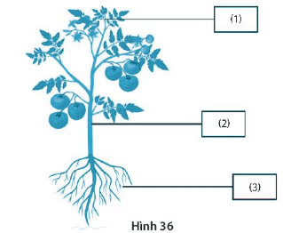
Lời giải:
Tên loại mô phân sinh phù hợp thay thế cho các vị trí đánh số trong Hình 36:
(1) Mô phân sinh đỉnh
(2) Mô phân sinh bên
(3) Mô phân sinh đỉnh
Bài 36.6 trang 82 sách bài tập KHTN 7: Vận dụng kiến thức đã học, mô tả đặc điểm thể hiện các dấu hiệu của sinh trưởng và phát triển ở người.
Lời giải:
- Dấu hiệu sinh trưởng ở cơ thể người: cơ thể tăng lên về chiều cao và cân nặng.
- Dấu hiệu phát triển ở cơ thể người: phát sinh các cơ quan trong giai đoạn phôi, phát sinh các đặc điểm ở tuổi dậy thì như mọc râu (ở nam), ngực phát triển (ở nữ),…
Bài 36.7 trang 82 sách bài tập KHTN 7: Dùng vôi vẽ một vòng quanh thân cây (ví dụ: cây phượng) cách mặt đất khoảng 1 m. Dự đoán khoảng cách từ mặt đất đến vết vôi ở các năm sau và giải thích.
Lời giải:
Qua các năm, khoảng cách từ mặt đất đến vòng vôi không đổi vì cây cao lên do mô phân sinh đỉnh (phía ngọn cây).
--------------------------------------------------------------------------------------
BÀI 37: ỨNG DỤNG SINH TRƯỞNG VÀ PHÁT TRIỂN Ở SINH VẬT VÀO THỰC TIỄN
Bài 37.1 trang 82 sách bài tập KHTN 7: Nhiệt độ môi trường cực thuận đối với sinh vật là gì?
A. Mức nhiệt cao nhất mà sinh vật có thể chịu đựng.
B. Mức nhiệt thích hợp nhất đối với sự sinh trưởng và phát triển của sinh vật.
C. Mức nhiệt thấp nhất mà sinh vật có thể chịu đựng.
D. Mức nhiệt ngoài khoảng nhiệt độ mà sinh vật có thể sinh trưởng và phát triển.
Lời giải:
Đáp án đúng là: B
Nhiệt độ môi trường cực thuận đối với sinh vật là mức nhiệt thích hợp nhất đối với sự sinh trưởng và phát triển của sinh vật. Trong điều kiện nhiệt độ môi trường cực thuận, sinh vật sẽ có tốc độ sinh trưởng và phát triển tốt nhất.
Bài 37.2 trang 82 sách bài tập KHTN 7: Ở thực vật, ánh sáng là nhân tố ảnh hưởng trực tiếp hoặc gián tiếp đến bao nhiêu quá trình dưới đây?
a) Sinh trưởng. b) Thụ phấn. c) Quang hợp.
d) Thoát hơi nước. e) Phát triển. g) Ra hoa. h) Hình thành quả.
A. 6. B. 3. C. 7. D. 4.
Lời giải:
Đáp án đúng là: A
Các ý đúng là: a, c, d, e, g, h.
- Ở thực vật, ánh sáng là nhân tố cơ bản ảnh hưởng trực tiếp hoặc gián tiếp đến nhiều quá trình như sinh trưởng, quang hợp, thoát hơi nước, phát triển, ra hoa, hình thành quả.
- Ánh sáng hầu như không ảnh hưởng đến quá trình thụ phấn. Quá trình thụ phấn ở thực vật thường chịu ảnh hưởng của các nhân tố như độ ẩm, chế độ gió,…
Bài 37.3 trang 82 sách bài tập KHTN 7: Ở động vật, ánh sáng là nhân tố ảnh hưởng trực tiếp hoặc gián tiếp đến bao nhiêu quá trình dưới đây?
a) Hấp thụ calcium. b) Chuyển hoá protein.
c) Hình thành xương. d) Ổn định thân nhiệt.
e) Hấp thụ nước. g) Chuyển hoá năng lượng. h) Bài tiết chất thải.
A. 6. B. 4. C. 7. D. 5.
Lời giải:
Đáp án đúng là: B
Các ý đúng là: a, c, d, g.
- Ảnh hưởng của ánh sáng đến quá trình hấp thụ calcium và hình thành xương: Ánh sáng mặt trời giúp cơ thể tổng hợp vitamin D – chất đóng vai trò quan trọng trong việc hấp thụ calcium để hình thành xương, từ đó tác động đến sự sinh trưởng của cơ thể.
- Ảnh hưởng của ánh sáng đến quá trình ổn định thân nhiệt và chuyển hóa năng lượng: Ánh sáng giúp động vật thu thêm nhiệt từ môi trường và giảm mất nhiệt trong những ngày trời rét, tập trung các chất để xây dựng cơ thể thúc đẩy sinh trưởng, phát triển.
Bài 37.4 trang 83 sách bài tập KHTN 7: Hãy tìm hiểu và cho biết nước chiếm tỉ lệ bao nhiêu trong cơ thể và đóng vai trò gì đối với con người. Từ những kiến thức đó, em rút ra nhận xét gì và ứng dụng như thế nào trong cuộc sống?
Lời giải:
- Nước chiếm khoảng 70% khối lượng cơ thể người.
- Vai trò của nước đối với cơ thể người: Nước là thành phần quan trọng trong tế bào và cơ thể sinh vật; là môi trường và nguyên liệu cho quá trình trao đổi chất, chuyển hóa năng lượng của tế bào và cơ thể; là dung môi vận chuyển các chất dinh dưỡng, chất thải trong tế bào và mô; duy trì nhiệt độ bình thường của cơ thể. Nếu thiếu nước, quá trình sinh trưởng và phát triển của sinh vật sẽ bị chậm hoặc ngừng lại, thậm chí là chết.
→ Kết luận: Hằng ngày, cần cung cấp đủ nước cho cơ thể thông qua việc uống nước, ăn đồ ăn có chứa nước, không nhịn khát. Tuy nhiên, cũng không nên uống quá nhiều nước một lúc.
Bài 37.5 trang 83 sách bài tập KHTN 7: Vận dụng kiến thức về ảnh hưởng của các yếu tố bên ngoài tác động đến quá trình sinh trưởng và phát triển của thực vật, hãy đề xuất các biện pháp canh tác giúp cây trồng sinh trưởng tốt, cho năng suất cao theo mẫu sau:
Yếu tố bên ngoài | Biện pháp canh tác
Nhiệt độ | Làm nhà kính trồng cây nhằm ổn định nhiệt độ khi môi trường quá nóng hay quá lạnh; phủ rơm rạ trên mặt đất sau khi gieo hạt, giữ ấm giúp sự nảy mầm thuận lợi.
Ánh sáng | Trồng xen cây có nhu cầu ánh sáng khác nhau, làm luống tạo khoảng cách tránh sự che lấp ánh sáng lẫn nhau.
Chất dinh dưỡng | Bón phân hợp lí theo nhu cầu của cây trồng, trồng luân phiên các loại cây khác nhau trên một khu đất.
Độ ẩm | Tưới tiêu chủ động đảm bảo giữ độ ẩm thích hợp với mỗi loại cây trồng.
Lời giải:
Yếu tố bên ngoài | Biện pháp canh tác
Nhiệt độ | Làm nhà kính trồng cây nhằm ổn định nhiệt độ khi môi trường quá nóng hay quá lạnh; phủ rơm rạ trên mặt đất sau khi gieo hạt, giữ ấm giúp sự nảy mầm thuận lợi.
Ánh sáng | Trồng xen cây có nhu cầu ánh sáng khác nhau, làm luống tạo khoảng cách tránh sự che lấp ánh sáng lẫn nhau.
Chất dinh dưỡng | Bón phân hợp lí theo nhu cầu của cây trồng, trồng luân phiên các loại cây khác nhau trên một khu đất.
Độ ẩm | Tưới tiêu chủ động đảm bảo giữ độ ẩm thích hợp với mỗi loại cây trồng.
Bài 37.6 trang 83 sách bài tập KHTN 7: Ghép các thông tin trong cột A với cột B trong bảng sau sao cho phù hợp.
A | B
1. Sự sinh trưởng và phát triển của cây | a. kìm hãm sự sinh trưởng và phát triển của cây trồng
2. Chất kích thích | b. chịu ảnh hưởng bởi các yếu tố từ bên trong cơ chế là chất kích thích và chất ức chế
3. Chất ức chế | c. kìm hãm sự nảy mầm để bảo quản nông sản
4. Con người đã sử dụng chất kích thích | d. làm cho cây sinh và phát triển nhanh
5. Con người đã sử dụng chất ức chế | e. để kích thích sự ra hoa hoặc tạo quả của cây trồng
Lời giải:
1 – b: Sự sinh trưởng và phát triển của cây chịu ảnh hưởng bởi các yếu tố từ bên trong cơ thể là chất kích thích và chất ức chế.
2 – d: Chất kích thích làm cho cây sinh trưởng và phát triển nhanh.
3 – a: Chất ức chế kìm hãm sự sinh trưởng và phát triển của cây trồng.
4 – e: Con người đã sử dụng chất kích thích để kích thích sự ra hoa hoặc tạo quả của cây trồng.
5 – c: Con người đã sử dụng chất ức chế kìm hãm sự nảy mầm để bảo quản nông sản
Bài 37.7 trang 83 sách bài tập KHTN 7: Vận dụng kiến thức về các yếu tố ảnh hưởng đến sinh trưởng và phát triển của sinh vật, em hãy đề xuất các biện pháp trong chăn nuôi để vật nuôi sinh trưởng tốt, cho năng suất cao theo mẫu sau:
Yếu tố tác động | Biện pháp trong chăn nuôi
Dinh dưỡng | Cho vật nuôi ăn uống đầy đủ cả lượng và chất, phù hợp với đặc điểm dinh dưỡng của mỗi loài vật nuôi.
Nhiệt độ | Xây chuồng, trại có khả năng chống nóng, chống lạnh, sử dụng các thiết bị sưởi ấm hay làm mát khi nhiệt độ quá thấp hay quá cao.
Ánh sáng | Thiết kế nơi ở cho vật nuôi có ánh sáng phù hợp với mỗi loài; thường xuyên dọn nơi ở của vật nuôi sạch sẽ, khô thoáng.
Chất kích thích  sinh trưởng | Sử dụng chất kích thích sinh trưởng cho vật nuôi đúng liều lượng, đúng thời điểm giúp tăng năng suất mà không gây hại cho người sử dụng sản phẩm chăn nuôi.
Lời giải:
Yếu tố tác động | Biện pháp trong chăn nuôi
Dinh dưỡng | Cho vật nuôi ăn uống đầy đủ cả lượng và chất, phù hợp với đặc điểm dinh dưỡng của mỗi loài vật nuôi.
Nhiệt độ | Xây chuồng, trại có khả năng chống nóng, chống lạnh, sử dụng các thiết bị sưởi ấm hay làm mát khi nhiệt độ quá thấp hay quá cao.
Ánh sáng | Thiết kế nơi ở cho vật nuôi có ánh sáng phù hợp với mỗi loài; thường xuyên dọn nơi ở của vật nuôi sạch sẽ, khô thoáng.
Chất kích thích  sinh trưởng | Sử dụng chất kích thích sinh trưởng cho vật nuôi đúng liều lượng, đúng thời điểm giúp tăng năng suất mà không gây hại cho người sử dụng sản phẩm chăn nuôi.
Bài 37.8 trang 84 sách bài tập KHTN 7: Vận dụng những hiểu biết về vòng đời của sâu hại, đề xuất biện pháp phòng ngừa và diệt trừ sâu hại để bảo vệ mùa màng. Lấy ví dụ một loài cụ thể.
Lời giải:
- Để phòng ngừa và tiêu diệt sâu hại, cần tìm hiểu vòng đời của sâu hại; có các biện pháp phù hợp để tiêu diệt một giai đoạn trong vòng đời của chúng (tốt nhất là giai đoạn trứng hoặc ấu trùng); đánh giá mức độ thành công của biện pháp để có kế hoạch điều chỉnh nhằm bảo vệ mùa màng tốt hơn.
- Ví dụ: Để tiêu diệt muỗi, người ta thường loại bỏ các vũng nước đọng để tránh muỗi đẻ trứng vào đó hay tiêu diệt ấu trùng, vì đây là các giai đoạn dễ tác động nhất trong vòng đời của chúng.
--------------------------------------------------------------------------------------
BÀI 38: THỰC HÀNH: QUAN SÁT, MÔ TẢ SỰ SINH TRƯỞNG VÀ PHÁT TRIỂN Ở MỘT SỐ SINH VẬT
Bài 38.1 trang 84 sách bài tập KHTN 7: Sắp xếp các bước tiến hành sau đây để được quy trình đúng khi tiến hành thí nghiệm quan sát sự sinh trưởng và phát triển của thực vật.
(1) Chuẩn bị các loại hạt khác nhau có cùng đặc điểm là thời gian nảy mầm nhanh rồi ngâm hạt trong nước ấm (khoảng 40 °C).
(2) Gieo các loại hạt đã nảy mầm vào đúng các chậu đã dán nhãn, dùng vòi phun sương tưới nước làm ẩm đất.
(3) Chuẩn bị các chậu nhựa có kích thước giống nhau, dán tên cây định trồng vào mỗi chậu, cho vào mỗi chậu cùng một loại đất tơi xốp và nhiều mùn.
(4) Quan sát sự nảy mầm, phân hoá rễ, thân, lá của các cây trồng trong mỗi chậu.
(5) Đặt các chậu vào môi trường đủ ánh sáng, tưới nước hằng ngày và theo dõi.
Lời giải:
Quy trình đúng khi tiến hành thí nghiệm quan sát sự sinh trưởng và phát triển của thực vật: (1) → (3) → (2) → (5) → (4).
(1) Chuẩn bị các loại hạt khác nhau có cùng đặc điểm là thời gian nảy mầm nhanh rồi ngâm hạt trong nước ấm (khoảng 40 °C).
(3) Chuẩn bị các chậu nhựa có kích thước giống nhau, dán tên cây định trồng vào mỗi chậu, cho vào mỗi chậu cùng một loại đất tơi xốp và nhiều mùn
(2) Gieo các loại hạt đã nảy mầm vào đúng các chậu đã dán nhãn, dùng vòi phun sương tưới nước làm ẩm đất.
(5) Đặt các chậu vào môi trường đủ ánh sáng, tưới nước hằng ngày và theo dõi.
(4) Quan sát sự nảy mầm, phân hoá rễ, thân, lá của các cây trồng trong mỗi chậu.
Bài 38.2 trang 84 sách bài tập KHTN 7: Tại sao trước khi gieo hạt nên ngâm hạt trong nước ấm có nhiệt độ từ 35 °C đến 40 °C?
Lời giải:
Trước khi gieo hạt nên ngâm hạt trong nước ấm có nhiệt độ từ 35 °C đến 40 °C với mục đích làm mềm vỏ, cung cấp độ ẩm và nhiệt độ phù hợp cho hạt, giúp tăng quá trình hô hấp tế bào của hạt, phá vỡ trạng thái ngủ nghỉ của hạt tạo điều kiện thuận lợi để hạt nảy mầm.
Bài 38.3 trang 84 sách bài tập KHTN 7: Thông qua hoạt động gieo hạt và theo dõi sự biến đổi của cây từ giai đoạn hạt đến cây trưởng thành, em hãy phân biệt biểu hiện của quá trình sinh trưởng và phát triển ở thực vật theo mẫu sau:
Biểu hiện | Quá trình sinh trưởng | Quá trình phát triển
Sự nảy mầm
Thân dài ra
Số lượng lá tăng thêm
Lá to lên
Rễ dài ra
Mọc chồi nách
Lời giải:
Biểu hiện | Quá trình sinh trưởng | Quá trình phát triển
Sự nảy mầm |  | ×
Thân dài ra | ×
Số lượng lá tăng thêm |  | ×
Lá to lên | ×
Rễ dài ra | ×
Mọc chồi nách |  | ×
Bài 38.4 trang 85 sách bài tập KHTN 7: Khi quan sát, mô tả sự sinh trưởng và phát triển ở một số động vật qua tranh ảnh, video, cần thực hiện các yêu cầu nào trong số các yêu cầu trong bảng sau:
STT | Yêu cầu | Cần thực hiện
1 | Các giai đoạn sinh trưởng, phát triển của mỗi loài
2 | Cách chuyển động của cơ thể
3 | Hình thái và kích thước cơ thể sinh vật ở mỗi giai đoạn
4 | Biểu hiện của mối quan hệ giữa sinh trưởng và phát triển
5 | Hoạt động dinh dưỡng
6 | Điểm giống và khác nhau trong quá trình sinh trưởng và phát triển ở các loài
7 | Các đặc điểm cấu tạo của mỗi loài
Lời giải:
STT | Yêu cầu | Cần thực hiện
1 | Các giai đoạn sinh trưởng, phát triển của mỗi loài | ×
2 | Cách chuyển động của cơ thể
3 | Hình thái và kích thước cơ thể sinh vật ở mỗi giai đoạn | ×
4 | Biểu hiện của mối quan hệ giữa sinh trưởng và phát triển | ×
5 | Hoạt động dinh dưỡng
6 | Điểm giống và khác nhau trong quá trình sinh trưởng và phát triển ở các loài | ×
7 | Các đặc điểm cấu tạo của mỗi loài
Bài 38.5 trang 85 sách bài tập KHTN 7: Quan sát hình “Vòng đời của một số loài động vật” trong SGK bài 38, so sánh quá trình sinh trưởng và phát triển giữa bướm và gà.
Lời giải:
So sánh quá trình sinh trưởng và phát triển giữa bướm và gà:
- Giống nhau: Đều qua các giai đoạn trứng, con trưởng thành.
- Khác nhau:
+ Gà: không có thay đổi về đặc điểm hình thái đột ngột từ sau khi trứng nở.
+ Bướm: có sự thay đổi về đặc điểm hình thái đột ngột qua các giai đoạn (trứng → ấu trùng → nhộng → con trưởng thành)
--------------------------------------------------------------------------------------
CHƯƠNG X. SINH SẢN Ở SINH VẬT
BÀI 39: SINH SẢN VÔ TÍNH Ở SINH VẬT
Bài 39.1 trang 86 sách bài tập KHTN 7: Lựa chọn từ/cụm từ phù hợp trong phần gợi ý để hoàn thành đoạn thông tin sau:
Sinh sản là một trong những ...(1)... của cơ thể sống. Từ ...(2)... cơ thể ban đầu, qua quá trình ...(3)... sẽ tạo ra cho thế hệ sau những ...(4)..., đảm bảo sự phát triển liên tục của loài. Có ...(5)... hình thức sinh sản ở sinh vật là ...(6)... và ...(7)...
Gợi ý: đặc trưng cơ bản, đặc điểm, một, những, sinh sản, phân chia, cơ thể mới, hai, sinh sản vô tính, sinh sản hữu tính, sinh sản sinh dưỡng.
Lời giải:
Từ/cụm từ phù hợp trong phần gợi ý để hoàn thành đoạn thông tin trên:
(1) đặc trưng cơ bản (2) một (3) sinh sản
(4) cơ thể mới (5) hai
(6) sinh sản vô tính/ sinh sản hữu tính (7) sinh sản hữu tính/ sinh sản vô tính
Bài 39.2 trang 86 sách bài tập KHTN 7: Em hãy kể tên một số loài thực vật sinh sản sinh dưỡng trong tự nhiên. Cho biết chúng sinh sản bằng bộ phận nào của cơ thể.
Lời giải:
Thực vật | Bộ phận sinh sản
Rau má, dâu tây | Thân bò
Gừng, củ gấu | Thân rễ
Khoai lang | Rễ củ, thân
Cây lá bỏng, sống đời, hoa đá | Lá
Khoai tây | Thân củ
Bài 39.3 trang 86 sách bài tập KHTN 7: Vì sao khi nhân giống cam, chanh, bưởi, hồng xiêm,... người ta thường chiết cành mà không sử dụng phương pháp giâm cành?
A. Thời gian ra rễ của các cây trên rất chậm.
B. Những cây đó có giá trị kinh tế cao.
C. Cành của các cây đó quá to nên không giâm cành được.
D. Khả năng vận chuyển các chất dinh dưỡng của các cây này kém vì mạch gỗ nhỏ.
Lời giải:
Đáp án đúng là: A
Cam, chanh, bưởi, hồng xiêm,... là những cây ra rễ chậm nên nếu sử dụng phương pháp giâm cành thì cành thường bị chết do thiếu nước và chất khoáng trước khi rễ có thể phát triển
Bài 39.4 trang 86 sách bài tập KHTN 7: Các loài động vật trong bảng sau sinh sản vô tính bằng hình thức nào?
STT | Động vật | Hình thức sinh sản vô tính
1 | Trùng roi
2 | San hô, thủy tức
3 | Sao biển, giun dẹp
4 | Rệp cây, ong, kiến
Lời giải:
STT | Động vật | Hình thức sinh sản vô tính
1 | Trùng roi | Phân đôi
2 | San hô, thủy tức | Nảy chồi
3 | Sao biển, giun dẹp | Phân mảnh
4 | Rệp cây, ong, kiến | Trinh sinh
Bài 39.5 trang 87 sách bài tập KHTN 7: Các khẳng định sau đây đúng hay sai?
STT | Khẳng định | Đúng/Sai
1 | Sinh sản vô tính là hình thức sinh sản chỉ có sự tham gia của một cơ thể (mẹ)
2 | Con sinh ra từ sinh sản vô tính mang đặc điểm của hai cơ thể
3 | Một cơ thể mẹ ban đầu sinh sản vô tính luôn tạo ra hai cơ thể mới
4 | Vi khuẩn, nguyên sinh vật, nấm có hình thức sinh sản vô tính
5 | Trong sinh sản sinh dưỡng, cơ thể mới được tạo thành từ các bộ phận, cơ quan sinh dưỡng của cơ thể mẹ
6 | Biện pháp để nhân giống của một loài với số lượng lớn, có thể giữ nguyên đặc tính mong muốn và sạch bệnh là nuôi cấy mô tế bào
Lời giải:
STT | Khẳng định | Đúng/Sai
1 | Sinh sản vô tính là hình thức sinh sản chỉ có sự tham gia của một cơ thể (mẹ) | Đúng
2 | Con sinh ra từ sinh sản vô tính mang đặc điểm của hai cơ thể | Sai
3 | Một cơ thể mẹ ban đầu sinh sản vô tính luôn tạo ra hai cơ thể mới | Sai
4 | Vi khuẩn, nguyên sinh vật, nấm có hình thức sinh sản vô tính | Đúng
5 | Trong sinh sản sinh dưỡng, cơ thể mới được tạo thành từ các bộ phận, cơ quan sinh dưỡng của cơ thể mẹ | Đúng
6 | Biện pháp để nhân giống của một loài với số lượng lớn, có thể giữ nguyên đặc tính mong muốn và sạch bệnh là nuôi cấy mô tế bào | Đúng
Giải thích các khẳng định sai:
(2) Sai. Trong sinh sản vô tính, con được tạo thành từ một phần của cơ thể mẹ, không có sự kết hợp của giao tử đực và giao tử cái. Do đó, con sinh ra sẽ chỉ mang đặc điểm của cơ thể mẹ.
(3) Sai. Trong hình thức sinh sản vô tính, một cơ thể mẹ ban đầu có thể tạo ra hai cơ thể mới như trong phân đôi hoặc cũng có thể tạo ra nhiều hơn hai cơ thể mới như sinh sản bằng lá ở cây lá bỏng, trinh sinh ở ong,…
Bài 39.6 trang 87 sách bài tập KHTN 7: Hình 39 mô tả quy trình của phương pháp chiết cành. Quan sát hình và giải thích tại sao sau khi bó bầu đất vào vết khoanh vỏ, rễ chỉ có thể mọc ra từ mép vỏ phía trên của vết cắt.
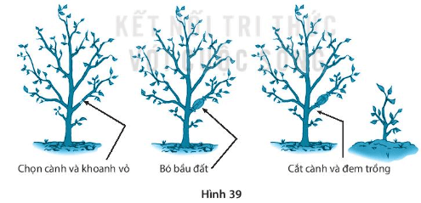
Lời giải:
Sau khi bó bầu đất vào vết khoanh vỏ, rễ chỉ có thể mọc ra từ mép vỏ phía trên của vết cắt vì: Khi khoanh vỏ là đã cắt bỏ cả mạch rây của cành. Chất hữu cơ được tổng hợp từ lá trong quá trình quang hợp sẽ không được vận chuyển xuống phía dưới của vết cắt, nên bị ứ đọng ở phía trên của vết cắt (phía ngọn). Khi bó bầu đất vào, độ ẩm và chất dinh dưỡng trong bầu đất đã tạo điều kiện cho rễ hình thành tại đó
Bài 39.7 trang 87 sách bài tập KHTN 7: Tại sao khi ghép cành phải buộc chặt cành ghép vào gốc ghép?
Lời giải:
Khi ghép cành phải buộc chặt cành ghép vào gốc ghép vì: Buộc chặt cành ghép vào gốc ghép để mô dẫn (mạch gỗ và mạch rây) của cành ghép và gốc ghép dễ nối liền với nhau, đảm bảo thông suốt cho dòng nước, chất dinh dưỡng đi từ gốc ghép đến cành ghép một cách dễ dàng
Bài 39.8 trang 87 sách bài tập KHTN 7: Hãy kể tên các loài cây trồng ở địa phương em được trồng và nhân giống bằng các phương pháp nhân giống vô tính. Giải thích lí do lựa chọn các phương pháp khác nhau cho từng nhóm cây.
Lời giải:
Tên cây | Phương pháp nhân giống | Lí do
Rau muống, rau ngót, rau lang, húng chanh, sống đời, lá bỏng, sắn dây, hoa giấy,… | Giâm cành | Các cây này có thời gian ra rễ nhanh.
Cam, chanh, bưởi, ổi, hồng xiêm,… | Chiết cành | Các cây này có thời gian ra rễ chậm đồng thời phương pháp này giúp giữ nguyên được đặc tính mong muốn, nhanh cho thu hoạch nên rất thích hợp đối với những cây ăn quả lâu năm.
Bài 39.8 trang 87 sách bài tập KHTN 7: Nghỉ hè, Lan được bố mẹ cho về quê chơi với ông bà. Ông rủ Lan ra vườn làm cỏ với ông để chuẩn bị trồng rau. Ông chỉ cho Lan một số loại cỏ cần phải nhổ bỏ, nếu không chúng sẽ cạnh tranh với cây rau về ánh sáng, nước, chất dinh dưỡng,... làm cho rau còi cọc, chậm lớn, thậm chí bị sâu bệnh. Ông dặn phải nhổ hết gốc, bỏ toàn bộ thân rễ ngầm dưới đất thì cỏ mới không mọc lại được. Em hãy giải thích cho Lan hiểu tại sao ông lại hướng dẫn như vậy.
Lời giải:
Phải nhổ hết gốc, bỏ toàn bộ thân rễ ngầm dưới đất thì cỏ mới không mọc lại được vì: Nhiều loài cỏ dại có khả năng sinh sản bằng thân rễ nên chỉ cần sót lại một mẩu thân rễ là từ đó có thể mọc chồi và ra rễ, phát triển thành cây mới, có khả năng lan rộng khi có điều kiện thời tiết thuận lợi (mưa, đất ẩm). Vì vậy, muốn diệt cỏ dại hại cây trồng cần phải nhặt bỏ toàn bộ thân rễ ngầm dưới đất
--------------------------------------------------------------------------------------
BÀI 40: SINH SẢN HỮU TÍNH Ở SINH VẬT
Bài 40.1 trang 88 sách bài tập KHTN 7: Sinh sản hữu tính ở sinh vật là quá trình
A. tạo ra cơ thể mới từ một phần của cơ thể mẹ hoặc bố.
B. tạo ra cơ thể mới từ sự kết hợp giữa cơ thể mẹ và cơ thể bố.
C. hợp nhất giữa giao tử đực và giao tử cái tạo thành hợp tử, hợp tử phát triển thành cơ thể mới.
D. tạo ra cơ thể mới từ cơ quan sinh dưỡng của cơ thể mẹ.
Lời giải:
Đáp án đúng là: C
Sinh sản hữu tính ở sinh vật là quá trình hợp nhất giữa giao tử đực và giao tử cái tạo thành hợp tử, hợp tử phát triển thành cơ thể mới. Sinh sản hữu tính là hình thức sinh sản điển hình ở thực vật có hoa và nhiều nhóm động vật
Bài 40.2 trang 88 sách bài tập KHTN 7: Chọn các từ/cụm từ phù hợp để hoàn thành đoạn thông tin sau:
Trong sinh sản hữu tính ở thực vật, giao tử đực được hình thành trong ...(1)..., giao tử cái được hình thành trong ...(2)... Quá trình vận chuyển hạt phấn đến bầu nhụy là ...(3).... Thụ tinh là quá trình kết hợp giữa giao tử đực và giao tử cái tạo thành ...(4)... Hợp tử phân chia và phát triển thành phôi nằm trong hạt. Bầu nhụy biến đổi thành quả chứa hạt, ...(5)... do noãn phát triển thành.
Lời giải:
Các từ/cụm từ phù hợp để hoàn thành đoạn thông tin trên là:
(1) bao phấn (2) bầu nhụy (3) thụ phấn (4) hợp tử (5) hạt
Bài 40.3 trang 88 sách bài tập KHTN 7: Các khẳng định sau đây đúng hay sai?
STT | Khẳng định | Đúng/Sai
1 | Bầu nhụy không xảy ra thụ tinh sẽ phát triển thành quả không hạt
2 | Hoa thụ phấn nhờ gió, côn trùng và tác động của con người
3 | Các động vật có thụ tinh ngoài thường sống ở trên cạn
4 | Noãn đã thụ tinh phát triển thành hợp tử, hợp tử phát triển thành hạt
5 | Phôi phát triển bên trong cơ thể mẹ đối với các động vật đẻ trứng và đẻ con
Lời giải:
STT | Khẳng định | Đúng/Sai
1 | Bầu nhụy không xảy ra thụ tinh sẽ phát triển thành quả không hạt | Đúng
2 | Hoa thụ phấn nhờ gió, côn trùng và tác động của con người | Đúng
3 | Các động vật có thụ tinh ngoài thường sống ở trên cạn | Sai
4 | Noãn đã thụ tinh phát triển thành hợp tử, hợp tử phát triển thành hạt | Sai
5 | Phôi phát triển bên trong cơ thể mẹ đối với các động vật đẻ trứng và đẻ con | Sai
Giải thích các phát biểu sai:
(3) Sai. Các động vật có thụ tinh ngoài thường sống ở dưới nước hoặc lưỡng cư do sự di chuyển của tinh trùng đến gặp trứng cần diễn ra trong môi trường nước; các loài động vật sống trên cạn thường có hình thức thụ tinh trong để đảm bảo hiệu suất thụ tinh.
(4) Sai. Noãn đã thụ tinh phát triển thành hạt, hợp tử phân chia và phát triển thành phôi nằm trong hạt.
(5) Sai. Phôi phát triển bên trong cơ thể mẹ đối với các động vật đẻ con còn đối với động vật đẻ trứng phôi sẽ phát triển trong trứng.
Bài 40.4 trang 89 sách bài tập KHTN 7: Phân biệt hoa đơn tính và hoa lưỡng tính. Lấy ví dụ về hoa đơn tính và hoa lưỡng tính.
Lời giải:
- Phân biệt hoa đơn tính và hoa lưỡng tính:
+ Hoa đơn tính: Trên một hoa chỉ có một bộ phận sinh sản đực (nhị) hoặc bộ phận sinh sản cái (nhụy).
+ Hoa lưỡng tính: Trên một hoa có cả phận sinh sản đực (nhị) và bộ phận sinh sản cái (nhụy).
- Ví dụ về hoa đơn tính và hoa lưỡng tính:
+ Ví dụ về hoa đơn tính: hoa mướp, hoa dưa chuột, hoa bầu, hoa bí, hoa ngô,…
+ Ví dụ về hoa lưỡng tính: hoa dâm bụt, hoa bưởi, hoa ly, hoa cải,…
Bài 40.5 trang 89 sách bài tập KHTN 7: Phân biệt hình thức đẻ trứng và đẻ con ở động vật. Vẽ sơ đồ mô tả các giai đoạn của quá trình sinh sản hữu tính ở gà.
Lời giải:
- Phân biệt hình thức đẻ trứng và đẻ con ở động vật:
Hình thức đẻ trứng | Hình thức đẻ con
Phôi phát triển ở trong trứng nằm ở ngoài cơ thể mẹ nên phôi và con non ít được bảo vệ khiến khả năng sống sót thấp hơn. | Phôi được hình thành và phát triển trong cơ thể mẹ nên được bảo vệ an toàn, tránh được các tác nhân từ bên ngoài khiến khả năng sống sót cao hơn.
Đại diện: rùa, rắn, một số loài cá, gà, chim,… | Đại diện: chó, lợn, thỏ, mèo, trâu, cừu, người,…
- Sơ đồ mô tả các giai đoạn của quá trình sinh sản hữu tính ở gà:
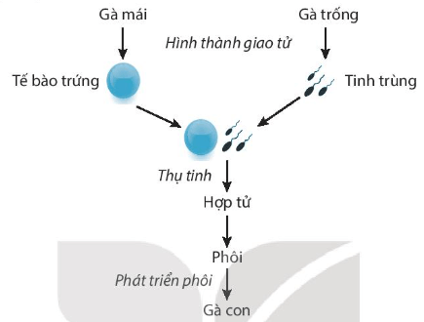
Bài 40.6 trang 89 sách bài tập KHTN 7: Vẽ sơ đồ các giai đoạn sinh sản hữu tính ở cây ngô, giải thích tại sao khi ruộng ngô nếp trồng gần ruộng ngô tẻ thì khi thu hoạch có những bắp ngô có cả hạt ngô nếp và hạt ngô tẻ trong cùng một bắp.
Lời giải:
- Sơ đồ các giai đoạn sinh sản hữu tính ở cây ngô:
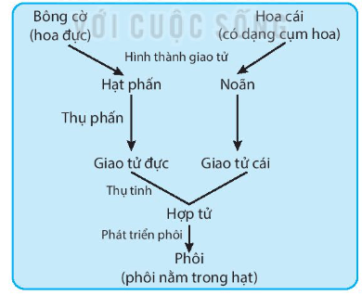
- Khi ruộng ngô nếp trồng gần ruộng ngô tẻ thì khi thu hoạch có những bắp ngô có cả hạt ngô nếp và hạt ngô tẻ trong cùng một bắp vì: Ngô thụ phấn nhờ gió hoặc nhờ côn trùng. Vì vậy, nếu trồng hai ruộng ngô tẻ và ngô nếp gần nhau, khi hoa ngô trổ bông cùng thời điểm sẽ xảy ra hiện tượng hạt phấn của cây ngô tẻ sẽ nhờ gió hoặc côn trùng rơi vào hoa cái của cây ngô nếp và ngược lại. Vì vậy, khi thu hoạch có những bắp ngô có cả hạt ngô nếp và hạt ngô tẻ trong cùng một bắp
Bài 40.7 trang 89 sách bài tập KHTN 7: So sánh hình thức sinh sản vô tính và sinh sản hữu tính ở sinh vật theo mẫu bảng sau:
Đặc điểm | Sinh sản vô tính | Sinh sản hữu tính
Giống nhau
Khác nhau
Lời giải:
Đặc điểm | Sinh sản vô tính | Sinh sản hữu tính
Giống nhau | Đều là hình thức hình thành cơ thể mới.
Khác nhau | - Không có sự hợp nhất các giao tử đực và giao tử cái mà cơ thể mới được sinh ra từ một phần cơ thể mẹ. | - Có sự kết hợp của giao tử đực và giao tử cái tạo nên hợp tử, hợp tử phát triển thành cơ thể con.
Khác nhau | - Cơ thể con giống hệt nhau và giống cơ thể mẹ. | - Các cơ thể con khác nhau và có những đặc điểm giống cơ thể mẹ̣ và cơ thể bố.
Bài 40.8 trang 89 sách bài tập KHTN 7: Hiện nay, nhiều giống ngô mới có năng suất cao, chất lượng tốt. Dựa trên những kiến thức đã học, em hãy dự đoán biện pháp được sử dụng để tạo ra những giống ngô đó.
Lời giải:
Có nhiều giống ngô như ngô nếp bắp lớn, ngô nếp tím,… vừa cho năng suất cao, chất lượng tốt, khả năng chống chịu cao được tạo ra bằng biện pháp lai hữu tính (giữa các giống mang những đặc điểm mong muốn) kết hợp với chọn lọc để được con lai mang những đặc điểm tốt của giống bố mẹ.
Bài 40.9 trang 89 sách bài tập KHTN 7: Vụ trước, bà của Hoa trồng giống lúa mới, bà thấy giống lúa này cho năng suất cao, nấu cơm dẻo và thơm, vụ này bà muốn tiếp tục trồng giống lúa đó nên bà đi mua lúa giống. Hoa thắc mắc tại sao không lấy hạt lúa nhà mình vừa thu hoạch để trồng tiếp vụ này. Em hãy vận dụng những kiến thức đã học để giải thích cho Hoa hiểu.
Lời giải:
Không lấy hạt lúa vừa thu hoạch để trồng tiếp vụ này mà phải đi mua giống vì: Lúa là loài cây trồng giao phấn. Do đó, lúa thu hoạch từ vụ trước có những hạt được tạo thành từ hạt phấn của những cây lúa ở ruộng khác. Nếu dùng những hạt lúa đó làm giống thì thế hệ con sẽ mang những đặc điểm của cả cây bố, mẹ khiến cho có thể chất lượng và năng suất sẽ không được như trồng từ lúa giống đi mua.
--------------------------------------------------------------------------------------
BÀI 41: MỘT SỐ YẾU TỐ ẢNH HƯỞNG VÀ ĐIỀU HÒA, ĐIỀU KHIỂN SINH SẢN Ở SINH VẬT
Bài 41.1 trang 89 sách bài tập KHTN 7: Trong điều khiển sinh sản ở động vật, những biện pháp nào thúc đẩy trứng chín nhanh và chín hàng loạt?
A. Sử dụng hormone hoặc thay đổi yếu tố môi trường.
B. Nuôi cấy phôi, thụ tinh nhân tạo.
C. Nuôi cấy phôi, thay đổi các yếu tố môi trường.
D. Sử dụng hormone.
Lời giải:
Đáp án đúng là: D
Cơ chế điều hòa sinh sản ở sinh vật chủ yếu là điều hòa quá trình sinh giao tử. Ở động vật, một số hormone do tuyến yên tiết ra có khả năng điều khiển quá trình sinh tinh trùng và trứng. Do đó, trong điều khiển sinh sản ở động vật, biện pháp thường được dùng để thúc đẩy trứng chín nhanh và chín hàng loạt là sử dụng hormone.
Không lấy hạt lúa vừa thu hoạch để trồng tiếp vụ này mà phải đi mua giống vì: Lúa là loài cây trồng giao phấn. Do đó, lúa thu hoạch từ vụ trước có những hạt được tạo thành từ hạt phấn của những cây lúa ở ruộng khác. Nếu dùng những hạt lúa đó làm giống thì thế hệ con sẽ mang những đặc điểm của cả cây bố, mẹ khiến cho có thể chất lượng và năng suất sẽ không được như trồng từ lúa giống đi mua.
Bài 41.2 trang 90 sách bài tập KHTN 7: Giải thích tại sao khi trồng thanh long, để kích thích ra hoa trái vụ, người ta thường thắp đèn vào ban đêm (từ 6 giờ đến 10 giờ trong một đêm, kéo dài khoảng 15 đến 20 đêm). Biết rằng, thanh long chỉ ra hoa, tạo quả vào mùa hè.
Lời giải:
Khi trồng thanh long, để kích thích ra hoa trái vụ, người ta thường thắp đèn vào ban đêm vì: Thanh long là cây ngày dài, chỉ ra hoa trong điều kiện chiếu sáng kéo dài (mùa hè). Vào những thời gian ngày ngắn, thời gian chiếu sáng ít không đủ để kích thích cây ra hoa, tạo quả. Bởi vậy, vào thời gian ngày ngắn, người ta thắp đèn để kéo dài thời gian chiếu sáng trong ngày nhằm kích thích cho cây phân hóa để ra hoa và tạo quả trái vụ.
Bài 41.3 trang 90 sách bài tập KHTN 7: Để tăng hiệu suất thụ phấn ở thực vật, người ta thường sử dụng biện pháp gì? Lấy ví dụ về một số cây trồng thường được thụ phấn nhân tạo trong trồng trọt.
Lời giải:
- Để tăng hiệu suất thụ phấn ở thực vật, người ta thường sử dụng biện pháp thụ phấn nhân tạo cho cây.
- Ví dụ về một số cây trồng thường được thụ phấn nhân tạo trong trồng trọt: bầu, bí, mướp, na, dưa chuột, bưởi, ngô,…
Bài 41.4 trang 90 sách bài tập KHTN 7: Các khẳng định sau đây đúng hay sai?

STT | Khẳng định | Đúng/Sai
1 | Thụ tinh nhân tạo có tác dụng là sử dụng hiệu quả các con đực mang đặc điểm tốt.
2 | Bảo vệ các loài côn trùng thụ phấn trong tự nhiên làm tăng hiệu quả thụ phấn cho cây trồng.
3 | Sử dụng hormone nhân tạo để kích thích ra hoa, phân hóa hoa đực hoặc hoa cái.
4 | Kích thích cây thanh long ra hoa trái vụ bằng cách thắp đèn chiếu sáng vào ban đêm.
5 | Nuôi cấy phôi ở động vật bao gồm các bước: tách tinh trùng thành hai loại rồi cho thụ tinh với trứng trong ống nghiệm, sau đó nuôi cấy hợp tử trong môi trường nhân tạo.
Lời giải:
STT | Khẳng định | Đúng/Sai
1 | Thụ tinh nhân tạo có tác dụng là sử dụng hiệu quả các con đực mang đặc điểm tốt. | Đúng
2 | Bảo vệ các loài côn trùng thụ phấn trong tự nhiên làm tăng hiệu quả thụ phấn cho cây trồng. | Đúng
3 | Sử dụng hormone nhân tạo để kích thích ra hoa, phân hóa hoa đực hoặc hoa cái. | Đúng
4 | Kích thích cây thanh long ra hoa trái vụ bằng cách thắp đèn chiếu sáng vào ban đêm. | Đúng
5 | Nuôi cấy phôi ở động vật bao gồm các bước: tách tinh trùng thành hai loại rồi cho thụ tinh với trứng trong ống nghiệm, sau đó nuôi cấy hợp tử trong môi trường nhân tạo. | Sai
Giải thích các khẳng định sai:
(5) Sai. Nuôi cấy phôi ở động vật không nhất thiết phải trải qua bước tách tinh trùng thành hai loại trừ trường hợp muốn điều chỉnh số lượng con đực hay con cái trong đàn con tạo ra.
Bài 41.5 trang 90 sách bài tập KHTN 7: Nghiên cứu những thí nghiệm dưới đây rồi rút ra nhận xét về sự sinh sản của động vật phụ thuộc vào những yếu tố nào của môi trường.
Thí nghiệm 1: Gà mái thường đẻ 1 quả trứng/ngày, khi tăng chế độ chiếu sáng lên 16 giờ/ngày thì gà đẻ 2 quả trứng/ngày.
Thí nghiệm 2: Cá rô phi Việt Nam có nguồn gốc ở vùng xích đạo, nơi nhiệt độ trung bình là 30 ºC, mỗi năm đẻ 11 lứa. Nếu nuôi cá ở nhiệt độ từ 16 ºC đến 18 ºC thì cá ngừng sinh sản.
Thí nghiệm 3: Cóc đẻ rộ trong tháng 4 nên sau khi đẻ, khối lượng hai buồng trứng giảm. Sau đó, nếu được ăn đầy đủ thì đến tháng 10, hai buồng trứng phục hồi khối lượng và lại có khả năng sinh sản.
Lời giải:
- Ở thí nghiệm 1, sự sinh sản của gà phụ thuộc vào chế độ chiếu sáng trong ngày.
- Ở thí nghiệm 2, khả năng sinh sản của cá rô phi Việt Nam phụ thuộc vào nhiệt độ.
- Ở thí nghiệm 3, khả năng sinh sản của cóc phụ thuộc vào chế độ dinh dưỡng.
→ Nhận xét: Chế độ chiếu sáng, nhiệt độ, chế độ dinh dưỡng phù hợp sẽ làm tăng khả năng sinh sản của động vật.
Bài 41.6 trang 90 sách bài tập KHTN 7: Một trang trại nuôi bò lấy thịt có số lượng bò đực rất lớn. Theo em, để duy trì nguồn bò đực với số lượng lớn, trang trại này nên thực hiện biện pháp gì?
Lời giải:
Để tăng số lượng con đực trong đàn vật nuôi, biện pháp nên thực hiện là lựa chọn tinh trùng (quy định giới tính đực) đem thụ tinh nhân tạo với trứng để tạo ra thế hệ con mang giới tính đực mong muốn.
Bài 41.7 trang 91 sách bài tập KHTN 7: Tại sao cần phải tăng sinh sản ở động vật, thực vật nhưng lại phải điều chỉnh số con và khoảng cách giữa các lần sinh con ở người? Em hãy đề xuất một số biện pháp điều khiển sinh sản ở người.
Lời giải:
- Cần phải tăng sinh sản ở động vật, thực vật nhưng lại phải điều chỉnh số con và khoảng cách giữa các lần sinh con ở người vì:
+ Việc tăng sinh sản ở động vật và thực vật để đáp ứng nhu cầu sử dụng của con người.
+ Việc phải điều chỉnh số con và khoảng cách giữa các lần sinh con ở người để đảm bảo sức khỏe của người mẹ và trẻ em đồng thời nâng cao chất lượng cuộc sống; công tác chăm sóc, giáo dục trẻ em. Dân số tăng nhanh gây khó khăn cho việc nâng cao chất lượng cuộc sống (ý tế, giáo dục, nhà ở,…) và cũng ảnh hưởng đến việc sử dụng và bảo vệ tài nguyên môi trường.
- Một số biện pháp điều khiển sinh sản ở người:
+ Các biện pháp hiệu quả thường dùng để tránh có thai ngoài ý muốn như sử dụng bao cao su, đặt vòng tránh thai, uống thuốc tránh thai, cấy que tránh thai,…
+ Biện pháp hỗ trợ sinh con cho những cặp vợ chồng hiếm muộn là thụ tinh nhân tạo hoặc thụ tinh trong ống nghiệm.
+ Chế độ hoạt động, nghỉ ngơi và chế độ dinh dưỡng hợp lí, tinh thần thoải mái cũng là những việc nên làm để có thể sinh được những đứa con khỏe mạnh.
--------------------------------------------------------------------------------------
BÀI 42: CƠ THỂ SINH VẬT LÀ MỘT THỂ THỐNG NHẤT
Bài 42.1 trang 91 sách bài tập KHTN 7: Nêu vai trò của tế bào trong cơ thể và mô tả mối quan hệ giữa tế bào và cơ thể.
Lời giải:
- Vai trò của tế bào trong cơ thể: Tế bào là đơn vị cấu trúc và chức năng của cơ thể.
+ Cơ thể đa bào được hình thành từ nhiều tế bào, các tế bào liên kết với nhau tạo nên các cấp tổ chức của cơ thể sống (mô, cơ quan, hệ cơ quan, cơ thể).
+ Tế bào thực hiện các hoạt động như trao đổi chất và chuyển hóa năng lượng, sinh trưởng và phát triển, sinh sản và cảm ứng với môi trường. Hoạt động của tế bào là cơ sở cho hoạt động của cơ quan và hệ cơ quan do chúng cấu tạo nên, đảm bảo cho cơ thể tồn tại và phát triển.
- Mối quan hệ giữa tế bào và cơ thể: Tế bào và cơ thể có mối quan hệ chặt chẽ, thống nhất với nhau.
+ Tế bào là đơn vị cấu trúc và chức năng của cơ thể sống: Mọi cơ thể sống từ đơn bào đến đa bào đều được cấu tạo từ tế bào. Phần lớn hoạt động sống của cơ thể diễn ra ở tế bào, giúp cơ thể thực hiện các hoạt động sống nhịp nhàng.
+ Cơ thể là môi trường tồn tại và hoạt động của tế bào: Cơ thể trao đổi các chất với môi trường, sau đó chuyển đến tế bào để thực hiện trao đổi chất và chuyển hóa năng lượng, giúp tế bào lớn lên, sinh sản, cảm ứng.
Bài 42.2 trang 91 sách bài tập KHTN 7: Thế giới sinh vật có nhiều cấp tổ chức khác nhau, trong đó, tế bào là cấu trúc nhỏ nhất có biểu hiện đầy đủ tính chất của sự sống. Nếu như tách rời tế bào khỏi cơ thể thì điều gì sẽ xảy ra?
Lời giải:
Cơ thể thực hiện được các hoạt động cơ bản của một sinh vật nhờ đơn vị thực hiện các chức năng của cơ thể là tế bào. Tế bào nằm sâu trong cơ thể nên việc thực hiện các hoạt động sống lại được thực hiện qua các cơ quan chuyên trách. Tế bào chỉ thực hiện được chức năng của mình khi ở trong một cơ thể toàn vẹn, nếu tách rời tế bào ra khỏi cơ thể, tế bào ngừng hoạt động, điều này sẽ ảnh hưởng đến cơ quan do các tế bào cấu tạo nên, do đó ảnh hưởng đến các hoạt động sống của cơ thể.
Bài 42.3 trang 91 sách bài tập KHTN 7: Chọn các từ/cụm từ phù hợp để hoàn thành đoạn thông tin sau:
Cơ thể sinh vật lấy …(1)…, nước và chất khí (O₂ hoặc CO₂) từ môi trường cung cấp cho …(2)… thực hiện được quá trình trao đổi chất để lớn lên, sinh sản và cảm ứng, từ đó giúp …(3)… thực hiện được các hoạt động sống. Như vậy, …(4)… ở cấp độ tế bào là cơ sở cho các hoạt động sống của cơ thể và các hoạt động sống của cơ thể lại điều khiển các hoạt động sống của tế bào, đảm bảo cơ thể sinh vật là …(5)…
Lời giải:
Các từ/cụm từ phù hợp để hoàn thành đoạn thông tin:
(1) chất dinh dưỡng (2) tế bào (3) cơ thể
(4) hoạt động sống (5) một thể thống nhất
Bài 42.4 trang 91 sách bài tập KHTN 7: Em hãy lấy một ví dụ để chứng minh cho khẳng định “Khi một cơ quan bị tổn thương hoặc ngừng hoạt động sẽ ảnh hưởng đến toàn bộ cơ thể”.
Lời giải:
Ví dụ để chứng minh cho khẳng định “Khi một cơ quan bị tổn thương hoặc ngừng hoạt động sẽ ảnh hưởng đến toàn bộ cơ thể”: Khi một cơ quan trong hệ hô hấp bị tổn thương (ví dụ: bị viêm phổi) thì việc lấy O₂ và thải CO₂ của tế bào sẽ bị ảnh hưởng. Tế bào của các cơ quan sẽ không có đủ O₂ cho hoạt động trao đổi chất và năng lượng, tế bào sẽ không đủ năng lượng để hoạt động gây tổn thương tế bào và tế bào có thể chết. Đồng thời, CO₂ là sản phẩm trao đổi chất của tế bào không được đưa ra khỏi cơ thể sẽ gây độc đối với tế bào và cơ quan trong cơ thể. Vì vậy, khi bị viêm phổi nặng có thể dẫn tới ngừng thở, gây tổn thương tim, não và nguy hiểm đến tính mạng nếu không được cấp cứu kịp thời.
Bài 42.5 trang 91 sách bài tập KHTN 7: Khi xây dựng và sửa chữa sân trường hoặc vỉa hè, người ta thường xén rễ của những cây cổ thụ để đổ bê tông xung quanh gốc cây. Em hãy dự đoán điều gì có thể xảy ra đối với cây cổ thụ này và giải thích tại sao.
Lời giải:
Hiện tượng có thể xảy ra đối với những cây cổ thụ khi bị xén rễ để đổ bê tông xung quanh gốc cây: Khi cây cổ thụ bị xén rễ và đổ bê tông xung quanh, nếu mất phần lớn rễ, quá trình cung cấp nước và chất dinh dưỡng cho cây sẽ bị ảnh hưởng, cây có thể bị chết vì thiếu nước và chất dinh dưỡng. Mặt khác, khi đổ bê tông xung quanh, rễ không mọc dài ra được để bám vào đất sẽ dẫn đến nguy cơ đổ cây vào mùa mưa bão.

